**EL CAMBIO DEL ORDEN MUNDIAL**

**POR RAY DALIO**

**2020**

**INTRODUCCIÓN**

Creo que los tiempos venideros serán radicalmente diferentes de los que hemos experimentado hasta ahora en nuestras vidas, aunque similares a muchos otros tiempos en la historia.

Creo esto porque hace unos 18 meses emprendí un estudio de los aumentos y las disminuciones de los imperios, sus monedas de reserva y sus mercados, provocado por mi presencia en una serie de desarrollos inusuales que no habían sucedido antes en mi vida, pero que sabía había ocurrido numerosas veces en la historia. Lo que es más importante, estaba viendo la confluencia de 1) altos niveles de endeudamiento y tasas de interés extremadamente bajas, lo que limita los poderes de los bancos centrales para estimular la economía, 2) grandes brechas de riqueza y divisiones políticas dentro de los países, lo que lleva a un aumento social y político conflictos, y 3) una potencia mundial en ascenso (China) que desafía a la potencia mundial existente demasiado extendida (EE. UU.), que causa un conflicto externo. El tiempo análogo más reciente fue el período de 1930 a 1945. Esto fue muy preocupante para mí.

Mientras estudiaba historia, vi que esta confluencia de eventos era típica de períodos que existían como fases de transición de aproximadamente 10 a 20 años entre grandes ciclos económicos y políticos que ocurrieron durante muchos años (por ejemplo, 50-100 años). Estos grandes ciclos estaban compuestos por oscilaciones entre 1) períodos felices y prósperos en los que se busca y crea riqueza productivamente y aquellos con poder trabajan armoniosamente para facilitar esto y 2) períodos miserables y deprimentes en los que hay luchas por la riqueza y el poder que perturban la armonía y productividad y a veces conducen a revoluciones / guerras. Estos malos períodos fueron como tormentas de limpieza que eliminaron las debilidades y los excesos, como demasiada deuda, y devolvieron los fundamentos a una situación más sólida, aunque dolorosamente. Eventualmente causaron adaptaciones que fortalecieron al conjunto, aunque por lo general cambiaron quién estaba en la cima y el orden mundial prevaleciente.

Las respuestas a esta pregunta solo se pueden encontrar estudiando la mecánica detrás de casos similares en la historia (el período 1930-45, pero también el ascenso y la caída de los imperios británico y holandés, el ascenso y la caída de las dinastías chinas y otros) para desbloquear una comprensión de lo que está sucediendo y lo que es probable que suceda. [1] Ese fue el propósito de este estudio. Luego llegó la pandemia, que fue otro de esos grandes eventos que nunca me sucedieron, pero sucedieron muchas veces antes de mi vida que necesitaba entender mejor.

**Mi acercamiento**

Si bien puede parecer extraño que un administrador de inversiones que debe tomar decisiones de inversión en plazos cortos preste tanta atención a la historia a largo plazo, a través de mis experiencias he aprendido que necesito esta perspectiva para hacer bien mi trabajo. Mis mayores errores en mi carrera provienen de perder grandes movimientos del mercado que no habían sucedido en mi vida pero que habían sucedido muchas veces antes. Estos errores me enseñaron que necesitaba comprender cómo las economías y los mercados han funcionado a lo largo de la historia y en lugares lejanos para poder aprender la mecánica intemporal y universal que subyace en ellos y desarrollar principios intemporales y universales para tratarlos bien.

La primera de estas grandes sorpresas para mí fue en 1971 cuando tenía 22 años y trabajaba en el piso de la Bolsa de Nueva York como un trabajo de verano. Un domingo por la noche, 15 de agosto de 1971, el presidente Nixon anunció que Estados Unidos incumpliría su promesa de permitir que los dólares de papel se entreguen por oro. Esto llevó al dólar a caer en picado. Mientras escuchaba hablar a Nixon, me di cuenta de que el gobierno de los Estados Unidos había incumplido una promesa y que el dinero, tal como lo sabíamos, había dejado de existir. Eso no podría ser bueno, pensé. Así que el lunes por la mañana caminé al piso de la bolsa esperando pandemonio mientras las acciones se zambullían. Hubo pandemonio, pero no del tipo que esperaba. En lugar de caer, el mercado de valores subió alrededor del 4 por ciento. Me quedé impactado. Eso es porque no había experimentado una devaluación de la moneda antes. En los días siguientes, profundicé en la historia y vi que había muchos casos de devaluaciones de la moneda que tenían efectos similares en los mercados bursátiles. Al seguir estudiando, descubrí por qué y aprendí algo valioso que me ayudaría muchas veces en mi futuro. Me llevó un poco más de esas dolorosas sorpresas darme cuenta de que necesitaba comprender todos los grandes movimientos económicos y de mercado que habían sucedido en los últimos 100 años y en todos los países principales.

En otras palabras, si algún evento grande e importante hubiera sucedido en el pasado (como la Gran Depresión de la década de 1930), no podría decir con certeza que no me pasaría a mí, así que tuve que averiguar cómo funcionaba. y prepárate para manejarlo bien. A través de mi investigación, vi que ocurrían muchos casos del mismo tipo de cosas (por ejemplo, depresiones) y que al estudiarlos al igual que un médico estudia muchos casos de un tipo particular de enfermedad, podría obtener una comprensión más profunda de cómo trabajo. La forma en que trabajo es estudiar tantos casos importantes de una cosa en particular que puedo encontrar y luego formar una imagen de uno típico, que llamo un arquetipo. El arquetipo me ayuda a ver las relaciones de causa y efecto que impulsan cómo estos casos generalmente progresan. Luego comparo cómo se producen los casos específicos en relación con el arquetípico para comprender qué causa las diferencias entre cada caso y el arquetipo. Este proceso me ayuda a refinar mi comprensión de las relaciones causa-efecto hasta el punto en que puedo crear reglas para la toma de decisiones en forma de declaraciones "si / entonces", es decir, si sucede X, entonces apueste Y. Luego veo que los eventos reales suceden en relación con esa plantilla y lo que estamos esperando. Hago estas cosas de una manera muy sistemática con mis socios en Bridgewater Associates. [1a] Si los eventos van por buen camino, seguimos apostando por lo que viene después, y si los eventos comienzan a desviarse, tratamos de entender por qué y por supuesto correcto.

Mi enfoque no es académico creado con fines académicos; Es muy práctico y lo sigo para hacer bien mi trabajo. Usted ve, como un macroinversionista global, el juego que juego requiere que comprenda mejor lo que es probable que les suceda a las economías que la competencia. Después de mis años de lucha con los mercados e intentando encontrar principios para hacerlo bien, aprendí que 1) la capacidad de anticipar y tratar bien el futuro depende de la comprensión de las relaciones de causa y efecto que hacen las cosas cambio y 2) la capacidad de uno para comprender estas relaciones causa-efecto proviene de estudiar cómo se han desarrollado en el pasado. Cuán práctico ha sido este enfoque puede medirse en el historial de desempeño de Bridgewater durante varias décadas

Este enfoque afecta cómo veo todo Después de haber realizado muchos de estos estudios en busca de principios eternos y universales, he aprendido que la mayoría de las cosas, por ejemplo, períodos prósperos, depresiones, guerras, revoluciones, mercados alcistas, mercados bajistas, etc., ocurren repetidamente a través del tiempo. Se producen básicamente por las mismas razones, generalmente en ciclos, y a menudo en ciclos que son tan largos o más largos que nuestras vidas. Esto me ha ayudado a ver casi todo como "otro de esos", al igual que un biólogo, al encontrarse con una criatura en la naturaleza, identificaría a qué especie (o "uno de esos") pertenece la criatura, piense cómo esa especie de cosa funciona, y trata de tener y usar principios intemporales y universales para tratar con eficacia. Ver los eventos de esta manera ayudó a cambiar mi perspectiva de quedar atrapado en la tormenta de cosas que se me acercaban a pasar por encima de ellos para ver sus patrones a través del tiempo. [2] Mientras más cosas relacionadas podía entender de esta manera, más podía ver cómo se influenciaban entre sí, por ejemplo, cómo funciona el ciclo económico con el político, y cómo interactúan durante períodos de tiempo más largos. También aprendí que cuando prestaba atención a los detalles no podía ver el panorama general y cuando prestaba atención al panorama general no podía ver los detalles. Sin embargo, para comprender los patrones y las relaciones de causa y efecto detrás de ellos, necesitaba ver con una perspectiva de nivel más alto, una imagen más grande y una perspectiva detallada de nivel más bajo simultáneamente, mirando las interrelaciones entre las fuerzas más importantes sobre largos períodos de tiempo Para mí, parece que la mayoría de las cosas evolucionan hacia arriba (mejoran con el tiempo) con ciclos a su alrededor, como un sacacorchos que apunta hacia arriba:

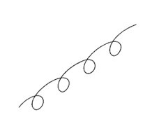

Por ejemplo, con el tiempo nuestros niveles de vida aumentan porque aprendemos más, lo que conduce a una mayor productividad, pero tenemos altibajos en la economía porque tenemos ciclos de deuda que impulsan la actividad económica real hacia arriba y hacia abajo en torno a esa tendencia alcista. Creo que la razón por la cual las personas típicamente confunden los grandes momentos de evolución que se les presentan en la vida es que cada uno de nosotros experimenta solo pequeñas piezas de lo que está sucediendo. Somos como hormigas preocupadas con nuestro trabajo de transportar migajas en nuestras vidas minúsculas en lugar de tener una perspectiva más amplia de los patrones y ciclos generales, las cosas importantes interrelacionadas que los impulsan, y dónde estamos dentro de los ciclos y lo que es probable que suceda. Desde que obtuve esta perspectiva, he llegado a creer que solo hay un número limitado de tipos de personalidad que van por un número limitado de caminos que los llevan a encontrar un número limitado de situaciones para producir solo un número limitado de historias que se repiten con el tiempo . [3] Lo único que cambia es la ropa que usan los personajes y las tecnologías que usan.

**Este estudio y cómo llegué a hacerlo**

Un estudio llevó a otro que me llevó a hacer este estudio. Más específicamente:

Estudiar los ciclos de dinero y crédito a lo largo de la historia me hizo consciente del ciclo de la deuda a largo plazo (que generalmente dura entre 50 y 100 años), lo que me llevó a ver lo que está sucediendo ahora de una manera muy diferente a si no hubiera ganado eso. perspectiva. Por ejemplo, antes de que las tasas de interés alcanzaran el 0% y los bancos centrales imprimieran dinero y compraran activos financieros en respuesta a la crisis financiera de 2008-09, estudié lo que sucedió en la década de 1930, lo que nos ayudó a navegar bien esa crisis. A partir de esa investigación, también vi cómo y por qué estas acciones del banco central impulsaron los precios de los activos financieros y la economía, lo que amplió la brecha de riqueza y condujo a una era de populismo y conflicto. Ahora estamos viendo las mismas fuerzas en juego en el período posterior a 2009.’

En 2014, quería pronosticar las tasas de crecimiento económico en varios países porque eran relevantes para nuestras decisiones de inversión. Utilicé el mismo enfoque de estudiar muchos casos para encontrar los impulsores del crecimiento y encontrar indicadores intemporales y universales para anticipar las tasas de crecimiento de los países durante períodos de 10 años. A través de este proceso, desarrollé una comprensión más profunda de por qué a algunos países les fue bien y a otros les fue mal. Combiné estos indicadores en indicadores y ecuaciones que usamos para producir estimaciones de crecimiento a 10 años en las 20 economías más grandes. Además de ser útil para nosotros, vi que este estudio podría ayudar a los responsables de la política económica porque, al ver estas relaciones intemporales y universales de causa y efecto, podrían saber que si cambiaran X, tendría un efecto Y en el futuro. También vi cómo estos indicadores económicos líderes de 10 años (como la calidad de la educación y el nivel de endeudamiento) empeoraban para EE. UU. En relación con los grandes países emergentes como China e India. Este estudio se llama "Productividad y reforma estructural: por qué los países tienen éxito y fracasan, y qué se debe hacer para que los países que fracasan tengan éxito".

Poco después de las elecciones de Trump en 2016 y con el aumento del populismo en los países desarrollados cada vez más evidente, comencé un estudio del populismo. Eso destacó para mí cómo las brechas en la riqueza y los valores condujeron a profundos conflictos sociales y políticos en la década de 1930 que son similares a los que existen ahora. También me mostró cómo y por qué los populistas de izquierda y los populistas de derecha eran más nacionalistas, militaristas, proteccionistas y de confrontación, y a qué condujeron tales enfoques. Vi cuán fuerte podría llegar a ser el conflicto entre la izquierda y la derecha económica / política y el fuerte impacto que este conflicto tiene en las economías, los mercados, la riqueza y el poder, lo que me dio una mejor comprensión de los eventos que ocurrieron y aún están ocurriendo.

Al hacer estos estudios y al observar numerosas cosas que sucedían a mi alrededor, vi que Estados Unidos estaba experimentando brechas muy grandes en las condiciones económicas de las personas que se veían oscurecidas al observar solo los promedios económicos. Así que dividí la economía en quintiles, es decir, observando el 20% superior de los que ganan ingresos, el siguiente 20%, y así hasta el 20% inferior, y examiné las condiciones de estas poblaciones individualmente. Esto dio lugar a dos estudios. En "Nuestro mayor problema económico, social y político: las dos economías: el 40% superior y el 60% inferior", vi las dramáticas diferencias en las condiciones entre los "que tienen" y los "que no tienen", que me ayudaron Entiendo la mayor polaridad y populismo que vi emerger. Esos hallazgos, así como el contacto íntimo que mi esposa y yo estábamos teniendo a través de su trabajo filantrópico con la realidad de las brechas de riqueza y oportunidades en las comunidades de Connecticut y sus escuelas, condujeron a la investigación que se convirtió en mi "Por qué y cómo el capitalismo necesita ser reformado". " estudiar.

Al mismo tiempo, a través de mis muchos años de tratos internacionales e investigaciones en otros países, vi grandes cambios económicos y geopolíticos globales, especialmente en China. He estado yendo mucho a China en los últimos 35 años y tengo la suerte de haberme familiarizado con sus principales responsables políticos. Esto me ha ayudado a ver de cerca cuán notables han sido los avances en China y cuán excelentes son las capacidades y las perspectivas históricas que estaban detrás de ellos. Estas excelentes capacidades y perspectivas han llevado a China a convertirse en un competidor efectivo con los EE. UU. En producción, comercio, tecnología, geopolítica y mercados de capitales mundiales.

Por cierto, puede leer estos estudios de forma gratuita en www.economicprinciples.org.

Entonces, lo que estás leyendo surgió debido a mi necesidad de comprender cosas importantes que están sucediendo ahora que no habían sucedido en mi vida, pero que han sucedido muchas veces antes de eso. Estas cosas son el resultado de tres grandes fuerzas y las preguntas que provocan.

**1) EL CICLO DE DINERO Y DEUDA A LARGO PLAZO**

En ningún momento de nuestras vidas las tasas de interés han sido tan bajas o negativas en tanta deuda como lo son hoy. A principios de 2020, más de $ 10 billones de deuda tenía tasas de interés negativas y pronto será necesario vender una cantidad inusualmente grande de deuda nueva adicional para financiar los déficits. Esto está sucediendo al mismo tiempo que se vencen las enormes obligaciones de pensiones y atención médica. Estas circunstancias me plantearon algunas preguntas interesantes. Naturalmente, me preguntaba por qué alguien querría mantener una deuda que produzca una tasa de interés negativa y cuánto pueden bajar las tasas de interés más bajas. También me preguntaba qué pasaría con las economías y los mercados cuando no puedan ser empujados hacia abajo y cómo los bancos centrales podrían ser estimulantes cuando inevitablemente llegara la próxima recesión. ¿Los bancos centrales imprimirían mucha más moneda, haciendo que su valor baje? ¿Qué pasaría si la moneda en la que está denominada la deuda disminuye mientras las tasas de interés son tan bajas? Estas preguntas me llevaron a preguntar qué harán los bancos centrales si los inversionistas huyen de la deuda denominada en las monedas de reserva del mundo (es decir, el dólar, el euro y el yen), lo que se esperaría si el dinero que se les paga es tanto depreciando su valor como pagando tasas de interés que son tan bajas.

En caso de que no lo sepa, una moneda de reserva es una moneda que se acepta en todo el mundo para transacciones y ahorros. El país que imprime la moneda principal del mundo (ahora Estados Unidos) se encuentra en una posición muy privilegiada y poderosa, y la deuda denominada en la moneda de reserva mundial (es decir, la deuda denominada en dólares estadounidenses) es el bloque de construcción más fundamental para los mercados de capitales del mundo y las economías del mundo. También es el caso de que todas las monedas de reserva en el pasado hayan dejado de ser monedas de reserva, a menudo llegando a fines traumáticos para los países que disfrutaron de este privilegio especial. Así que también comencé a preguntarme si, cuándo y por qué el dólar disminuirá como la moneda de reserva líder mundial, y cómo eso cambiaría el mundo tal como lo conocemos.

**2) EL CICLO DE RIQUEZA Y PODER NACIONAL**

La riqueza, los valores y las brechas políticas ahora son más grandes que en cualquier otro momento de mi vida. Al estudiar la década de 1930 y otras épocas anteriores cuando la polaridad también era alta, aprendí que el lado que gana (es decir, el izquierdo o el derecho) tendrá un gran impacto en las economías y los mercados. Entonces, naturalmente, me preguntaba a qué nos conducirán estas brechas en nuestro tiempo. Mis exámenes de la historia me han enseñado que, como principio, cuando las brechas de riqueza y valores son grandes y hay una recesión económica, es probable que haya muchos conflictos sobre cómo dividir el pastel. ¿Cómo estarán las personas y los responsables políticos entre sí cuando llegue la próxima recesión económica? Estoy especialmente preocupado por las limitaciones mencionadas anteriormente en las capacidades de los bancos centrales para reducir los intereses de manera adecuada para estimular la economía. Además de que estas herramientas tradicionales son ineficaces, imprimir dinero y comprar activos financieros (ahora llamado "flexibilización cuantitativa") también amplía la brecha de riqueza porque comprar activos financieros eleva sus precios, lo que beneficia a los ricos que tienen más activos financieros que los pobres.

**3) EL CICLO INTERNACIONAL DE RIQUEZA Y PODER**

Por primera vez en mi vida, Estados Unidos se encuentra con un poder rival. China se ha convertido en un poder competitivo para los Estados Unidos de varias maneras y está creciendo a un ritmo más rápido que los Estados Unidos. Si las tendencias continúan, será más fuerte que Estados Unidos en la mayoría de las formas más importantes en que un imperio se vuelve dominante. (O al menos, se convertirá en un digno competidor). He visto a ambos países de cerca durante la mayor parte de mi vida, y ahora veo cómo el conflicto aumenta rápidamente, especialmente en las áreas de comercio, tecnología, geopolítica, capital e ideologías económicas / políticas / sociales. No puedo evitar preguntarme cómo estos conflictos, y los cambios en el orden mundial que resultarán de ellos, se producirán en los próximos años y qué efectos tendrán en todos nosotros.

La confluencia de estos tres factores despierta mi curiosidad y la mayoría me llama la atención sobre períodos similares, como el período 1930-45 y muchos otros anteriores. Más específicamente, en 2008-09, como en 1929-32, hubo graves deudas y crisis económicas. En ambos casos, las tasas de interés alcanzaron el 0%, lo que limitó la capacidad de los bancos centrales para usar los recortes de tasas de interés para estimular la economía, por lo que, en ambos casos, los bancos centrales imprimieron mucho dinero para comprar activos financieros que, en ambos casos, causaron los precios de los activos aumentaron y ampliaron la brecha de riqueza. En ambos períodos, las grandes brechas de riqueza e ingresos llevaron a un alto nivel de polarización política que tomó la forma de un mayor populismo y batallas entre los ardientes populistas liderados por los socialistas de la izquierda y los ardientes populistas liderados por los capitalistas de la derecha. Estos conflictos internos se agravaron mientras las potencias emergentes (Alemania y Japón en la década de 1930) desafiaban cada vez más a la potencia mundial existente. Y finalmente, al igual que hoy, la confluencia de estos factores significaba que era imposible comprender a ninguno de ellos sin comprender también las influencias superpuestas entre ellos.

Al estudiar estos factores, supe que el ciclo de la deuda a corto plazo se estaba haciendo tarde y sabía que eventualmente vendría una recesión. No esperaba que la pandemia global fuera lo que la provocó, aunque sí sabía que las pandemias pasadas y otros actos de la naturaleza (como sequías e inundaciones) a veces han sido contribuyentes importantes a estos cambios sísmicos.

Para obtener la perspectiva que necesitaba sobre estos factores y lo que podría significar su confluencia, analicé los aumentos y disminuciones de todos los imperios principales y sus monedas en los últimos 500 años, centrándome más estrechamente en los tres más grandes: el imperio estadounidense y el dólar estadounidense que es más importante ahora, el imperio británico y la libra esterlina que fueron más importantes antes de eso, y el imperio holandés y el florín holandés antes de eso. También me concentré menos en los otros seis imperios importantes, aunque menos dominantes, de Alemania, Francia, Rusia, Japón, China e India. De esos seis, le di la mayor atención a China y miré su historia desde el año 600 porque 1) China fue tan importante a lo largo de la historia, es tan importante ahora, y probablemente será aún más importante en el futuro y 2) proporciona muchos casos de dinastías que aumentan y disminuyen para ayudarme a comprender mejor los patrones y las fuerzas detrás de ellos. En estos casos, surgió una imagen más clara de cómo otras influencias, lo más importante la tecnología y los actos de la naturaleza, desempeñaron papeles importantes. Al examinar todos estos casos a través de imperios y a través del tiempo, vi que los imperios importantes generalmente duraban aproximadamente 250 años, más o menos 150 años, con grandes ciclos económicos, de deuda y políticos dentro de ellos que duraban entre 50 y 100 años. Al estudiar cómo estos aumentos y disminuciones funcionaron individualmente, pude ver cómo funcionaban en promedio de una manera arquetípica, y luego pude examinar cómo funcionaban de manera diferente y por qué. Hacer eso me enseñó mucho. Mi desafío es tratar de transmitirlo bien.

**Recuerda que lo que no sé es mucho mayor que lo que sé**

Al hacer estas preguntas, desde el principio me sentí como una hormiga tratando de entender el universo. Tenía muchas más preguntas que respuestas, y sabía que estaba profundizando en numerosas áreas que otros han dedicado sus vidas a estudiar. Así que recurrí agresiva y humildemente al conocimiento de algunos eruditos y practicantes notables, que tenían una perspectiva profunda sobre alguna pieza del rompecabezas, aunque ninguno tenía la comprensión holística que necesitaba para responder adecuadamente a todas mis preguntas. Para comprender todas las relaciones causa-efecto detrás de estos ciclos, combiné mi triangulación con historiadores (que se especializaron en diferentes partes de esta historia grande y complicada) y formuladores de políticas (que tenían experiencias prácticas y perspectivas históricas) con un examen de estadísticas extraídas de archivos antiguos y contemporáneos por mi excelente equipo de investigación y leyendo varios libros excelentes sobre historia.

Si bien he aprendido una cantidad enorme que voy a aprovechar, reconozco que lo que sé es solo una pequeña parte de lo que me gustaría saber para tener confianza en mi perspectiva para el futuro. Aún así, también sé por experiencia que si esperaba aprender lo suficiente como para estar satisfecho con mi conocimiento, nunca podría usar o transmitir lo que he aprendido. Por lo tanto, comprenda que si bien este estudio le proporcionará mi perspectiva de arriba hacia abajo y de gran perspectiva sobre lo que he aprendido y mi perspectiva de muy baja confianza para el futuro, debe abordar mis conclusiones como teorías en lugar de hechos. Pero tenga en cuenta que incluso con todo esto, me he equivocado más veces de las que puedo recordar, por lo que valoro la diversificación de mis apuestas por encima de todo. Entonces, cada vez que le proporcione lo que pienso, como lo estoy haciendo en este estudio, tenga en cuenta que estoy haciendo lo mejor que puedo para transmitirle abiertamente mi pensamiento. Depende de usted evaluar lo que he aprendido y hacer lo que quiera con él

**Cómo se organiza este estudio**

Al igual que con todos mis estudios, intentaré transmitir lo que aprendí tanto de una manera muy breve y simple como de una manera mucho más larga e integral. Para hacerlo, escribí este libro en dos partes.

La Parte 1 resume todo lo que aprendí en un arquetipo muy simplificado de los aumentos y disminuciones de los imperios, a partir de toda mi investigación de casos específicos. Para que los conceptos más importantes sean fáciles de entender, escribiré en lengua vernácula, favoreciendo la claridad sobre la precisión. Como resultado, algunas de mis palabras serán en general precisas, pero no siempre con precisión. (También resaltaré las oraciones clave en negrita para que pueda leerlas y omitir el resto para obtener rápidamente el panorama general). Primero resumiré mis hallazgos en un índice del poder total de los imperios, que proporciona una visión general de los reflujos y flujos de diferentes poderes, que se constituyen a partir de ocho índices de diferentes tipos de poder. Luego, voy a explicar estos diferentes tipos de poder para que pueda entender cómo funcionan, y finalmente analizo lo que creo que significa todo para el futuro.

La Parte 2 muestra todos los casos individuales con mayor profundidad, compartiendo los mismos índices para todos los imperios principales en los últimos 500 años. Proporcionar la información de esta manera le permite obtener una idea general de cómo creo que estos aumentos y disminuciones funcionan leyendo la Parte 1 y luego elegir si desea ir a la Parte 2 para ver estos casos interesantes individualmente, en relación entre sí y en relación con la plantilla explicada en la Parte 1. Le sugiero que lea ambas partes porque espero que encuentre fascinante la gran historia de la evolución de estos países durante los últimos 500 años en la Parte 2. Esa historia presenta una imagen secuencial de la evolución del mundo a través de los eventos que llevaron al imperio holandés a ascender y descender al imperio británico, al imperio británico a ascender y descender al imperio estadounidense, y al imperio estadounidense ascender y entrar en su temprano declive. en el surgimiento del imperio chino. También compara estos tres imperios con los de Alemania, Francia, Rusia, Japón, China e India. Como verá en los exámenes de cada uno de ellos, todos siguieron ampliamente el guión, aunque no exactamente. Además, espero que encuentren fascinantes e invaluables las historias de los aumentos y declives de las dinastías chinas desde el año 600 al igual que yo. Estudiar las dinastías me mostró lo que en China ha sido similar a los otros aumentos y disminuciones (que es casi todo), me ayudó a ver qué era diferente (que es lo que hace que China sea diferente de Occidente), y me dio una comprensión de Las perspectivas de los líderes chinos que estudian estas dinastías cuidadosamente por las lecciones que brindan. Francamente, no sé cómo podría navegar lo que está sucediendo ahora y lo que vendrá a nosotros sin haber estudiado toda esta historia. Pero antes de entrar en estos casos individuales fascinantes, profundicemos en el caso arquetípico.

Para ser claros, mientras describo estos ciclos del pasado, no soy una de esas personas que creen que lo que sucedió en el pasado necesariamente continuará en el futuro sin comprender la mecánica de causa y efecto que impulsa los cambios. Mi objetivo, por encima de todo, es que te unas a mí para analizar las relaciones causa-efecto y luego usar esa comprensión para explorar lo que podría venir a nosotros y acordar los principios para manejarlo de la mejor manera posible.

[1a] Por ejemplo, he seguido este enfoque para los ciclos de deuda porque he tenido que navegar muchos de ellos en los últimos 50 años y son la fuerza más importante que impulsa grandes cambios en las economías y los mercados. Si está interesado en comprender mi plantilla para comprender las grandes crisis de deuda y ver todos los casos que la componen, puede obtener los Principios para navegar las crisis de grandes deudas en forma digital gratuita en www.economicprinciples.org o en forma impresa para la venta en librerías o en línea. Fue esa perspectiva la que permitió a Bridgewater navegar bien la crisis financiera de 2008 cuando otros tuvieron problemas. He estudiado muchas cosas importantes importantes (por ejemplo, depresiones, hiperinflación, guerras, crisis de balanza de pagos, etc.) siguiendo este enfoque, generalmente porque me vi obligado a comprender cosas inusuales que parecían estar germinando a mi alrededor.

[2] Me acerco a ver casi todo de esta manera. Por ejemplo, al construir y administrar mi negocio, tuve que entender las realidades de cómo las personas piensan y aprender los principios para lidiar bien con estas realidades, lo cual hice usando este mismo enfoque. Si está interesado en lo que aprendí sobre esas cosas no económicas y no relacionadas con el mercado, lo transmití en mi libro Principios: vida y trabajo, que es gratuito en una aplicación llamada "Principios en acción" disponible en la App Store de Apple o está a la venta en las librerías habituales.

**CAPITULO 1:**  
**“El panorama general en pocas palabras”**

Este capítulo ofrece mi descripción de las relaciones causa-efecto detrás del ascenso y declive arquetípico de los imperios más poderosos. Es mi destilación de la dinámica que vi al estudiar los tres imperios de divisas de reserva (los holandeses, los británicos y los estadounidenses) y los otros seis imperios importantes (Alemania, Francia, Rusia, India, Japón y China) durante el último 500 años, así como todas las principales dinastías chinas de vuelta a la dinastía Tang alrededor del año 600. Además de ver cambios en la riqueza y el poder, vemos cambios notables en todas las dimensiones de la vida, incluida la tecnología, la cultura y las artes. Estos estudios de casos individuales se proporcionarán en la Parte 2. Al ir y venir entre este arquetipo y esos casos, podrá ver cómo los casos individuales se ajustan al arquetipo (que es esencialmente el promedio de esos casos) y qué tan bien El arquetipo describe los casos individuales. Como expliqué en la introducción, tengo la misión de descubrir cómo funciona el mundo y obtener principios universales e intemporales para tratarlo bien. Es tanto una necesidad como una pasión para mí. Si bien las curiosidades y preocupaciones que describí anteriormente me llevaron a hacer este estudio, el proceso de llevarlo a cabo me dio una comprensión mucho mayor del panorama real sobre cómo funciona el mundo de lo que esperaba obtener. Me dejó mucho más claro cómo los pueblos y los países tienen éxito y fracasan en franjas de tiempo mucho más grandes, y reveló ciclos gigantes detrás de estos altibajos que nunca supe que existían.

Aunque la síntesis general que estoy compartiendo en el pequeño resumen de este capítulo es mía, debes saber que no se me ocurrió sin mucha ayuda. Provino de mis últimos 18 meses de aprendizaje, que fue el resultado de triangular con académicos y profesionales notablemente informados, leer grandes libros de historia de autores perspicaces, hacer muchas investigaciones originales con la ayuda de mi notable equipo de investigación y reflexionar sobre La investigación previa que he realizado y las experiencias que tengo de invertir a nivel mundial durante casi 50 años. Aún así, incluso con toda esa ayuda, sacar conclusiones sobre las fuerzas intemporales y universales que han impulsado los éxitos y fracasos de los países a lo largo del tiempo es un esfuerzo audaz, humilde y necesario de que no puedo estar seguro de haber acertado exactamente. Aún así, estoy bastante seguro de que, en general, es cierto, y sé que lo que aprendí es esencial para anticiparme, en lugar de sorprenderme, por eventos de importancia crítica que nunca han sucedido en mi vida, pero que han sucedido repetidamente a lo largo de la historia. Mi objetivo al presentarle esto es simplemente transmitirle lo que aprendí para que lo evalúe usted mismo.

**Los países mostrados en este estudio**

Para ser claros, las principales potencias cubiertas en este estudio no son necesariamente los países más favorecidos por dos razones. Primero, mientras que la riqueza y el poder son lo que la mayoría de la gente quiere y pelearán más, algunas personas y sus países no piensan que estas cosas son más importantes y no pensarían en pelear por ellas. Por ejemplo, aquellos que creen que tener paz y saborear la vida son más importantes que tener mucha riqueza y poder no pensarían en luchar lo suficiente como para ganar suficiente riqueza y poder para ingresar al grupo incluido en este estudio. En segundo lugar, este grupo de países excluye lo que llamaré los "países boutique" (como Suiza y Singapur), que obtienen puntajes muy altos en riqueza y niveles de vida, pero no son lo suficientemente grandes como para convertirse en uno de los imperios más grandes.

**Cómo se obtuvo su riqueza y poder**

Comencemos con los conceptos básicos del panorama general. A lo largo de la historia registrada, varias formas de grupos de personas (por ejemplo, tribus, reinos, países) han ganado riqueza y poder al construirlo ellos mismos y / o tomarlo de otros. Cuando reunieron más que cualquier otro grupo, se convirtieron en la potencia mundial líder y luego determinaron el orden mundial. Cuando perdieron ese poder, que ha sido cierto en todos los imperios pasados, la riqueza, el poder y el orden mundial cambiaron de manera muy grande y tuvieron grandes efectos en las economías, los mercados y todos los aspectos de la vida. En este capítulo examinaremos cómo se unen varias fuerzas para determinar los reflujos y flujos de este ciclo, lo que hace que la riqueza y el poder del imperio arquetípico aumenten, se mantengan y luego disminuyan.

La productividad es la fuerza que hace que la riqueza, el poder y los niveles de vida totales del mundo aumenten con el tiempo a medida que las personas aprenden a hacer las cosas mejor. Como veremos, la productividad tiene una tendencia al alza porque con el tiempo el aprendizaje se gana más que se pierde, aunque aumenta a diferentes tasas para diferentes personas por razones comprensibles como la educación, la ética laboral, la tasa de desarrollo de nuevas técnicas y tecnologías, etc. Estos motivos son importantes para que los encargados de formular políticas comprendan a fin de lograr los mejores resultados posibles para sus países y para que los inversionistas y las empresas comprendan a fin de determinar dónde están las mejores inversiones a largo plazo. Si bien son importantes, estos aprendizajes y mejoras en la productividad son evolutivos, por lo que no son los que causan grandes cambios en quién tiene qué riqueza y poder. Los grandes cambios en la riqueza y el poder son causados ​​por una serie de cosas, sobre todo los ciclos de dinero y crédito, aunque he identificado 17 en total. Estas grandes fuerzas generalmente suceden en ciclos clásicos que se refuerzan mutuamente en formas que tienden a crear un ciclo muy grande de altibajos que se ha repetido a lo largo de la historia. Este gran ciclo arquetípico rige el surgimiento y el declive de los imperios, lo que influye en todo lo relacionado con ellos, incluidas sus monedas y mercados (en lo que estoy especialmente interesado). Al igual que con el ciclo arquetípico de la deuda que describí en Principios para navegar grandes crisis de deuda, este ciclo arquetípico representa el típico con el que podemos comparar a otros, incluido el que estamos ahora. Con esa perspectiva en mente, podemos intentar entrecerrar los ojos en el futuro. Al escribir estas líneas, estamos viendo a estas 17 fuerzas en juego, lo más importante el ciclo de la deuda, el ciclo de brecha de riqueza y el ciclo geopolítico global. Como se mencionó en la introducción, recientemente alcanzamos tasas de interés del 0% mientras teníamos grandes cantidades de deuda en una recesión económica. Esto está llevando a la creación de cantidades masivas de más deuda del gobierno que los bancos centrales están imprimiendo dinero para monetizar al mismo tiempo que hay grandes brechas políticas y de valores dentro de los países, y hay una potencia mundial emergente (China) desafiando al mundo líder poder (los Estados Unidos). Si bien este tipo de configuración de eventos no ha sucedido en nuestra vida, ha sucedido muchas veces en la historia (más recientemente en el período 1930-45). Por razones que explicaré en este estudio, creo que ahora estamos viendo el gran cambio arquetípico en la riqueza y el poder relativos y, con este cambio, estamos viendo un cambio profundo en el orden mundial que afectará a todos los países.

Este gran cambio no es obvio porque, si bien está evolucionando a un ritmo rápido, no está sucediendo de una manera abrupta que nos golpea en la cabeza con su obviedad y porque la mayoría de las personas no han prestado atención a los patrones en la historia para que pueden poner donde estamos en perspectiva. Entonces, en este primer capítulo, describiré de una manera muy breve cómo veo la mecánica arquetípica detrás de los aumentos y disminuciones de los imperios y sus mercados en funcionamiento.

**Para ver el panorama general, no puede centrarse en los detalles**

Si bien intentaré pintar este gran cuadro de manera precisa, no puedo pintarlo de manera precisa y, para que lo veas y entiendas, no puedes intentar hacerlo de manera precisa. Esto se debe a que estamos viendo la evolución a largo plazo. Para verlo, tendrás que dejar ir los detalles. Por supuesto, cuando los detalles son importantes, que a menudo lo han sido, pasaré de la imagen muy grande e imprecisa a una detallada.

Mirar lo que sucedió en el pasado desde esta perspectiva muy amplia alterará radicalmente la forma en que ves las cosas. Por ejemplo, debido a que el período de tiempo cubierto es tan grande, muchas de las cosas más fundamentales que damos por sentado y muchos de los términos que usamos para describirlos no existieron durante todo el período de tiempo. Como resultado, seré impreciso en mi redacción para poder transmitir el panorama general sin tropezar con lo que podrían parecer grandes cosas, pero en el alcance de lo que estamos viendo son detalles relativos.

Por ejemplo, luché con cuánto debería preocuparme por las diferencias entre países, reinos, naciones, estados, tribus, imperios y dinastías. Hoy en día pensamos principalmente en términos de países. Sin embargo, los países como los conocemos no llegaron a existir hasta el siglo XVII después de la Guerra de los Treinta Años de Europa. En otras palabras, antes no había países, en general, aunque no siempre, había reinos. En algunos lugares, los reinos todavía existen y pueden confundirse con países, y algunos lugares son ambos. En términos generales, pero no siempre, los reinos son pequeños, los países son más grandes y los imperios son más grandes (extendiéndose más allá del reino o del país). Las relaciones entre ellos a menudo no son tan claras. El Imperio Británico fue principalmente un reino que se convirtió gradualmente en un país y luego en un imperio que se extendió mucho más allá de las fronteras de Inglaterra para que sus líderes controlaran amplias áreas y muchos pueblos no ingleses. También es el caso de que cada uno de estos tipos de entidades controladas singularmente, por ejemplo, países, reinos, tribus, imperios, controlan a su población de diferentes maneras, lo que confunde aún más las cosas para aquellos que buscan precisión. Por ejemplo, en algunos casos los imperios son áreas que están ocupadas por un poder dominante, mientras que en otros casos los imperios son áreas influenciadas por un poder dominante que controla otras áreas a través de amenazas y recompensas. El Imperio Británico generalmente ocupó los países en su imperio, mientras que el Imperio Americano ha controlado más a través de recompensas y amenazas, aunque eso no es del todo cierto, ya que al momento de escribir este artículo, los EE. UU. Tienen bases militares en 70 países. Entonces, aunque está claro que hay un Imperio Americano, no está tan claro exactamente qué hay en él. De todos modos, entiendes lo que digo: tratar de ser preciso puede obstaculizar la transmisión de las cosas más importantes y más importantes. Así que en este capítulo tendrás que soportar mis imprecisiones radicales. También entenderán por qué en lo sucesivo llamaré imprecisamente a estas entidades países, aunque no todos sean países técnicamente hablando.

En este sentido, algunos argumentarán que es imposible comparar diferentes países con diferentes sistemas en diferentes momentos. Si bien puedo entender esa perspectiva, quiero asegurarles que trataré de explicar cualquier diferencia importante que exista, que las similitudes intemporales y universales son mucho mayores que las diferencias, y que las diferencias se interpongan en el camino para ver esas similitudes. que nos brinde las lecciones de historia que necesitamos sería trágico.

**La evolución y los ciclos a su alrededor**

Como se mencionó anteriormente, durante largos períodos de tiempo evolucionamos porque aprendemos a hacer las cosas mejor, lo que aumenta nuestra productividad. A largo plazo, el aprendizaje produce ganancias de productividad y esa es la fuerza más importante, aunque a corto plazo los cambios en torno a esta tendencia alcista son los más importantes. Esto se transmite en el siguiente cuadro, que muestra la producción estimada (es decir, el PIB real estimado) por persona durante los últimos 500 años. Como se muestra de esto

de arriba a abajo, en una perspectiva general, la producción por persona parece estar mejorando constantemente, aunque muy lentamente en los primeros años y más rápido después de alrededor de 1800, cuando la pendiente se vuelve mucho más pronunciada, lo que refleja las ganancias de productividad más rápidas. Este cambio de ganancias de productividad más lentas a ganancias de productividad más rápidas se debió principalmente a las mejoras en el aprendizaje amplio y la conversión de ese aprendizaje más rápido en aumentos más rápidos de la productividad. Esto fue provocado por una serie de factores que se remontan a la invención de la imprenta en Europa a mediados del siglo XV (se había utilizado en China sustancialmente antes), lo que aumentó el conocimiento y la educación disponibles para muchas más personas. y contribuyó al renacimiento europeo, la revolución científica, la ilustración y la primera revolución industrial en Gran Bretaña. Ese aprendizaje de base más amplia también alejó la riqueza y el poder de 1) una economía basada en la agricultura en la que la tierra agrícola era la fuente principal de riqueza y poder que apoyaba a las monarquías, los nobles y la iglesia, que poseían la tierra y trabajaban juntos para mantener el sistema de poder que les permitió tener la riqueza y el poder para 2) una economía basada en la industria en la cual los capitalistas inventivos crearon y poseyeron los medios de producción de bienes industriales y trabajaron junto con aquellos en el gobierno para mantener el sistema de poder que les permitió tener la riqueza y el poder. En otras palabras, desde la Revolución Industrial, que produjo ese cambio, hemos estado operando en un sistema en el que la riqueza y el poder provienen principalmente de la combinación de educación, inventiva y capitalismo, con aquellos que dirigen gobiernos que trabajan con ellos. quienes controlan la mayor parte de la riqueza y la educación. Si bien ha habido desviaciones del capitalismo al comunismo (que no funcionó en las formas que se han probado) y el socialismo (que es esencialmente un sistema híbrido de distribución de riqueza y oportunidades que la gente puede debatir sobre el mérito), el proceso de tener Las personas educadas aportan innovaciones y son dueños de los medios por los cuales se convierten en producción y de asignar recursos y recompensar a las personas con fines de lucro (es decir, el capitalismo y los sistemas gubernamentales que trabajan simbióticamente con ellos) ha sido la fórmula del éxito.

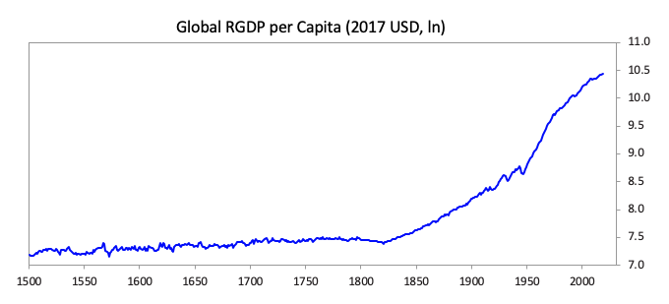

Debajo de esta trayectoria ascendente relativamente suave de productividad están los tiempos turbulentos que incluyen auges, caídas, revoluciones y guerras. Debido a que estos tiempos turbulentos son pequeños en relación con la tendencia alcista evolutiva, aparecen en el gráfico como meneos relativamente menores. Sin embargo, estos meneos nos parecen muy grandes porque somos muy pequeños y efímeros. Tome la depresión de 1929-45 y el período de guerra, por ejemplo. Para nosotros, alrededor de 15 años parece mucho tiempo y los cambios dentro de él parecen enormes. La tabla a continuación muestra la parte de la tabla anterior que representa ese período de 17 años. Como puede ver, durante el período de la Gran Depresión, la producción real por persona disminuyó primero en aproximadamente un 10%, seguido de una recuperación. El mercado de valores de EE. UU. Cayó un 85%. Luego, el período de depresión fue seguido por una guerra que aumentó la producción de cosas que se usaron en la guerra. Gran parte de este equipo fue volado, por lo que sería un nombre inapropiado llamar a los años de guerra un "período productivo" a pesar de que cuando se midió en producción por persona, lo fue. Y al final de la guerra, el PIB global per cápita cayó alrededor de un 12%, en gran parte debido a la disminución de las economías de los países que perdieron la guerra.

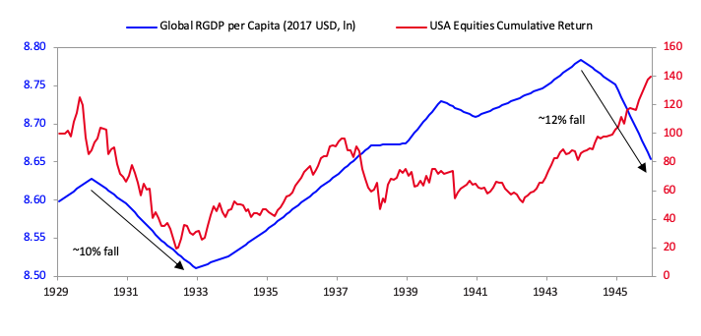

Si bien los primeros gráficos que les acabo de mostrar son para todo el mundo (en la medida de nuestras posibilidades para medirlo), no muestran los cambios en la riqueza y el poder que ocurrieron entre países. El siguiente cuadro muestra la riqueza y el poder relativos de los 11 imperios líderes en los últimos 500 años. [1] Cada uno de estos índices de riqueza y poder es un compuesto de ocho medidas diferentes que explicaré en breve. Aunque estos índices no son perfectos porque todos los datos a través del tiempo no son perfectos, son excelentes para pintar el panorama general. Como puede ver, casi todos estos imperios vieron períodos de ascendencia seguidos de períodos de declive. Las líneas más gruesas son los cuatro imperios más importantes: holandés, británico, estadounidense y chino. Estos imperios tenían las últimas tres monedas de reserva: los Estados Unidos ahora, los británicos antes y los holandeses antes. China está incluida porque se ha convertido en el segundo imperio / país más poderoso y porque fue tan consistentemente poderoso en la mayoría de los años anteriores a alrededor de 1850. Para resumir muy brevemente lo que muestra el gráfico:

China fue dominante durante siglos (superando constantemente a Europa en el comercio de bienes), aunque entró en una fuerte caída a partir de 1800.

Los Países Bajos, un país relativamente pequeño, se convirtió en uno de los grandes imperios del mundo en el siglo XVII.

El Reino Unido siguió un camino muy similar, alcanzando su punto máximo en el siglo XIX.

Finalmente, EE. UU. Se convirtió en la superpotencia mundial en los últimos 150 años, aunque particularmente durante y después de la Segunda Guerra Mundial, y ahora está en un relativo declive, mientras que China se está recuperando una vez más.

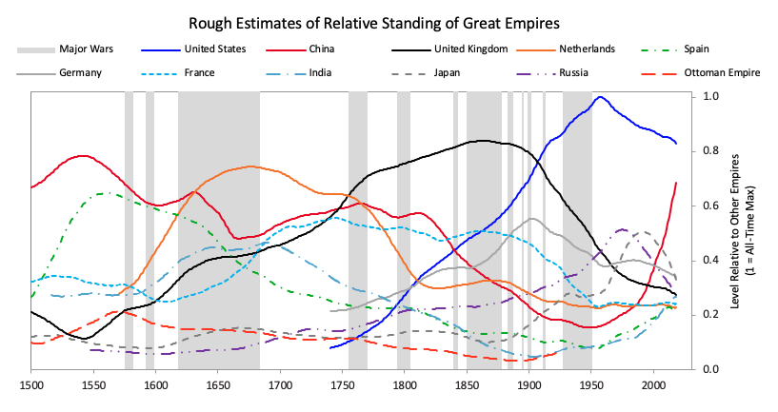

El siguiente cuadro es el mismo que se remonta al año 600. Incluí el anterior porque es más simple, aunque con 11 países, 12 guerras importantes y más de 500 años, difícilmente se puede llamar simple. El de abajo es más extenso. Dejé fuera el sombreado de los períodos de guerra para disminuir la confusión. Como se muestra, en el período anterior a 1500, China era casi siempre más poderosa, aunque los califatos del Medio Oriente, los franceses, los mongoles, los españoles y los otomanos también están en la imagen.

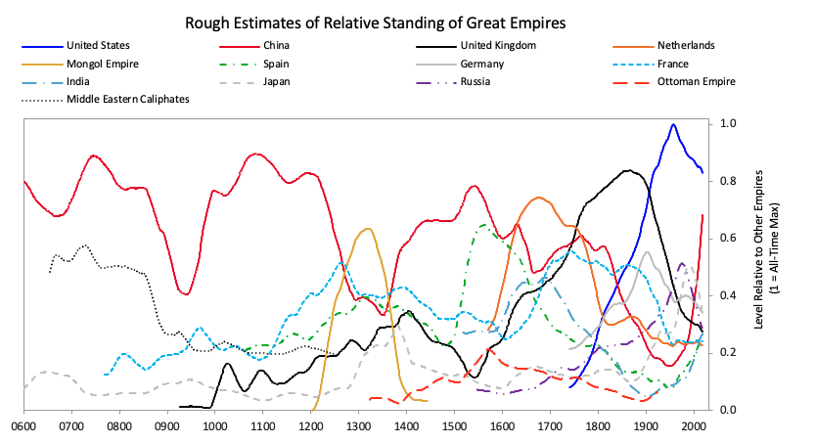

**Nuestras medidas de riqueza y poder**

La única medida de riqueza y poder que le mostré para cada país en los cuadros anteriores se compone como un promedio aproximadamente igual de ocho medidas de fuerza. Ellos son: 1) educación, 2) competitividad, 3) tecnología, 4) producción económica, 5) participación en el comercio mundial, 6) fortaleza militar, 7) fortaleza del centro financiero y 8) moneda de reserva. Si bien hay más medidas e influencias en el poder que exploraremos más adelante, comencemos centrándonos en estos ocho clave.

El cuadro a continuación muestra el promedio de cada una de estas medidas de fuerza, con la mayor parte del peso en los tres países de reserva más recientes (es decir, los Estados Unidos, el Reino Unido y los Países Bajos). [2]

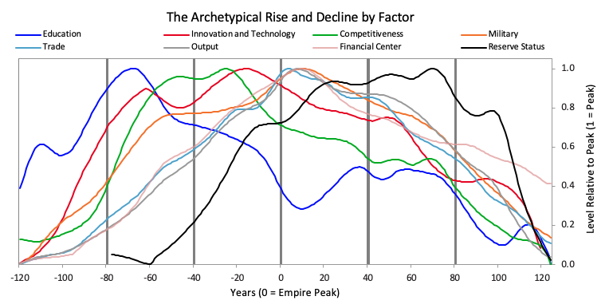

Las líneas en el gráfico hacen un buen trabajo al contar la historia de por qué y cómo se produjeron los aumentos y disminuciones. Utilizando estos y haciendo referencia a algunos factores adicionales que profundizaremos más adelante, describiré ese ciclo en pocas palabras. Pero antes de comenzar, vale la pena señalar que todas estas medidas de fuerza aumentaron y disminuyeron en el arco del imperio. Esto se debe a que estas fortalezas y debilidades se refuerzan mutuamente, es decir, las fortalezas y debilidades en educación, competitividad, producción económica, participación en el comercio mundial, etc., contribuyen a que los demás sean fuertes o débiles, por razones lógicas. Por ejemplo, tiene sentido que personas mejor educadas produzcan sociedades más innovadoras, competitivas y productivas. Yo llamo a este movimiento cíclico interrelacionado arriba y abajo del Gran Ciclo. Tome nota del orden de estos elementos que se mueven hacia arriba y hacia abajo en el gráfico porque es ampliamente indicativo de los procesos que conducen al aumento y la disminución de los imperios. Por ejemplo, la calidad de la educación ha sido la fuerza líder de aumentos y disminuciones en estas medidas de poder y la fortaleza de la demora ha sido la moneda de reserva. Esto se debe a que una educación sólida conduce a fortalezas en la mayoría de las áreas, incluida la creación de la moneda más común del mundo. Esa moneda común, al igual que el lenguaje común del mundo, tiende a permanecer porque el hábito de uso dura más que las fortalezas que lo hicieron tan comúnmente utilizado.

El gran ciclo En términos generales, podemos ver estos aumentos y disminuciones como ocurriendo en tres fases: 1) la fase de ascenso, que se caracteriza por la obtención de ventajas competitivas, 2) la fase superior, que se caracteriza por mantener la fuerza pero finalmente sembrar el semillas para perder las ventajas competitivas que estaban detrás del ascenso, y 3) la fase de declive, que se caracteriza por las disminuciones autorreforzantes en todas estas fortalezas. En pocas palabras, la fase de ascenso se produce cuando hay ...

liderazgo lo suficientemente fuerte y capaz como para proporcionar los ingredientes esenciales para el éxito que incluyen...

Educación fuerte. Por educación sólida no solo me refiero a enseñar conocimientos y habilidades; También me refiero a la enseñanza...

fuerte carácter, cortesía y una fuerte ética de trabajo, que generalmente se enseñan en la familia y en la escuela. Estos conducen a una mejor civilidad que se refleja en factores como...

baja corrupción y alto respeto por las reglas, como el estado de derecho.

También es importante que las personas puedan trabajar bien juntas, unidas detrás de una visión común de cómo deberían estar juntas y un propósito común. Cuando las personas tienen conocimiento, habilidades, buen carácter y la cortesía para comportarse y trabajar bien juntas, y hay...

un buen sistema para asignar recursos, que se mejora significativamente con...

abierto al mejor pensamiento global, el país tiene los ingredientes más importantes para tener éxito. Eso los lleva a ganar ...

mayor competitividad en el mercado global, que genera ingresos que son mayores que los gastos, lo que los lleva a tener ...

fuerte crecimiento de los ingresos, lo que les permite hacer ...

mayores inversiones para mejorar sus infraestructuras, sistemas educativos e investigación y desarrollo, lo que les lleva a tener ...

mayor productividad (producción más valiosa por hora trabajada). El aumento de la productividad es lo que aumenta la riqueza y las capacidades productivas. Cuando alcanzan niveles de productividad más altos, pueden convertirse en inventores productivos de ...

nuevas tecnologías. Estas nuevas tecnologías son valiosas tanto para el comercio como para los militares. A medida que estos países se vuelven más competitivos de esta manera, naturalmente ganan ...

una parte significativa del comercio mundial, lo que requiere que tengan ...

Un ejército fuerte para proteger sus rutas comerciales e influir en aquellos que son importantes para él fuera de sus fronteras. Al volverse económicamente preeminentes, desarrollan el liderazgo mundial...

centros financieros para atraer y distribuir capital. (Por ejemplo, Amsterdam era el centro financiero mundial cuando el imperio holandés era preeminente, Londres lo era cuando el imperio británico estaba en la cima y Nueva York lo es ahora porque Estados Unidos está en la cima, pero China está comenzando a desarrollar su propio centro financiero en Shanghai.) Al expandir su comercio a nivel mundial, estos imperios en crecimiento aportan su ...

fuertes mercados de acciones, divisas y crédito. Naturalmente, los que dominan el comercio y los flujos de capital utilizan su moneda mucho más como el medio de intercambio global preferido y la reserva de riqueza preferida, lo que lleva a que su moneda se convierta en una moneda de reserva. Así es como el florín holandés se convirtió en la moneda de reserva mundial cuando el imperio holandés era preeminente, la libra esterlina se convirtió en la moneda de reserva mundial cuando el imperio británico era preeminente y el dólar estadounidense se convirtió en la moneda de reserva mundial en 1944 cuando el Estados Unidos estaba a punto de ganar la Segunda Guerra Mundial y era claramente preeminente económica, financiera y militarmente. Tener la moneda de uno como moneda de reserva, naturalmente, le da a ese país un mayor poder de endeudamiento y de compra. Como se muestra en el gráfico anterior, ganar y perder el estado de la moneda de reserva ocurre con un retraso significativo con respecto a los otros fundamentos.

Es a través de las mejoras mutuamente reforzadas e inquebrantables en estas cosas que los países se elevan y mantienen sus poderes. Quienes construyen imperios asignan bien los recursos mediante la coordinación de las fuerzas económicas, políticas y militares en un sistema económico / político / militar rentable. Por ejemplo, los holandeses crearon la Compañía Holandesa de las Indias Orientales, los británicos crearon la Compañía Británica de las Indias Orientales, los Estados Unidos crearon el complejo militar-industrial y China tiene el capitalismo de estado chino. Dicha coordinación económica, política y militar ha demostrado ser esencial para que todos los imperios se expandan de manera rentable.

En pocas palabras, la fase superior generalmente ocurre porque dentro de los éxitos detrás del ascenso se encuentran las semillas del declive. Más específicamente, como regla:

Los períodos prósperos hacen que las personas ganen más, lo que naturalmente los lleva a ser más caros, lo que los hace menos competitivos en comparación con aquellos en países donde las personas están dispuestas a trabajar por menos.

Los que tienen más éxito generalmente tienen sus formas de ser más exitosas copiadas por competidores emergentes, lo que también contribuye a que la potencia líder se vuelva menos competitiva. Por ejemplo, los constructores navales británicos, que tenían trabajadores menos costosos que los constructores navales holandeses, contrataron a arquitectos de construcción naval holandeses para diseñar barcos que fueran más rentables que los holandeses. Debido a que lleva menos tiempo y dinero copiar que inventar, siendo todo lo demás igual, los imperios emergentes tienden a ganar en los imperios maduros a través de la copia.

Aquellos que se vuelven más ricos, naturalmente, tienden a trabajar menos duro, participar en actividades más pausadas y menos productivas, y en el extremo, volverse decadente e improductivo. Eso es especialmente cierto a medida que las generaciones cambian de aquellos que tuvieron que ser fuertes y trabajar duro para lograr el éxito a aquellos que heredaron riqueza: estas generaciones más jóvenes tienden a ser menos fuertes / endurecidas por la batalla, lo que las hace más vulnerables a los desafíos. Con el tiempo, las personas en la sociedad próspera tienden a desear y necesitar más lujos y más tiempo libre, y tienden a debilitarse y extenderse más para obtenerlos, lo que los hace más vulnerables.

Las monedas de los países más ricos y poderosos se convierten en las monedas de reserva del mundo, lo que les otorga el "privilegio exorbitante" de poder pedir prestado más dinero, lo que los lleva a una deuda más profunda. Esto aumenta el poder adquisitivo del imperio líder a corto plazo y lo debilita a largo plazo. En otras palabras, cuando el endeudamiento y el gasto son fuertes, el imperio líder parece fuerte mientras sus finanzas se debilitan. Esos préstamos suelen mantener su poder más allá de sus fundamentos al financiar tanto el consumo excesivo interno como los militares y las guerras que se requieren para mantener su imperio. Este endeudamiento excesivo puede continuar durante bastante tiempo e incluso reforzarse, ya que fortalece la moneda de reserva que aumenta los rendimientos de los prestamistas extranjeros que prestan en ella. Cuando los más ricos se endeudan al pedir prestado a los más pobres, es una señal muy temprana de un cambio relativo de riqueza. Por ejemplo, en la década de 1980, cuando Estados Unidos tenía un ingreso per cápita que era 40 veces mayor que el de China, comenzó a pedir prestado a chinos que querían ahorrar en dólares estadounidenses porque el dólar era la moneda de reserva mundial. Esta fue una señal temprana de ese comienzo dinámico. Del mismo modo, los británicos tomaron prestado una gran cantidad de dinero de sus colonias mucho más pobres, particularmente durante la Segunda Guerra Mundial, y los holandeses hicieron lo mismo antes de su cima, lo que contribuyó a las reversiones en sus monedas y economías cuando la voluntad de mantener su moneda y deuda cayó repentinamente. Estados Unidos ciertamente ha hecho muchos préstamos y monetización de su deuda, aunque esto todavía no ha causado una reducción de la demanda de la moneda y la deuda estadounidenses.

El país líder extiende el imperio hasta el punto de que el imperio se ha vuelto antieconómico para apoyar y defender. A medida que los costos de mantenimiento se vuelven mayores que los ingresos que genera, la falta de rentabilidad del imperio debilita aún más financieramente al país líder. Ese es ciertamente el caso de los Estados Unidos.

El éxito económico conduce naturalmente a mayores brechas de riqueza porque aquellos que producen una gran cantidad de riqueza se benefician desproporcionadamente. Aquellos con riqueza y poder (por ejemplo, aquellos que se están beneficiando comercialmente y aquellos que dirigen el gobierno) trabajan naturalmente de manera mutuamente solidaria para mantener el sistema existente que los beneficia mientras que otros segmentos de la población se retrasan, hasta que la división se vuelve tan grande que se percibe como intolerablemente injusto. Este es un problema en los Estados Unidos.

La fase de declive generalmente ocurre cuando los excesos de la fase superior se invierten en un conjunto de disminuciones que se refuerzan mutuamente y porque un poder competitivo gana fuerza relativa en las áreas descritas anteriormente.

Cuando las deudas se vuelven muy grandes, cuando los bancos centrales pierden sus capacidades para estimular el crecimiento de la deuda y la economía, y cuando hay una recesión económica que conduce a problemas de deuda y económicos y a una mayor impresión de dinero, eso eventualmente lo devalúa.

Cuando las brechas de riqueza y valores aumentan y hay mucho estrés económico (de donde sea que provenga ese estrés), existen altas probabilidades de un mayor conflicto entre los ricos y los pobres, primero gradualmente y luego cada vez más intensamente. Esa combinación de circunstancias generalmente conduce a un mayor extremismo político, es decir, populismo tanto de la izquierda (es decir, aquellos que buscan redistribuir la riqueza como los socialistas y comunistas) y la derecha (es decir, aquellos que buscan mantener la riqueza en las manos de los ricos como los capitalistas). Eso sucede tanto en los países democráticos como en los autocráticos. Por ejemplo, en la década de 1930, los populistas cada vez más extremistas de la izquierda se hicieron comunistas y los de la derecha se volvieron fascistas. Los populistas tienden a ser más autocráticos, más propensos a luchar y más a respetar el poder que la ley.

Cuando los ricos temen que les quiten su dinero y / o que sean tratados con hostilidad, eso los lleva a mover su dinero y a sí mismos a lugares, activos y / o monedas que consideran más seguros. Si se permite que continúen, estos movimientos reducen los ingresos por impuestos y gastos en los lugares que experimentan estos conflictos, lo que lleva a un proceso clásico de vaciamiento autorreforzado en los lugares donde el dinero se va. Esto se debe a que menos dinero de los impuestos empeora las condiciones, lo que aumenta las tensiones y los impuestos, lo que provoca una mayor emigración de los ricos y condiciones aún peores, etc. Por ejemplo, ahora estamos viendo que algo de eso sucede a través de los ricos que abandonan los estados con mayores impuestos donde estrés y grandes brechas de riqueza. Cuando se pone lo suficientemente mal, los gobiernos ya no permiten que suceda, es decir, prohíben los flujos de dinero de los lugares que lo están perdiendo y hacia los lugares, activos y / o monedas que lo están obteniendo, lo que causa más pánico. por aquellos que buscan protegerse a sí mismos.

Cuando existen este tipo de condiciones disruptivas, socavan la productividad; eso reduce el pastel económico y causa más conflictos sobre cómo dividir bien los recursos que se reducen, lo que conduce a un conflicto interno aún mayor que conduce cada vez más a la lucha entre los líderes populistas de ambos lados que quieren tomar el control para lograr el orden. Es entonces cuando la democracia es más desafiada por la autocracia. Es por eso que en las décadas de 1920 y 1930, Alemania, Japón, Italia y España (y varios países más pequeños) se apartaron de la democracia al liderazgo autocrático, y las principales democracias (Estados Unidos, el Reino Unido y Francia) se volvieron más autocráticas. En general, se cree que, durante los períodos de caos, la toma de decisiones más centralizada y autocrática es preferible a la toma de decisiones menos centralizada y más democrática, basada en el debate, por lo que este movimiento no carece de mérito cuando hay una lucha multitudinaria violenta y rebelde.

Cuando un país gana poder económico, geopolítico y militar que es lo suficientemente grande como para desafiar el poder dominante existente, hay muchas áreas de conflicto potencial entre estos poderes mundiales rivales. Como no existe un sistema para juzgar pacíficamente tales disputas, estos conflictos generalmente se resuelven mediante pruebas de poder.

Cuando los costos de un país líder de mantener su imperio en el extranjero se vuelven mayores que los ingresos que aporta el imperio, eso debilita económicamente al país. Cuando eso sucede al mismo tiempo que otros países emergen como potencias rivales, la potencia líder se siente obligada a defender sus intereses. Esto es especialmente amenazante para el país líder, tanto económica como militarmente, porque se requiere un mayor gasto militar para mantener el imperio, que se produce cuando el empeoramiento de las condiciones económicas domésticas hace que sea más difícil para los líderes del gobierno gravar y hacer que sea más necesario gastar en ellos. apoyos domésticos Al ver este dilema, los países enemigos están más inclinados a desafiar a la potencia líder cuando esa potencia líder muestra signos de debilidad. Entonces, la potencia líder se enfrenta a la difícil elección económica y militar de luchar o retirarse.

Cuando ocurren otros choques exógenos, como los actos de la naturaleza (por ejemplo, plagas, sequías o inundaciones) durante momentos de vulnerabilidad como los mencionados anteriormente, aumentan los riesgos de una espiral descendente autorreforzada.

Cuando el liderazgo del país es demasiado débil para proporcionar lo que el país necesita para tener éxito en su etapa del ciclo, eso también es un problema. Por supuesto, debido a que cada líder es responsable de liderar solo durante una pequeña porción del ciclo, tienen que lidiar y no pueden cambiar la condición del país que heredan. Esto significa que el destino, más que el líder, está en control.

En resumen, en torno a la tendencia al alza de las ganancias de productividad que producen riqueza y niveles de vida, hay ciclos que producen 1) períodos de construcción en los que el país es fundamentalmente fuerte porque hay a) niveles relativamente bajos de endeudamiento, b) riqueza relativamente pequeña, valores y brechas políticas, c) personas que trabajan efectivamente juntas para producir prosperidad dentro de los países, d) buena educación e infraestructura, e) liderazgo fuerte y capaz, yf) un orden mundial pacífico guiado por una o más potencias mundiales dominantes. Estos son los períodos prósperos y agradables. Cuando se toman en exceso, lo que siempre son, los excesos conducen a 2) períodos de destrucción y reestructuración en los que las debilidades fundamentales del país son a) altos niveles de endeudamiento, b) grandes riquezas, valores y brechas políticas, c) diferentes facciones de personas que no pueden trabajar bien juntas, d) educación pobre e infraestructura pobre, y e) la lucha por mantener un imperio demasiado extendido bajo el desafío de los rivales poderosos emergentes conduce a un período doloroso de lucha, destrucción y reestructuración que establece el nuevo orden que prepara el escenario para el nuevo período de construcción.

Visto de manera más simple, los elementos que se muestran a continuación son las 17 fuerzas principales que impulsan los aumentos y disminuciones de los países. Para cualquier país, cuantos más elementos tenga a la izquierda, más probabilidades tendrá de ascender, y cuantos más elementos tenga a la derecha, es más probable que disminuya. Los que llegan a la cima adquieren las características de la izquierda (lo que los hace ascender) pero con el tiempo se mueven hacia la derecha, lo que los hace más propensos a declinar, mientras que los nuevos países competitivos adquieren los de la izquierda hasta que están más fuerte, en ese momento se produce el cambio.

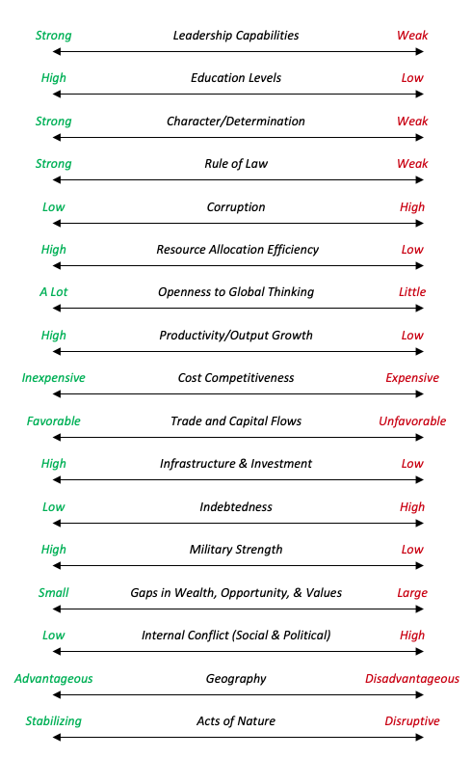

En pocas palabras, eso es lo que hace que ocurran los ciclos de imperios en ascenso y declive. Me gustaría que ahora haga un pequeño ejercicio de marcar dónde está cada una de esas medidas para cada país que le interese. Clasifique cada país en una escala de 1-10 para cada atributo, comenzando con 10 en el extremo izquierdo y 1 en el extremo derecho. Si suma todo esto, cuanto mayor sea el número, mayor será la probabilidad de que el país se eleve en términos relativos. Cuanto más bajo sea el número, más probable será que caiga. Realmente lo haremos más adelante en este estudio para cada uno de los países más grandes, así como también veremos algunos de los indicadores clave de sincronización. Sin embargo, por ahora, es posible que desee hacerlo en su propia cabeza. Por ejemplo, calcule dónde está Estados Unidos, dónde está China, dónde está Italia, dónde está Brasil, etc. Debido a que todos estos factores, tanto ascendentes como descendentes, tienden a reforzarse mutuamente, no es una coincidencia que grandes brechas de riqueza, crisis de deuda, revoluciones, guerras y cambios en el orden mundial hayan tendido a unirse. Vienen como una tormenta perfecta. Simplemente, uno puede pensar en los grandes ciclos de ascenso y declive de cada imperio como los que se muestran en el cuadro a continuación. Los malos períodos de destrucción y reestructuración a través de la depresión, la revolución y la guerra que destruyen en gran medida el viejo sistema y preparan el escenario para la aparición de un nuevo sistema, por lo general demoran entre 10 y 20 años, aunque las variaciones en el rango pueden ser mucho mayores. Están representados por las áreas sombreadas en el gráfico. Les siguen períodos más largos de paz y prosperidad en los que las personas inteligentes trabajan armoniosamente juntas y ningún país quiere luchar contra el poder mundial porque es demasiado fuerte, que generalmente dura entre 40 y 80 años, aunque las variaciones en el rango pueden ser muy elevadas. más grande Dentro de estos ciclos hay ciclos más pequeños, como el ciclo de deuda / negocio a corto plazo, que duran entre 7 y 10 años.

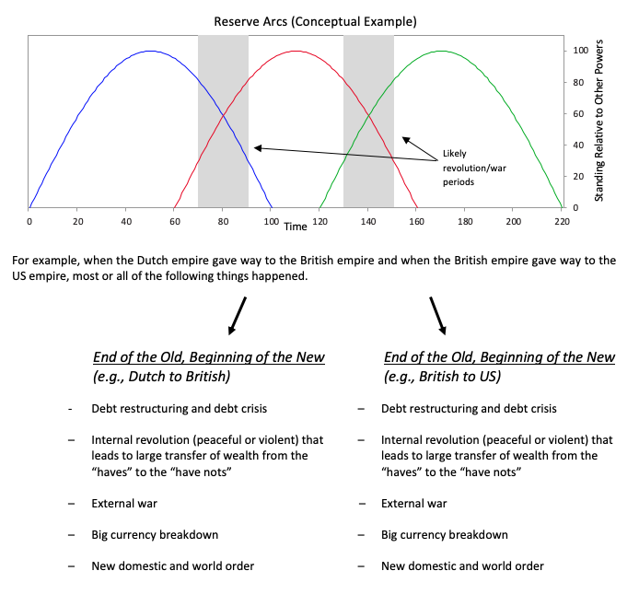

El último período de destrucción y reestructuración ocurrió en 1930-45, lo que condujo al nuevo período de construcción que comenzó en 1945. Más específicamente, la depresión de 1930-45, que se debió al colapso y la reestructuración del sistema monetario y crediticio, condujo al nuevo sistema monetario global basado en el dólar estadounidense (Bretton Woods) que se creó en 1944. Las grandes brechas de riqueza que surgieron en los años 20 se redujeron por la depresión y la guerra, lo que condujo a cambios radicales en la forma en que la riqueza y la riqueza se distribuyó el poder y la guerra global cambió el liderazgo mundial y el orden mundial. Entonces, en 1945 hubo un nuevo comienzo con un nuevo sistema de dinero y crédito basado en el dólar estadounidense y un nuevo orden mundial que era el orden mundial estadounidense. Ese nuevo orden mundial estadounidense fue la consecuencia natural de que Estados Unidos fuera el país más rico (tenía el 80% de las existencias mundiales de oro y el oro era dinero), el poder económico dominante (entonces representaba la mitad de la producción mundial) y el poder militar dominante (entonces tenía el monopolio de las armas nucleares y tenía las fuerzas convencionales más fuertes). Ahora son 75 años después y las condiciones han evolucionado de varias maneras medibles que exploraremos en capítulos posteriores. Eso nos pondrá al día. Entonces podemos intentar entrecerrar los ojos hacia el futuro.

**Eso es en pocas palabras.**

En los próximos capítulos de la Parte 1, veremos cada uno de estos controladores más de cerca y, en el último capítulo, concluiré reuniendo todo esto para darle mi visión nebulosa del futuro con algunas sugerencias sobre lo que cada uno de nosotros podría hacer para mejorar nuestro futuro dadas las circunstancias en las que nos encontramos. Luego, en la Parte 2, obtendrá cada uno de los casos.

Trataré de transmitirle algunas partes de este estudio aproximadamente una vez por semana (estoy filmando todos los miércoles o jueves) hasta que lleguemos al punto de rendimientos decrecientes.

Estos índices se componían de una serie de estadísticas diferentes, algunas de las cuales eran directamente comparables y otras eran ampliamente análogas o ampliamente indicativas. En algunos casos, una serie de datos que se detuvo en cierto punto tuvo que ser empalmada con una serie que continuó en el tiempo. Además, las líneas que se muestran en el gráfico son promedios móviles de 30 años de estos índices, desplazados para que no haya retraso. Elegí usar la serie suavizada porque la volatilidad de la serie sin suavizar era demasiado grande como para permitir ver los grandes movimientos. En el futuro, usaré estas versiones muy suavizadas al mirar a muy largo plazo y versiones mucho menos suavizadas o sin suavizar al mirar estos desarrollos de cerca porque los desarrollos más importantes se capturaron mejor de esta manera.

[2] Mostramos dónde estaban los indicadores clave en relación con su historial al promediarlos en todos los casos. El gráfico se muestra de tal manera que un valor de "1" representa el pico en ese indicador relativo al historial y "0" representa el valle. La línea de tiempo se muestra en años con "0" que representa aproximadamente cuando el país estaba en su punto máximo (es decir, cuando el promedio entre los indicadores estaba en su punto máximo). En el resto de esta sección, recorremos cada una de las etapas del arquetipo con más detalle. Si bien los gráficos muestran los países que produjeron monedas de reserva mundiales, también haremos referencia en gran medida a China, que fue un imperio dominante durante siglos, aunque nunca estableció una moneda de reserva.

**CAPITULO 2:**  
**“Dinero, crédito y deuda”**

Nota: Para hacer que este sea un artículo más fácil y corto de leer, traté de transmitir los puntos más importantes en un lenguaje simple y los escribí en negrita, para que pueda obtener la esencia de todo en solo unos minutos al enfocarse en lo que está en negrita. Además, si desea una explicación simple y entretenida de 30 minutos de cómo funciona mucho de lo que estoy hablando aquí, consulte "Cómo funciona la máquina económica", que está disponible en YouTube. Este artículo, junto con otros de esta serie, es una vista previa de un libro en el que estoy trabajando llamado The Changing World Order. Publicaré el libro este otoño, pero sentí que, mientras lo escribía, el aprendizaje que estaba obteniendo de mi investigación fue muy útil para comprender lo que está sucediendo en este momento, por lo que quería pasárselo como un trabajo -Progreso. Si desea suscribirse para recibir actualizaciones de esta serie, vaya a principios.com. También puede reservar el libro en Amazon o Barnes and Noble. Para entender por qué los imperios y sus economías suben y bajan y qué está sucediendo con el orden mundial en este momento, debe comprender cómo funcionan el dinero, el crédito y la deuda. Comprender cómo funcionan es de vital importancia porque lo que históricamente ha sido, y sigue siendo, por lo que la gente está más inclinada a luchar es la riqueza, y la mayor influencia individual sobre cómo aumenta y disminuye la riqueza es el dinero y el crédito. Entonces, si no entiende cómo funcionan el dinero y el crédito, no puede entender cómo funcionan las economías, y si no puede entender cómo funcionan las economías, no puede entender la influencia más importante en las condiciones económicas, que es la mayor impulsor de la política y cómo funciona todo el sistema económico-político.

Por ejemplo, si no comprende cómo los años 20 de Roaring condujeron a una burbuja de deuda y una gran brecha de riqueza, y cómo el estallido de esa burbuja de deuda condujo a la depresión de 1930-33, y cómo la depresión y la brecha de riqueza llevaron a conflictos sobre la riqueza en todo el mundo, no puedes entender las fuerzas que llevaron a Franklin D. Roosevelt a ser elegido presidente. Tampoco entenderías por qué, poco después de su inauguración en 1933, anunció un nuevo plan en el que el gobierno central y la Reserva Federal proporcionarían juntos mucho dinero y crédito, un cambio similar a lo que sucede en otros países al mismo tiempo y similar a lo que está sucediendo ahora. Sin entender el dinero y el crédito, no entenderías por qué estas cosas cambiaron el orden mundial ni entenderías lo que sucedió después (es decir, la guerra, cómo se ganó y se perdió, y por qué se creó el nuevo orden mundial tal como estaba) 1945), y no podrá comprender lo que está sucediendo ahora ni imaginar el futuro. Sin embargo, al ver muchos de estos casos y comprender la mecánica detrás de ellos, podrá comprender mejor el pasado, el presente y lo que es probable que suceda en el futuro. Hice este estudio porque personalmente necesitaba lo que me enseñaría y se lo estoy transmitiendo con la esperanza de que lo ayude a usted y al mundo a comprender la pandemia económica que ahora está ocurriendo.

Al hacer este estudio de la historia en relación con el presente y el futuro, hablé con varios de los historiadores y practicantes políticos más conocedores. En esas discusiones, fue claro tanto para ellos como para mí que cada uno tenía diferentes piezas del rompecabezas que aclaraban la imagen cuando los juntamos. Carecían de una comprensión práctica adecuada de cómo funcionan el dinero y el crédito, y yo carecía de una comprensión práctica adecuada de cómo funcionan la política y la geopolítica. Varios me dijeron que esta ha sido la pieza faltante más grande en su búsqueda para comprender las lecciones de la historia. Es comprensiblemente difícil para aquellos que son expertos en historia y política ser simultáneamente expertos en dinero, crédito, economía y mercados, y para aquellos que son expertos en dinero, crédito, economía y mercados ser simultáneamente expertos en historia y política. . Es por eso que, al hacer este estudio, necesitaba aprender y triangular con los mejores expertos en historia y política y por qué querían hacer lo mismo conmigo sobre dinero, crédito, economía y mercados. A través de esta triangulación, obtuvimos una mejor comprensión de cómo funciona toda la máquina que estoy compartiendo en este libro.

Comencemos con los fundamentos intemporales y universales del dinero y el crédito.

Los fundamentos intemporales y universales del dinero y el crédito.

Todas las entidades (países, empresas, organizaciones sin fines de lucro y personas) se enfrentan a las mismas realidades financieras básicas, y siempre lo han hecho. Tienen dinero que entra (es decir, ingresos) y dinero que sale (es decir, gastos) que, cuando se compensan, constituyen sus ingresos netos. Estos flujos se miden en números que se pueden mostrar en sus estados de resultados. Si uno ingresa más de un gasto, tiene una ganancia que hace que aumenten sus ahorros. Si el gasto de uno es más que las ganancias de uno, sus ahorros disminuyen o uno tiene que compensar la diferencia pidiéndola prestada o tomándola de otra persona. Los activos y pasivos (es decir, deudas) que uno tiene se pueden mostrar en el balance general. Ya sea que uno escriba estos números o no, cada país, compañía, organización sin fines de lucro y persona los tiene. Si una entidad tiene un gran patrimonio neto (es decir, muchos más activos que pasivos), puede gastar por encima de sus ingresos hasta que se agote el dinero, momento en el que tiene que recortar sus gastos, y si tiene pasivos / deudas significativas y no suficientes ingresos para pagar tanto los gastos como los pagos de la deuda, incumplirá con sus deudas. Dado que las deudas de una persona son activos de otra, el incumplimiento de las deudas reduce los activos de otras entidades, lo que requiere que reduzcan sus gastos, y sobreviene una deuda a la baja autorreforzante y una contracción económica. Es importante entender cómo funciona esa máquina. Para comprender lo que está sucediendo financieramente con individuos, empresas, organizaciones sin fines de lucro, gobiernos y economías enteras, es importante observar cómo están funcionando sus estados de resultados y sus balances e imaginar lo que probablemente sucederá. Piense cómo está sucediendo esto para usted y su propia situación financiera. ¿Cuántos ingresos tiene en relación con sus gastos, cuántos ahorros tiene y en qué consisten esos ahorros? Si sus ingresos cayeron o desaparecieron, ¿cuánto durarían sus ahorros? ¿Cuánto riesgo tiene en el valor de esos ahorros? Estos son los cálculos más importantes que puede hacer para asegurar su bienestar económico. Ahora mire a otros (otras personas, empresas, organizaciones sin fines de lucro y gobiernos) al darse cuenta de que lo mismo es cierto para ellos y ver cómo estamos interconectados.

Este sistema de dinero y crédito funciona para todas las personas, empresas, organizaciones sin fines de lucro y gobiernos de la misma manera que funciona para usted y para mí, con una gran e importante excepción. Todos los países pueden imprimir dinero para dárselo a la gente para gastarlo o prestarlo. Sin embargo, no todo el dinero que imprimen los gobiernos tiene el mismo valor.

Esos dineros (es decir, monedas) que son ampliamente aceptados en todo el mundo se denominan monedas de reserva. En este momento, la moneda de reserva dominante en el mundo es el dólar estadounidense, creado por el banco central estadounidense, que es la Reserva Federal; representa aproximadamente el 55% de todas las transacciones internacionales. Una moneda mucho menos importante es el euro, que es producido por el banco central de los países de la zona euro, el Banco Central Europeo; representa aproximadamente el 25% de todas las transacciones internacionales. El yen japonés, el renminbi chino y la libra esterlina son monedas de reserva relativamente pequeñas ahora, aunque el renminbi está creciendo rápidamente en importancia.

A los países que tienen monedas de reserva les resulta más fácil salirse con los préstamos (es decir, crear crédito y deuda) y crear una gran cantidad de dinero porque otros en todo el mundo tienden a mantener esa deuda y dinero porque pueden usarse para gastar alrededor el mundo. Por esa razón, los países que producen monedas de reserva pueden producir una gran cantidad de dinero y crédito / deuda que se denominan en ellos, especialmente cuando hay una escasez de ellos como ahora. En contraste, los países que no tienen monedas de reserva no tienen esa opción. Son especialmente propensos a encontrarse con la necesidad de estas monedas de reserva (por ejemplo, dólares) cuando a) tienen una gran deuda que se debe en las monedas de reserva que no pueden imprimir (por ejemplo, dólares), b) que no No tienen muchos ahorros en esas monedas de reserva, yc) su capacidad para ganar las monedas que necesitan se cae. Cuando los países que no tienen monedas de reserva necesitan desesperadamente monedas de reserva para pagar sus deudas denominadas en monedas de reserva y comprar cosas de vendedores que quieren que paguen en monedas de reserva, su incapacidad para obtener suficientes monedas de reserva para satisfacer esas necesidades puede quiebra ellos. Ahí es donde están las cosas para varios países.

También es donde están las cosas para los gobiernos locales y los estados y para el resto de nosotros. Por ejemplo, varios estados, gobiernos locales, empresas, organizaciones sin fines de lucro y personas han sufrido pérdidas de ingresos y no tienen muchos ahorros en relación con sus pérdidas. Tendrán que recortar sus gastos u obtener dinero y crédito de otra manera.

Al momento de escribir este artículo, los niveles de ingresos de varias personas, empresas, organizaciones sin fines de lucro y gobiernos se han hundido por debajo de sus niveles de gastos en cantidades que son grandes en relación con su patrimonio neto, por lo que se verán obligados a reducir su gastos, lo cual es doloroso de hacer ahora, o corren el riesgo de quedarse sin sus ahorros y tener que dejar de pagar sus deudas. Los gobiernos que tienen el poder de hacerlo están imprimiendo dinero para ayudar a aliviar la carga de la deuda y ayudar a financiar los gastos que están denominados en sus propias monedas, lo que debilitará sus propias monedas y elevará sus niveles de inflación monetaria para compensar la deflación que se avecina debido a la reducción de la demanda y la venta forzada de activos que están ocurriendo, ya que las que se estiran tienen que recaudar efectivo. Esta configuración de circunstancias ha sucedido a lo largo de la historia y se ha manejado de la misma manera, por lo que es fácil ver cómo funciona esta máquina. Eso es lo que quiero asegurarme de transmitir en este capítulo.

Comencemos con los conceptos básicos reales y construya a partir de ahí.

¿Qué es el dinero?

El dinero es un medio de intercambio que también puede usarse como depósito de riqueza.

Por medio de intercambio, quiero decir que se le puede dar a alguien para comprar cosas. Básicamente, las personas producen cosas para intercambiarlas con personas que tienen otras cosas que desean. Debido a que transportar objetos que no son dinero con la esperanza de intercambiarlos por lo que uno quiere (es decir, el trueque) es ineficiente, prácticamente todas las sociedades que han existido han inventado que el dinero (también conocido como moneda) es algo portátil de lo que todos están de acuerdo. valor para que se pueda cambiar por lo que queremos.

Por un depósito de riqueza, me refiero a un vehículo para almacenar el poder de compra entre adquirirlo y gastarlo. Si bien las personas pueden almacenar su riqueza en activos que esperan que retengan su valor o apreciación (como oro, gemas, pinturas, bienes raíces, acciones y bonos), una de las cosas más lógicas para almacenarla ha sido el dinero que uno lo usará más tarde. Pero en realidad no tienen la moneda porque creen que pueden tener algo un poco mejor y siempre intercambian lo que tienen para obtener la moneda para comprar las cosas que quieren comprar. Ahí es donde el crédito y la deuda entran en escena.

Cuando los prestamistas prestan, asumen que el dinero que recibirán de vuelta comprará más bienes y servicios que si solo retuvieran el dinero. Si se hace bien, los prestatarios usaron el dinero de manera productiva y obtuvieron una ganancia para poder pagar a los prestamistas y quedarse con algo de dinero extra. Cuando el préstamo está pendiente, es un activo para el prestamista (por ejemplo, un bono) y un pasivo (deuda) para el prestatario. Cuando se devuelve el dinero, los activos y pasivos desaparecen, y el intercambio es bueno tanto para los prestatarios como para los prestamistas. Esencialmente dividen las ganancias que provienen de hacer estos préstamos productivos. También es bueno para toda la sociedad, que se beneficia de las ganancias de productividad que resultan de esto. [1] Por lo tanto, es importante darse cuenta de que 1) la mayoría del dinero y el crédito (especialmente el dinero fiduciario que ahora existe) no tiene valor intrínseco, 2) son solo entradas de diario en un sistema de contabilidad que pueden cambiarse fácilmente, 3) el propósito de eso El sistema es para ayudar a asignar recursos de manera eficiente para que la productividad pueda crecer, recompensando tanto a los prestamistas como a los prestatarios, y 4) ese sistema se descompone periódicamente. Como resultado, desde el principio de los tiempos, todas las monedas han sido destruidas o devaluadas. Cuando las monedas son destruidas o devaluadas, eso cambia la riqueza de una manera grande que envía grandes reverberaciones a través de la economía y los mercados. Más específicamente, en lugar de funcionar perfectamente, el sistema monetario y crediticio cambia las ofertas, las demandas y los valores del dinero en ciclos que en las fases ascendentes producen una abundancia alegre y en las fases descendentes producen reestructuraciones dolorosas. Veamos ahora cómo funcionan estos ciclos construyendo desde los fundamentos hasta donde estamos ahora.

Los fundamentos

Si bien el dinero y el crédito están asociados con la riqueza, no lo son. Debido a que el dinero y el crédito pueden comprar riqueza (es decir, bienes y servicios), la cantidad de dinero y crédito que uno tiene y la cantidad de riqueza que uno tiene se ven más o menos lo mismo. Pero uno no puede crear más riqueza simplemente creando más dinero y crédito. Para crear más riqueza, uno tiene que ser más productivo. La relación entre la creación de dinero y crédito y la creación de riqueza (bienes y servicios reales) a menudo se confunde, pero es el principal impulsor de los ciclos económicos, por lo que veamos esta relación más de cerca.

Por lo general, existe una correlación positiva entre a) la creación de dinero y crédito yb) la cantidad de bienes, servicios y activos de inversión que se producen, por lo que es fácil confundirlos. Van juntas y pueden confundirse como lo mismo porque cuando las personas tienen más dinero y crédito pueden y quieren gastar más. Dele a las personas más dinero y crédito y se sentirán más ricas y gastarán más en bienes y servicios. En la medida en que el gasto aumenta la producción económica y aumenta los precios de los bienes, servicios y activos financieros, se puede decir que aumenta la riqueza, porque las personas que poseen esos activos se vuelven "más ricas" cuando se mide por la forma en que contabilizamos la riqueza. Sin embargo, ese aumento en la riqueza es más una ilusión que una realidad por dos razones: 1) el aumento del crédito que empuja los precios y la producción tiene que ser devuelto, lo que, en igualdad de condiciones, tendrá el efecto contrario cuando sea necesario ser devuelto y 2) el valor intrínseco de las cosas no aumenta solo porque sus precios suben. Piénselo de esta manera: si posee una casa y el gobierno crea mucho dinero y crédito, el precio de su casa aumentará pero sigue siendo la misma casa; su riqueza real no ha aumentado, solo su riqueza calculada ha aumentado. Del mismo modo, si el gobierno crea una gran cantidad de dinero y crédito que se utiliza para comprar bienes, servicios y activos de inversión (por ejemplo, acciones, bonos y bienes inmuebles) que suben de precio, la cantidad de riqueza calculada aumenta, pero el la cantidad de riqueza real no ha aumentado porque posee exactamente lo mismo que antes antes de que se considerara que valía más. En otras palabras, el uso de valores de mercado de lo que uno posee para medir la riqueza de uno da una ilusión de cambios en la riqueza que realmente no existe. Lo importante es que el dinero y el crédito son estimulantes cuando se otorgan y deprimentes cuando tienen que devolverse. Eso es lo que hace que el dinero, el crédito y el crecimiento económico sean tan cíclicos.

Las personas que controlan el dinero y el crédito (es decir, los bancos centrales) varían los costos y la disponibilidad de dinero y crédito para controlar los mercados y la economía en general. Cuando la economía está creciendo demasiado rápido y quieren desacelerarla, obtienen menos dinero y crédito, lo que hace que ambos se vuelvan más caros. Esto alienta a las personas a prestar en lugar de pedir prestado y gastar. Cuando hay muy poco crecimiento y los bancos centrales quieren estimular la economía, hacen que el dinero y el crédito sean baratos y abundantes, lo que alienta a las personas a pedir prestado, invertir y / o gastar. Estas variaciones en el costo y la disponibilidad de dinero y crédito también hacen que los precios y las cantidades de bienes, servicios y activos de inversión aumenten y disminuyan. Pero los bancos solo pueden controlar la economía dentro de sus capacidades para producir dinero y crecimiento crediticio, y sus capacidades para hacerlo son limitadas. Piense en el banco central como si tuviera una botella de estimulante que puede inyectar en la economía según sea necesario, con una cantidad limitada de estimulante en la botella. Cuando los mercados y la economía se hunden, les dan inyecciones de dinero y estimulantes de crédito para que los recojan, y cuando están demasiado calientes les dan menos estimulantes. Estos movimientos conducen a aumentos cíclicos y disminuciones en los montos y precios del dinero y el crédito, y de los bienes, servicios y activos financieros. Estos movimientos generalmente vienen en forma de ciclos de deuda a corto plazo y ciclos de deuda a largo plazo. Los ciclos a corto plazo de altibajos suelen durar unos ocho años, más o menos. El momento está determinado por la cantidad de tiempo que le lleva al estimulante elevar la demanda hasta el punto de alcanzar los límites de la capacidad de producción de la economía real. La mayoría de las personas han visto suficientes de estos ciclos de deuda a corto plazo para saber cómo son, tanto que piensan erróneamente que seguirán trabajando de esta manera para siempre. Se los llama popularmente "el ciclo económico", aunque yo los llamo "el ciclo de la deuda a corto plazo" para distinguirlos del "ciclo de la deuda a largo plazo". Durante largos períodos de tiempo, estos ciclos de deuda a corto plazo se suman a los ciclos de deuda a largo plazo que generalmente duran entre 50 y 75 años. [2] Debido a que aparecen aproximadamente una vez en la vida, la mayoría de las personas no son conscientes de ellos; Como resultado, generalmente toman a las personas por sorpresa, lo que perjudica a muchas personas. El último gran ciclo de deuda a largo plazo, en el que estamos ahora, fue diseñado en 1944 en Bretton Woods, New Hampshire, y se puso en marcha en 1945 cuando terminó la Segunda Guerra Mundial y comenzamos el dólar / EE. UU. orden mundial dominado.

Estos ciclos de deuda a largo plazo comienzan cuando las deudas son bajas después de que las deudas excedentes previamente existentes se hayan reestructurado de manera que los bancos centrales tengan mucho estimulante en la botella, y terminan cuando las deudas son altas y los bancos centrales no tienen mucho estimulante dejado en la botella. Más específicamente, la capacidad de los bancos centrales de ser estimulantes termina cuando el banco central pierde su capacidad de producir dinero y un crecimiento crediticio que pasa por el sistema económico para producir un crecimiento económico real. La capacidad perdida de los banqueros centrales generalmente ocurre cuando los niveles de deuda son altos, las tasas de interés no pueden reducirse adecuadamente y la creación de dinero y crédito aumenta los precios de los activos financieros más de lo que aumenta la actividad económica real. En esos momentos, aquellos que tienen la deuda (que es la promesa de otra persona de darles dinero) generalmente quieren cambiar la deuda monetaria que tienen por otros depósitos de riqueza. Cuando se percibe ampliamente que el dinero y los activos de deuda que prometen recibir dinero no son buenos depósitos de riqueza, el ciclo de la deuda a largo plazo está llegando a su fin y debe producirse una reestructuración del sistema monetario. En otras palabras, el ciclo de la deuda a largo plazo va desde 1) baja deuda y carga de la deuda (lo que brinda a quienes controlan el crecimiento del dinero y del crédito, una gran capacidad para crear deuda y, con ello, crear poder adquisitivo para los prestatarios y una alta probabilidad de que el prestamista quién tiene activos de deuda será reembolsado con buenos rendimientos reales) a 2) alta deuda y cargas de deuda con poca capacidad de crear poder adquisitivo para los prestatarios y una baja probabilidad de que el prestamista sea reembolsado con buenos rendimientos. Al final del ciclo de la deuda a largo plazo, esencialmente no hay más estimulante en la botella (es decir, no hay más capacidad de los bancos centrales para extender el ciclo de la deuda), por lo que debe haber una reestructuración de la deuda o devaluación de la deuda para reducir la carga de la deuda. y comenzar este ciclo nuevamente.

Dado que estos ciclos son importantes y han sucedido prácticamente en todas partes durante el tiempo que se haya registrado la historia, necesitamos entenderlos y tener principios eternos y universales para tratarlos bien. Sin embargo, estos ciclos de deuda a largo plazo tardan aproximadamente una vida en transpirar, a diferencia de los ciclos de deuda a corto plazo que todos experimentamos varias veces en nuestras vidas para que la mayoría de las personas entiendan mejor. Cuando se trata del ciclo de la deuda a largo plazo, la mayoría de las personas, incluidos la mayoría de los economistas, no reconocen ni reconocen su existencia porque, para ver algunos de ellos con el fin de comprender la mecánica de cómo funcionan, uno tiene que mirarlos. operando en varios países durante cientos de años para obtener un buen tamaño de muestra. En la Parte 2 de este estudio, analizaremos todos los ciclos más importantes con referencia a la mecánica intemporal y universal de por qué el dinero y el crédito han funcionado y no han funcionado como medios de intercambio y depósitos de riqueza. En este capítulo, veremos cómo funcionan arquetípicamente.

Comenzaré con los conceptos básicos del ciclo de la deuda a largo plazo desde hace mucho tiempo y lo llevaré al presente, ofreciéndole una plantilla clásica. Para repetir, mientras digo que esta es una plantilla clásica, no digo que todos los casos sucedan exactamente así, aunque digo que casi todos siguen este patrón de cerca.

El ciclo de la deuda a largo plazo

Empecemos con lo básico.

1. Comienza con deuda nula o baja y "dinero duro"

Cuando las sociedades inventaron el dinero por primera vez, usaron todo tipo de cosas, como granos y cuentas. Pero principalmente usaron cosas que tenían un valor intrínseco, como el oro, la plata y el cobre. Llamemos a eso "dinero duro".

El oro y la plata (y a veces el cobre y otros metales como el níquel) eran las formas preferidas de dinero porque 1) tenían un valor intrínseco y 2) podían moldearse y dimensionarse fácilmente para ser portátiles y poder intercambiarlos fácilmente. Tener un valor intrínseco (es decir, ser útil en sí mismos) era importante porque no se requería confianza ni crédito para llevar a cabo un intercambio con ellos. Cualquier transacción podría resolverse en el acto, incluso si el comprador y el vendedor eran extraños o enemigos. Hay un viejo dicho que dice que "el oro es el único activo financiero que no es responsabilidad de otra persona". Esto se debe a que ha aceptado ampliamente el valor intrínseco, a diferencia de los activos de deuda u otros activos que requieren un contrato ejecutable o una ley para garantizar que la otra parte cumpla con su promesa de entregar lo que prometió entregar (que cuando se trata solo de moneda "en papel" que se puede imprimir fácilmente no es una gran promesa). Por otro lado, si durante un período de falta de confianza y aplicabilidad uno recibe monedas de oro de un comprador, eso no tiene un componente de crédito, es decir, podría derretirlas y recibir casi la misma cantidad de valor debido a su valor intrínseco, por lo que la transacción puede ocurrir sin el mismo tipo de riesgos y promesas persistentes que deben mantenerse. Cuando los países estaban en guerra y no se confiaba en las intenciones o habilidades para pagar, aún podían pagar en oro. Por lo tanto, el oro (y, en menor medida, la plata) podría usarse como medio de intercambio seguro y como depósito seguro de riqueza.

2. Luego vienen las reclamaciones sobre "dinero duro" (también conocido como "notas" o "papel moneda")

Debido a que transportar un montón de dinero metálico era arriesgado e inconveniente, surgieron partes creíbles (que se conocieron como bancos, aunque inicialmente incluían todo tipo de instituciones en las que la gente confiaba, como los templos en China) que colocarían el dinero en un lugar seguro y emitir reclamos en papel sobre él. Pronto las personas trataron estos "reclamos sobre dinero" en papel como si fueran dinero ellos mismos. Después de todo, eran tan buenos como el dinero porque podían ser canjeados por dinero tangible. Este tipo de sistema monetario se denomina sistema monetario vinculado porque el valor de la moneda está vinculado al valor de algo, generalmente un "dinero duro" como el oro.

3. Luego viene el aumento de la deuda

Al principio, existe el mismo número de reclamos sobre el "dinero duro" que en el banco. Sin embargo, los titulares de las reclamaciones en papel y los bancos descubren las maravillas del crédito y la deuda. Pueden prestar estos reclamos en papel al banco a cambio de un pago de intereses para que obtengan intereses. A los bancos que se lo prestan les gusta porque prestan el dinero a otros que pagan una tasa de interés más alta para que los bancos obtengan ganancias. Y a los que piden prestado el dinero del banco les gusta porque les da un poder de compra que no tenían. Y a toda la sociedad le gusta porque lleva a que aumenten los precios de los activos y la producción. Como todos están contentos con cómo van las cosas, hacen mucho de eso. Más préstamos y préstamos ocurren una y otra vez muchas veces, hay un auge y la cantidad de reclamos sobre el dinero (es decir, activos de deuda) aumenta en relación con la cantidad de bienes y servicios reales que hay que comprar. Los problemas se aproximan cuando no hay suficientes ingresos para sobrevivir a las deudas o el monto de los reclamos (es decir, activos de deuda) que las personas tienen con la expectativa de que pueden venderlos para obtener dinero para comprar bienes y servicios aumenta más rápido que cantidad de bienes y servicios por una cantidad que hace que la conversión de ese activo de deuda (por ejemplo, ese bono) sea inverosímil. Estos dos problemas tienden a unirse.

Con respecto al primero de estos problemas, piense en la deuda como ganancias negativas y como un activo negativo que consume ganancias (porque las ganancias tienen que ir a pagarlo) y consume otros activos (porque otros activos tienen que venderse para obtener el dinero para pagar) la deuda). Es senior, lo que significa que se paga antes que cualquier otro tipo de activo, por lo que cuando los ingresos y los valores de los activos de uno caen, es necesario reducir los gastos y vender activos para recaudar el efectivo necesario. Cuando eso no es suficiente, debe haber a) reestructuraciones de deuda donde se reducen las deudas y la carga de la deuda, lo cual es problemático tanto para el deudor como para el acreedor porque las deudas de una persona son activos de otra y / o b) el banco central imprime dinero y el gobierno central distribuye dinero y crédito para llenar los agujeros en los ingresos y los balances (que es lo que está sucediendo ahora).

Con respecto al segundo de estos problemas, ocurre cuando los tenedores de deuda no creen que van a obtener rendimientos adecuados de la misma. Los activos de la deuda (por ejemplo, los bonos) están en manos de inversores que creen que son depósitos de riqueza que se pueden vender para obtener dinero, que se pueden usar para comprar cosas. Cuando los tenedores de activos de deuda intentan realizar la conversión a dinero real y bienes y servicios reales y descubren que no pueden hacerlo, surge este problema. Entonces ocurre una "carrera", con lo que quiero decir que muchos tenedores de esa deuda quieren hacer esa conversión a dinero, bienes, servicios y otros activos financieros. El banco, independientemente de si es un banco privado o un banco central, se enfrenta a la opción de permitir que ese flujo de dinero salga del activo de la deuda, lo que elevará las tasas de interés y empeorará la deuda y los problemas económicos, o para "imprimir dinero" y comprar lo suficiente de esos bonos que otros están vendiendo para evitar que las tasas de interés suban y, con suerte, revertir su agotamiento. A veces su compra funciona temporalmente, pero si la proporción de a) reclamaciones de dinero (activos de deuda) a b) la cantidad de dinero que hay y la cantidad de bienes y servicios que hay que comprar es demasiado alta, el banco está en un problema del que no puede salir porque simplemente no tiene suficiente dinero para cumplir con los reclamos, por lo que tendrá que incumplir sus reclamos. Cuando eso le sucede a un banco central, tiene la opción de dejar de pagar o imprimir el dinero y devaluarlo. Inevitablemente se devaluan. Cuando estas reestructuraciones de deudas y devaluaciones monetarias son grandes, conducen a quiebres y posiblemente a la destrucción del sistema monetario. Independientemente de lo que haga el banco o el banco central, cuanta más deuda (es decir, reclamos sobre dinero y reclamos sobre bienes y servicios) exista, mayor será la probabilidad de que sea necesario devaluar el dinero. Recuerde que siempre hay una cantidad limitada de bienes y servicios porque la cantidad está limitada por la capacidad de producir. Recuerde también que, en nuestro ejemplo de que el papel moneda es un reclamo sobre "dinero duro", hay una cantidad limitada de ese "dinero duro" (por ejemplo, el oro en depósito), mientras que la cantidad de papel moneda (por ejemplo, los reclamos sobre ese dinero duro) y la deuda (los reclamos sobre ese papel moneda) está en constante crecimiento. Y, a medida que esa cantidad de reclamos de papel moneda crece en relación con la cantidad de dinero duro en el banco y los bienes y servicios en la economía, aumenta el riesgo de que los tenedores de esos activos de deuda no puedan canjearlos por las cantidades de dinero duro dinero o bienes y servicios por los que esperan poder intercambiarlos.

Es importante comprender la diferencia entre dinero y deuda. El dinero es lo que resuelve las reclamaciones, es decir, uno paga las facturas y ya está. La deuda es una promesa de entregar dinero. Al observar cómo funciona la máquina, es importante observar a) las cantidades de deuda y dinero que existen en relación con la cantidad de dinero duro (por ejemplo, oro) en el banco yb) las cantidades de bienes y servicios que existen, que puede variar, recordando que los ciclos de deuda ocurren porque a la mayoría de las personas les encanta expandir su poder adquisitivo (generalmente a través de la deuda), mientras que los bancos centrales tienden a querer expandir la cantidad de dinero existente porque las personas son más felices cuando lo hacen. Pero esto no puede continuar para siempre. Y es importante recordar que la fase de "apalancamiento" del ciclo del dinero y la deuda termina cuando los banqueros, ya sean banqueros privados o centrales, crean muchos más certificados (papel moneda y deuda) de los que hay en el banco para obtener dinero duro. dar y el día inevitable llega cuando se entregan más certificados de los que hay dinero para dar. Veamos cómo sucede eso.

4. Luego vienen las crisis de la deuda, los incumplimientos y las devaluaciones

La historia ha demostrado que cuando los reclamos del banco sobre el dinero crecen más rápido que la cantidad de dinero en el banco, ya sea que el banco sea un banco privado o controlado por el gobierno (es decir, el banco central), eventualmente las demandas de dinero serán mayores que el dinero el banco puede proporcionar y el banco incumplirá con sus obligaciones. Eso es lo que se llama una corrida bancaria. Literalmente, se puede saber cuándo está ocurriendo una corrida bancaria y una crisis bancaria es inminente al observar la disminución de las cantidades de dinero en los bancos (ya sea "dura" o en papel) y acercarse al punto de agotarse debido a los retiros.

Un banco que no puede entregar suficiente dinero duro para cumplir con los reclamos que se hacen sobre él está en problemas, ya sea un banco privado o un banco central, aunque los bancos centrales tienen más opciones que los bancos privados. Esto se debe a que un banco privado no puede simplemente imprimir el dinero o cambiar las leyes para facilitar el pago de sus deudas, mientras que un banco central sí puede. Los banqueros privados deben incumplir o ser rescatados por el gobierno cuando se meten en problemas, mientras que los banqueros centrales pueden devaluar sus reclamos (por ejemplo, pagar 50-70%) si sus deudas están denominadas en su moneda nacional. Si la deuda está denominada en una moneda que no pueden imprimir, ellos también deben incumplir en última instancia.

5. Luego viene el dinero fiduciario

Los bancos centrales quieren estirar el ciclo del dinero y el crédito para que dure tanto como puedan porque eso es mucho mejor que la alternativa, por lo tanto, cuando el "dinero duro" y los "reclamos sobre el dinero duro" se vuelven demasiado dolorosamente restrictivos, los gobiernos típicamente los abandonan a favor de lo que se llama dinero "fiduciario". No hay dinero duro involucrado en los sistemas fiduciarios; solo hay "papel moneda" que el banco central puede "imprimir" sin restricciones. Como resultado, no hay riesgo de que el banco central tenga su reserva de "dinero duro" y tenga que incumplir sus promesas de entregarlo. Más bien, el riesgo es que, liberados de las limitaciones en el suministro de oro tangible u otro activo "duro", las personas que controlan las imprentas (es decir, los banqueros centrales que trabajan con los banqueros comerciales) crearán aún más dinero y deuda. activos y pasivos en relación con la cantidad de bienes y servicios que se producen hasta un momento en que aquellos que tienen la enorme cantidad de deuda intentarán entregarlos por bienes y servicios que tendrán el mismo efecto que una corrida en un banco y resultar en impagos de la deuda o la devaluación del dinero. Ese cambio de a) un sistema en el que los pagarés de deuda son convertibles a un activo tangible (por ejemplo, oro) a una tasa fija a b) un sistema monetario fiduciario en el que no existe tal convertibilidad por última vez en 1971. Cuando eso sucedió: en la tarde del 15 de agosto, cuando el presidente Nixon habló con la nación y le dijo al mundo que el dólar ya no estaría atado al oro, lo vi en la televisión y pensé: "Dios mío, el sistema monetario tal como lo conocemos final ", y así fue. Estaba trabajando en el piso de la Bolsa de Nueva York en ese momento, y ese lunes por la mañana fui al piso esperando el pandemonio con las acciones cayendo y encontré el pandemonio con las acciones en aumento. Como nunca antes había visto una devaluación, no entendía cómo funcionaban. Luego examiné la historia y descubrí que el domingo 5 de marzo por la noche, el presidente Franklin Roosevelt pronunció esencialmente el mismo discurso haciendo esencialmente lo mismo que produjo esencialmente el mismo resultado en los siguientes meses (una devaluación, una gran recuperación del mercado de valores y grandes ganancias en el precio del oro), y vi que eso sucedió muchas veces antes en muchos países, incluidas esencialmente las mismas proclamaciones de los jefes de estado.

En los años previos a 1971, el gobierno de los Estados Unidos gastó mucho dinero en programas militares y sociales que luego se denominaron políticas de "armas y mantequilla", que pagó pidiendo prestado dinero que creó deuda. La deuda era un reclamo de dinero que podía ser entregado por oro. Los inversores compraron esta deuda como activos porque les pagaron intereses sobre esta deuda del gobierno y porque el gobierno de EE. UU. Prometió que permitiría a los tenedores de estas notas cambiarlas por el oro que se tenía en las bóvedas de oro en los EE. UU. A medida que el déficit de gasto y presupuesto en los EE. UU. Creció, los EE. UU. Tuvieron que emitir mucha más deuda, es decir, crear muchos más créditos sobre el oro, a pesar de que la cantidad de oro en el banco no aumentó. Naturalmente, más inversores entregaron sus promesas de obtener el oro por los reclamos sobre el oro. Las personas que fueron lo suficientemente astutas como para prestar atención pudieron ver que los Estados Unidos se estaban quedando sin oro y que la cantidad de créditos pendientes sobre el oro era mucho mayor que la cantidad de oro en el banco, por lo que se dieron cuenta de que si esto continuaba, los Estados Unidos no pagarían. Por supuesto, la idea de que el gobierno de los Estados Unidos, el gobierno más rico y poderoso del mundo, incumpliría su promesa de dar a quienes tenían derechos sobre el oro el oro que prometió darles parecía inverosímil en ese momento. Entonces, aunque la mayoría de las personas se sorprendieron con el anuncio y los efectos en los mercados, aquellos que entendieron la mecánica de cómo funcionan el dinero y el crédito no lo fueron.

Cuando los ciclos de crédito alcanzan su límite, es la respuesta lógica y clásica para los gobiernos centrales y sus bancos centrales crear una gran cantidad de deuda e imprimir dinero que se gastará en bienes, servicios y activos de inversión para mantener la economía en movimiento. Eso es lo que se hizo durante la crisis de la deuda de 2008, cuando las tasas de interés ya no podían reducirse porque ya habían alcanzado el 0%. Como se explicó, eso también se hizo en respuesta a la crisis de la deuda de 1929-32, cuando las tasas de interés se habían reducido al 0%. Esta creación de la deuda y el dinero ahora está ocurriendo en cantidades que son mayores que en cualquier momento desde la Segunda Guerra Mundial.

Para ser claros, el "imprimir dinero" de los bancos centrales y darlo para gastos en lugar de apoyar el gasto con el crecimiento de la deuda no está exento de beneficios, por ejemplo, el dinero gasta como crédito, pero en la práctica (más que en teoría) no lo hace. tiene que ser devuelto En otras palabras, no hay nada de malo en tener un aumento en el crecimiento del dinero en lugar de un aumento en el crecimiento del crédito / deuda, siempre que el dinero se ponga en uso productivo. Los principales riesgos de imprimir dinero en lugar de facilitar el crecimiento del crédito son a) los participantes del mercado no analizarán cuidadosamente si el dinero se está utilizando de manera productiva yb) elimina la necesidad de que se devuelva el dinero. Ambos aumentan las posibilidades de que el dinero se imprima de manera demasiado agresiva y no se use de manera productiva, por lo que las personas dejarán de usarlo como depósito de riqueza y cambiarán su riqueza a otras cosas. A lo largo de la historia, cuando los reclamos pendientes sobre el dinero duro (deuda y certificados de dinero) son mucho mayores que el dinero duro y los bienes y servicios, siempre han ocurrido muchos incumplimientos o una gran cantidad de impresión de dinero y devaluación.

La historia nos ha demostrado que no debemos confiar en los gobiernos para protegernos financieramente. Por el contrario, deberíamos esperar que la mayoría de los gobiernos abusen de sus posiciones privilegiadas como creadores y usuarios de dinero y crédito por las mismas razones por las que usted podría cometer estos abusos si estuviera en su lugar. Esto se debe a que ningún creador de políticas posee el ciclo completo. Cada uno entra en una u otra parte y hace lo que les interesa hacer en ese momento dadas sus circunstancias en ese momento.

Debido a que al principio del ciclo de la deuda, los gobiernos son considerados confiables y necesitan y quieren dinero tanto o más que nadie, por lo general son los prestatarios más grandes. Más adelante en el ciclo, cuando los líderes sucesivos entran para administrar los gobiernos más endeudados, los nuevos líderes gubernamentales y los nuevos bancos centrales tienen que enfrentar el mayor desafío de pagar las deudas cuando tienen menos estimulante en la botella. Para empeorar las cosas, los gobiernos también tienen que rescatar a los deudores cuyas fallas dañarían el sistema. Como resultado, tienden a meterse en grandes atascos de flujo de efectivo que son mucho más grandes que los de las personas, las empresas y la mayoría de las otras entidades.

En otras palabras, en prácticamente todos los casos, el gobierno contribuye a la acumulación de deuda en sus acciones y al convertirse en un gran deudor y, cuando estalla la burbuja de la deuda, se rescata a sí mismo y a otros al imprimir dinero y devaluarlo. Cuanto mayor es la crisis de la deuda, más es cierto. Si bien no es deseable, es comprensible por qué sucede esto. Cuando puedes fabricar dinero y crédito y pasarlo a todos para hacerlos felices, es muy difícil resistir la tentación de hacerlo. [3] Es un movimiento financiero clásico. A lo largo de la historia, los gobernantes han acumulado deudas que no vencerán hasta mucho después de que termine su reinado, dejando que sus sucesores recojan las piezas.

¿Cómo reaccionan los gobiernos cuando tienen problemas de deuda? Hacen lo que haría cualquier entidad práctica muy endeudada con promesas de dar dinero que puedan imprimir. Sin excepción, imprimen dinero y lo devaluan si la deuda está en su propia moneda. Cuando los bancos centrales imprimen dinero y compran deudas que ponen dinero en el sistema financiero y suben los precios de los activos financieros (lo que también amplía la brecha de riqueza porque ayuda a aquellos con los activos financieros que se ofertan en relación con aquellos que no lo hacen). tener activos financieros). También pone una gran cantidad de deuda en manos del banco central, lo que le permite manejar las deudas como mejor le parezca. Además, la impresión del dinero y la compra de los activos financieros (principalmente bonos) mantienen bajas las tasas de interés, lo que estimula los préstamos y las compras y alienta a quienes tienen estos bonos a venderlos, y alienta el préstamo de dinero a bajas tasas de interés para invertirlo en mayores devolución de activos, lo que lleva a los bancos centrales a imprimir más dinero y comprar más bonos y, a veces, otros activos financieros. Por lo general, hace un buen trabajo al elevar los precios de los activos financieros, pero es relativamente ineficiente para obtener dinero y crédito y poder de compra en manos de quienes más lo necesitan. Eso es lo que sucedió en 2008 y ha sucedido la mayor parte del tiempo desde hace poco. Luego, cuando la impresión de dinero y la compra de activos financieros por parte del banco central no logra llevar el dinero y el crédito a donde debe ir, el gobierno central, que puede decidir en qué gastar el dinero, toma prestado dinero del banco central (que lo imprime) para que pueda gastarlo en lo que necesita gastar. En los EE. UU., La Fed anunció este plan el 9 de abril de 2020. Este enfoque de imprimir dinero para comprar deuda (llamado monetización de la deuda) es mucho más aceptable políticamente como una forma de obtener dinero y transferir riqueza de quienes lo tienen a quienes lo necesitan que imponer impuestos, lo que lleva a las personas que pagan impuestos a enojarse. Es por eso que al final los bancos centrales siempre imprimen dinero y devalúan.

Cuando los gobiernos imprimen una gran cantidad de dinero y compran una gran cantidad de deuda para que las cantidades de dinero y de deuda aumenten, abaratan el dinero y la deuda, lo que esencialmente grava a los que lo poseen para facilitar a los deudores y prestatarios. Cuando esto sucede lo suficiente como para que los tenedores de este dinero y activos de deuda se den cuenta de lo que está sucediendo, buscan vender sus activos de deuda y / o pedir dinero prestado para endeudarse y pagar con dinero barato. También a menudo mueven su riqueza a otros depósitos de riqueza como el oro, ciertos tipos de acciones y / o en otro lugar (como otro país que no tiene estos problemas). En esos momentos, los bancos centrales generalmente continuaron imprimiendo dinero y comprando deuda directa o indirectamente (por ejemplo, haciendo que los bancos hicieran las compras por ellos) y prohibieron el flujo de dinero hacia activos de cobertura de inflación y monedas alternativas y lugares alternativos.

Tales períodos de reflación estimulan otra expansión monetaria y crediticia que financia otra expansión económica (que es buena para las acciones) o devaluan el dinero para que produzca inflación monetaria (que es buena para los activos de cobertura de inflación como el oro). Anteriormente en el ciclo de la deuda a largo plazo, cuando los montos de las deudas pendientes no son grandes y cuando hay mucho espacio para estimular bajando las tasas de interés (y en su defecto, imprimiendo dinero y comprando activos financieros), mayor es la probabilidad de que el crédito el crecimiento y el crecimiento económico serán buenos, mientras más adelante en el ciclo de la deuda a largo plazo, cuando los montos de la deuda son grandes y cuando no hay mucho espacio para estimular al bajar las tasas de interés (o imprimir dinero y comprar activos financieros), mayor será probabilidad de que haya una inflación monetaria acompañada de debilidad económica.

6. Luego regresa el vuelo al dinero duro

Cuando se lleva demasiado lejos, la sobreimpresión de la moneda fiduciaria conduce a la venta de activos de deuda y a la dinámica de "ejecución" bancaria descrita anteriormente, que en última instancia reduce el valor del dinero y el crédito, lo que lleva a las personas a huir de la moneda y la deuda (por ejemplo, bonos). Necesitan decidir qué depósito alternativo de riqueza utilizarán. La historia nos enseña que generalmente recurren al oro, otras monedas, activos en otros países que no tienen estos problemas y acciones que conservan su valor real. Algunas personas piensan que debe haber una moneda de reserva alternativa a la que ir, pero eso no es cierto, ya que la misma dinámica del colapso del sistema monetario y la ejecución de otros activos ocurrió en los casos en que no había una moneda alternativa para ir (Por ejemplo, en China y en el Imperio Romano). La degradación de la moneda la lleva a devaluarse y hace que la gente huya de ella y endeudarse con ella en otra cosa. Hay toda una letanía de cosas a las que se enfrentan las personas cuando se devalúa el dinero, incluidas las rocas (utilizadas para la construcción) en la República de Weimar de Alemania.

Por lo general, en esta etapa del ciclo de la deuda también existe un estrés económico causado por grandes brechas de riqueza y valores, que conducen a mayores impuestos y peleas entre ricos y pobres, lo que también hace que las personas con riqueza quieran pasar a activos duros y otras monedas. y otros países Naturalmente, aquellos que gobiernan los países que sufren este escape de su deuda, su moneda y su país quieren detenerlo. Entonces, en esos momentos, los gobiernos hacen que sea más difícil invertir en activos como el oro (por ejemplo, al prohibir las transacciones y la propiedad del oro), las monedas extranjeras (al eliminar la capacidad de realizar transacciones en ellas) y los países extranjeros (al establecer controles de divisas para evitar que el dinero salga del país). Finalmente, la deuda se elimina en gran medida, generalmente haciendo que el dinero para pagarlo sea abundante y barato, lo que devalúa tanto el dinero como la deuda.

Cuando esto se vuelve extremo para que el sistema de dinero y crédito se quiebre y las deudas se hayan devaluado y / o incumplido, la necesidad generalmente obliga a los gobiernos a volver a algún tipo de moneda fuerte para reconstruir la fe de las personas en el valor del dinero como depósito de riqueza para que el crecimiento del crédito pueda reanudarse. Muy a menudo, aunque no siempre, el gobierno vincula su dinero a algo de dinero duro (por ejemplo, oro o una moneda de reserva fuerte) con promesas de permitir a los tenedores del nuevo dinero hacer esa conversión al dinero duro. A veces ese dinero duro es de otro país. Por ejemplo, en las últimas décadas, muchos países con divisas débiles han vinculado su dinero al dólar estadounidense o simplemente han dolarizado su economía (es decir, han utilizado el dólar como su propio medio de intercambio y depósito de riqueza).

Para revisar, en el ciclo de la deuda a largo plazo, mantener la deuda como un activo que proporciona intereses generalmente es gratificante al principio del ciclo cuando no hay mucha deuda pendiente, pero mantener la deuda al final del ciclo cuando hay mucha es excepcional y está más cerca de ser impagado o devaluado, es arriesgado en relación con la tasa de interés que se está dando. Por lo tanto, mantener una deuda (por ejemplo, bonos) es un poco como sostener una bomba de tiempo que lo recompensa mientras todavía está funcionando y lo explota cuando se dispara. Y como hemos visto, ese gran estallido (es decir, un gran incumplimiento o una gran devaluación) ocurre algo así como una vez cada 50 a 75 años.

Estos ciclos de deudas y cancelaciones de deudas han existido durante miles de años y, en algunos casos, se han institucionalizado. Por ejemplo, el Antiguo Testamento preveía un año de Jubileo cada 50 años, en el que se perdonaban las deudas (Levítico 25: 8-13). Saber que el ciclo de la deuda ocurriría en ese horario permitió a todos actuar de manera racional en preparación para ello. Ayudarle a comprender esta dinámica para que esté preparado para ella en lugar de sorprenderse es el objetivo principal detrás de mi escritura.

Debido a que la mayoría de las personas no prestan mucha atención a este ciclo en relación con lo que están experimentando, irónicamente, cuanto más cercanas están las personas a la explosión, más seguros se sienten. Esto se debe a que han tenido la deuda y han disfrutado de las recompensas de hacerlo, y cuanto más tiempo ha pasado desde el momento en que explotó la última, más cómodos se han sentido a medida que los recuerdos de la última explosión se desvanecen, incluso cuando Los riesgos de mantener esta deuda aumentan y las recompensas de mantenerla disminuyen. Al vigilar la cantidad de deuda que debe pagarse en relación con la cantidad de dinero duro que hay que pagar, y la cantidad de pagos de la deuda que deben hacerse en relación con la cantidad de flujo de efectivo que los deudores tienen que pagar para pagar la deuda y las recompensas de intereses que se obtienen por prestar el dinero, se puede evaluar el riesgo / recompensa de tener la bomba de tiempo.

El ciclo de la deuda a largo plazo en resumen

Durante miles de años siempre ha habido tres tipos de sistemas monetarios:

Dinero duro (por ejemplo, monedas de metal)

Reclamaciones de "papel moneda" sobre dinero duro

Dinero fiduciario (por ejemplo, el dólar estadounidense hoy)

El dinero duro es el sistema más restrictivo porque el dinero no se puede crear a menos que se incremente el suministro del metal u otro bien intrínsecamente valioso que es el dinero. El dinero y el crédito se crean más fácilmente en el segundo tipo de sistema, por lo que la proporción de los reclamos sobre dinero duro con respecto al dinero real en efectivo aumenta, lo que finalmente conduce a una "corrida" en los bancos. El resultado es a) incumplimientos, cuando el banco cierra sus puertas y los depositantes pierden sus activos duros y / o b) devaluaciones del dinero de las reclamaciones, lo que significa que los depositantes recuperan menos. En el tercer tipo de sistema, los gobiernos pueden crear dinero y crédito libremente, lo que funciona mientras la gente siga teniendo confianza en la moneda y falle cuando no lo haga.

A lo largo de la historia, los países han hecho la transición a través de estos diferentes tipos de sistemas por razones lógicas. Como un país necesita más dinero y crédito del que tiene actualmente, ya sea para lidiar con deudas, guerras u otros problemas, naturalmente pasa del Tipo 1 al Tipo 2, o del Tipo 2 al Tipo 3, por lo que tiene más flexibilidad para imprimir dinero. Luego, crear demasiado dinero y deuda deprecia su valor, lo que hace que las personas abandonen la tenencia de la deuda y el dinero como depósito de riqueza, y regresen a activos duros (como el oro) y otras monedas. Dado que esto generalmente ocurre cuando hay un conflicto de riqueza y, a veces, una guerra, también existe el deseo de salir del país. Dichos países necesitan restablecer la confianza en la moneda como depósito de riqueza antes de poder restaurar sus mercados crediticios.

 El siguiente diagrama transmite estas diferentes transiciones. Hay muchos ejemplos históricos, desde la dinastía Song hasta la Alemania de Weimar, de países que hacen la transición completa de los tipos restringidos (Tipo 1 y Tipo 2) al dinero fiduciario, luego de vuelta a una moneda restringida, ya que la antigua moneda fiduciaria se hiperinfla.

No se proporciona texto alternativo para esta imagen

Como se señaló anteriormente, este gran ciclo de la deuda se desarrolla a largo plazo —algo como 50 a 75 años— y, al final, se caracteriza por una reestructuración de las deudas y del sistema monetario. Las partes abruptas de estas reestructuraciones, es decir, los períodos de crisis de la deuda y de la moneda, generalmente suceden rápidamente, duran solo meses o hasta tres años, dependiendo de cuánto tiempo les tome a los gobiernos ejercer estos movimientos. Sin embargo, los efectos de las ondas pueden ser duraderos. Por ejemplo, estas circunstancias pueden llevar a que las monedas de reserva dejen de ser monedas de reserva. Dentro de cada uno de estos regímenes monetarios, generalmente hay de dos a cuatro grandes crisis de deuda, es decir, lo suficientemente grandes como para causar crisis bancarias y amortizaciones de deuda o devaluaciones de 30% o más, pero no lo suficientemente grandes como para romper el sistema monetario. Debido a que he invertido en muchos países durante aproximadamente 50 años, he experimentado docenas de ellos. Todos funcionan de la misma manera, lo cual se explica con mayor profundidad en mi libro Principios para navegar grandes crisis de deuda.

Tener una moneda de reserva le da a un país un poder increíble

Una moneda de reserva es una moneda que se usa ampliamente en todo el mundo como medio de intercambio y depósito de riqueza. Cuanto más ampliamente utilizado y dependido, más poderosa es la moneda de reserva y el país que la posee. A riesgo de aburrirlo repitiendo algunas de las cosas que ya le dije, ahora revisaré el caso de los EE. UU. Y las circunstancias que llevaron a los EE. UU. Y al dólar a poner al mundo en la posición en la que estamos ahora.

Como se explicó anteriormente, el nuevo orden mundial comenzó después del final de la Segunda Guerra Mundial en 1945, con el acuerdo de Bretton Woods que puso al dólar en la posición de ser la moneda de reserva líder mundial en 1944. Los Estados Unidos y el dólar encajan naturalmente en eso papel porque al final de la guerra, EE. UU. tenía alrededor de 2/3 del oro del mundo en poder de los gobiernos (que era el dinero del mundo en ese momento), representaba el 50% de la producción económica mundial y era el poder militar dominante. El nuevo sistema monetario era un sistema monetario de Tipo 2 (es decir, reclamos sobre dinero duro), en el cual los bancos centrales de otros países podían intercambiar reclamos de "dólares en papel" sobre el oro por una onza de oro a un precio de $ 35 / onza. Entonces era ilegal que las personas poseyeran oro porque los líderes del gobierno no querían que el oro compitiera con el dinero y el crédito como depósito de riqueza. Entonces, en ese momento, el oro era el dinero en el banco y los dólares de papel eran como cheques en un talonario de cheques que podrían entregarse por dinero real. En el momento del establecimiento de este nuevo sistema monetario, existían $ 50 de papel moneda por cada onza de oro que poseía el gobierno de los EE. UU., Por lo que había casi un 100% de respaldo de oro. Otros países importantes que eran aliados de los EE. UU. (Por ejemplo, el Reino Unido, Francia y los países de la Commonwealth) o bajo el control de los EE. UU. (Alemania, Japón e Italia) tenían monedas controladas por los EE. UU. Que estaban vinculadas al dólar. En los años siguientes, para financiar sus actividades, el gobierno de los Estados Unidos gastó más de lo que recaudó en ingresos fiscales, por lo que tuvo que pedir prestado dinero, lo que creó más deuda denominada en dólares. La Reserva Federal de EE. UU. Permitió la creación de muchos más reclamos sobre el oro (es decir, dinero y crédito denominados en dólares) de los que en realidad podrían convertirse en oro a ese precio de $ 35. A medida que el papel moneda se entregó por el dinero duro (oro), la cantidad de oro en el banco de EE. UU. Disminuyó al mismo tiempo que los reclamos sobre este continuaron aumentando. Como resultado, el sistema monetario de Bretton Woods se vino abajo el 15 de agosto de 1971 cuando el presidente Nixon, como el presidente Roosevelt el 5 de marzo de 1933, incumplió la promesa de los Estados Unidos de permitir que los tenedores de dólares en papel los entreguen por oro. Así, el dólar se devaluó frente al oro y otras monedas. Es entonces cuando los EE. UU. Y todos los países fueron a un sistema monetario fiduciario Tipo 3. Si desea leer una excelente descripción de este proceso de averiguar cómo pasar del antiguo sistema monetario al nuevo sistema fiduciario, le recomiendo Changing Fortunes de Paul Volcker, quien fue el principal negociador estadounidense de cómo funcionaría el nuevo sistema monetario .

Este movimiento hacia un sistema monetario fiduciario liberó a la Reserva Federal y a otros bancos centrales para crear una gran cantidad de dinero y crédito denominados en dólares, lo que condujo a la década inflacionaria de los años 70, que se caracterizó por una fuga de dólares y deudas denominadas en dólares a bienes, servicios y activos de cobertura de inflación como el oro. Ese pánico provocado por la deuda en dólares también hizo que subieran las tasas de interés y redujo el precio del oro de los $ 35 a los que se fijó en 1944 y se mantuvo oficialmente hasta 1971 hasta un máximo de $ 670 en 1980.

Con el dinero y el crédito administrados de esta manera en la década de 1970, fue rentable pedir prestado dólares y convertirlos en bienes y servicios, por lo que muchas entidades en muchos países pidieron prestado dólares en gran medida a través de los bancos estadounidenses para hacerlo. Como resultado, la deuda denominada en dólares creció rápidamente en todo el mundo, y los bancos estadounidenses ganaron mucho dinero prestándola a estos prestatarios. Este préstamo condujo a la clásica burbuja de la deuda que forma parte del ciclo de la deuda. El pánico de los dólares y los activos de deuda en dólares y en los activos de cobertura de inflación, así como el rápido endeudamiento de dólares y el endeudamiento, se aceleraron. Eso creó la crisis monetaria y crediticia de 1979-82, tiempo durante el cual la deuda denominada en dólares y en dólares estaba en riesgo de dejar de ser un depósito de riqueza aceptado. Por supuesto, el ciudadano promedio no entendía cómo funcionaba esta dinámica de dinero y crédito, pero lo sintieron en forma de alta inflación y altas tasas de interés, por lo que era un gran problema político. El presidente Carter, quien, como la mayoría de los líderes políticos, no entendía muy bien la mecánica monetaria, sabía que había que hacer algo para detenerlo y nombró a Paul Volcker, un fuerte responsable de la política monetaria. Casi todos los que seguían tales cosas, incluyéndome a mí, dependían de cada una de sus palabras. Era lo suficientemente fuerte como para hacer las cosas dolorosas pero correctas necesarias para romper la inflación. Se convirtió en un héroe mío y eventualmente en un buen amigo personal debido a su gran carácter y grandes capacidades, y también me encantó su humor irónico.

Para enfrentar esa crisis de inflación monetaria y romper la inflación, Volcker ajustó la oferta de dinero, lo que llevó las tasas de interés al más alto nivel "desde Jesucristo", según el canciller alemán Helmut Schmidt. Los deudores tuvieron que pagar mucho más por el servicio de la deuda al mismo tiempo que sus ingresos y activos cayeron en valor. Eso exprimió a los deudores y les exigió vender activos. Debido a la gran necesidad de dólares, el dólar fue fuerte. Por estas razones, las tasas de inflación cayeron, lo que permitió a la Reserva Federal bajar las tasas de interés y facilitar el dinero y el crédito para los estadounidenses. Por supuesto, muchos deudores y tenedores de estos activos que estaban cayendo en valor quedaron en quiebra. Entonces, en la década de 1980, estos deudores, especialmente los deudores extranjeros y más especialmente los de los países emergentes, atravesaron una depresión de una década y un período de reestructuración de la deuda. La Reserva Federal protegió a los bancos estadounidenses al proporcionarles el dinero que necesitaban, y el sistema contable estadounidense los protegió de la quiebra al no exigirles que contabilizaran estas deudas incobrables como pérdidas o que valoraran estos activos de deuda a precios realistas. Este proceso de reestructuración y gestión de la deuda duró hasta 1991, cuando se completó a través del acuerdo Brady Bond, llamado así por Nicholas Brady, quien era el Secretario del Tesoro de los Estados Unidos en ese momento. Todo este ciclo de 1971-1991, que afectó a casi todos en el mundo, fue el resultado de que EE. UU. Se saliera del patrón oro. Condujo al aumento de la inflación y los activos de cobertura de inflación en la década de 1970, lo que condujo al endurecimiento de 1979-81 y a una gran reestructuración de la deuda deflacionaria por parte de deudores no estadounidenses, a la caída de las tasas de inflación y al excelente rendimiento de los bonos y otros activos deflacionarios. en la década de 1980. Todo el período fue una demostración contundente del poder de los EE. UU. De tener la moneda de reserva mundial, y las implicaciones para todos en todo el mundo de cómo se manejó esa moneda.

Desde ese pico de 1979-81 en la inflación denominada en dólares y las tasas de interés denominadas en dólares hasta ahora, tanto las tasas de inflación como las tasas de interés han caído a casi 0%. Puede ver claramente todo el gran ciclo hacia arriba y hacia abajo en las tasas de interés y las tasas de inflación desde el nuevo sistema monetario denominado en dólares.

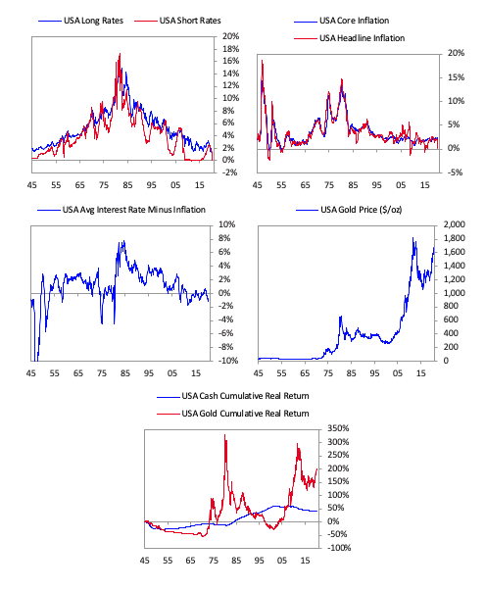

Durante todo este tiempo, incluidos estos cambios, la cantidad de dinero, crédito y deuda denominados en dólares en el mundo y otros pasivos no relacionados con la deuda (como pensiones y atención médica) continuaron aumentando en relación con los ingresos, especialmente en los EE. UU. de la capacidad única de la Reserva Federal de respaldar este crecimiento de la deuda.

Después de que se completaran las reestructuraciones de la deuda de los años ochenta, comenzó de nuevo el nuevo aumento global de dinero, crédito y deuda de los noventa, lo que nuevamente produjo una prosperidad que condujo a compras de inversiones especulativas financiadas con deuda que se convirtieron en la burbuja de las puntocom, que estalló en 2000. Eso llevó a una recesión económica en 2000-01 que estimuló a la Reserva Federal a aliviar el dinero y el crédito, lo que llevó los niveles de deuda a nuevos máximos y creó otra prosperidad que se convirtió en otra burbuja de deuda más grande en 2007, que estalló en 2008, lo que llevó los bancos centrales de la Reserva Federal y de otros países en moneda de reserva nuevamente se relajaron, lo que condujo a la próxima burbuja que recientemente estalló. Sin embargo, esta vez la creación de dinero y crédito necesaria para abordar la recesión se diseñó de manera diferente.

Las tasas de interés a corto plazo alcanzaron el 0% en 2008, y esa cantidad de disminución no fue suficiente para crear la expansión de dinero y crédito que se necesitaba. Estimular el crecimiento del dinero y el crédito mediante la reducción de las tasas de interés es la política monetaria de primera opción de los bancos centrales. Lo llamo "Política monetaria 1". Con este enfoque que ya no está disponible para los bancos centrales, recurrieron a la política monetaria de segunda opción (a la que llamo "Política monetaria 2"), que es la impresión de dinero y la compra de activos financieros, principalmente bonos del gobierno y algunos Deuda de calidad. La última vez que tuvieron que hacer eso porque las tasas de interés habían alcanzado el 0% comenzó en 1933 y continuó durante los años de guerra. Este enfoque se llama "flexibilización cuantitativa" en lugar de "monetización de la deuda" porque suena menos amenazante. Todos los principales bancos centrales de divisas de reserva del mundo hicieron esto. Eso llevó al siguiente paradigma de dinero / crédito / economía, que ha durado hasta la recesión económica en la que nos encontramos ahora. El paradigma que comenzó en 2008 funcionó de la siguiente manera.

Al imprimir dinero y comprar deuda, como se había hecho a partir de 1933, los bancos centrales mantuvieron el ciclo de expansión del dinero y la deuda. Lo hicieron haciendo esas compras, lo que hizo subir los precios de los bonos, y proporcionando a los vendedores de estos bonos efectivo, lo que los llevó a comprar otros activos. Esto hizo subir los precios de los activos y, a medida que aumentaron, redujo los futuros rendimientos esperados. Con tasas de interés por debajo de los rendimientos esperados de otras inversiones y rendimientos de bonos y otros rendimientos futuros esperados que caen a niveles muy bajos en relación con los rendimientos que necesitan los inversores para financiar sus diversas obligaciones de gasto, los inversores cada vez más piden dinero prestado para comprar activos que esperaban tener mayores retornos que sus costos de endeudamiento. Ambos elevaron los precios de estos activos y crearon una nueva vulnerabilidad de la burbuja de la deuda que aumentaría si los ingresos producidos por los activos que compraron tuvieran rendimientos inferiores a los costos de los préstamos. Con las tasas de interés a largo y corto plazo alrededor del 0% y las compras de bonos de los bancos centrales que no fluyen para estimular el crecimiento económico y ayudar a quienes más lo necesitan, se me hizo evidente que el segundo tipo de política monetaria no No funciona bien y se necesitaría el tercer tipo de política monetaria: “Política monetaria 3” o MP3. MP3 trabaja por los gobiernos centrales de la moneda de reserva aumentando sus préstamos y dirigiendo sus gastos y préstamos a donde quieran que vaya con los bancos centrales de la moneda de reserva creando dinero y crédito y comprando deuda (y posiblemente otros activos, como acciones) para financiar estas compras . Aunque no explicaré las diversas formas de hacerlo aquí, se explicaron en mi libro Principios para navegar grandes crisis de deuda, que puede obtener en línea de forma gratuita aquí.

Entonces, antes de que tuviéramos la recesión inducida por la pandemia, se establecieron las circunstancias para que esta ruta sea la necesaria en caso de una recesión. Si desea ver piezas de investigación relevantes que analizan estos temas con mayor profundidad que yo en ese momento, puede encontrarlos en economicprinciples.org.

En cualquier caso, a lo largo de este período, las obligaciones de deuda y no deuda (por ejemplo, pensiones y atención médica) continuaron aumentando en relación con los ingresos, mientras que los bancos centrales lograron mantener bajos los costos del servicio de la deuda (consulte mi informe "El panorama general" para obtener una explicación más completa del próximo "apretón" que esto causará). Esto empujó las tasas de interés hacia cero e hizo la deuda a largo plazo para que los pagos de capital fueran bajos. Estas condiciones, es decir, los bancos centrales que tienen una gran deuda, tasas de interés de alrededor del 0%, por lo que no se requerirá el pago de intereses, y estructurar la deuda que se pagará a largo plazo para que los pagos del principal se puedan extender o incluso no pagar. - significaba que había poca o ninguna limitación en las capacidades de los bancos centrales para crear dinero y crédito. Ese conjunto de condiciones preparó el escenario para lo que vino después.

El coronavirus provocó recesiones económicas y de mercado en todo el mundo, lo que creó agujeros en los ingresos y los balances, especialmente para las entidades endeudadas que tenían ingresos que sufrieron la recesión. Clásicamente, los gobiernos centrales y los bancos centrales tenían que crear dinero y crédito para llevarlo a aquellas entidades que querían ahorrar que financieramente no hubieran sobrevivido sin ese dinero y crédito. Entonces, el 9 de abril de 2020, el gobierno central de EE. UU. (El presidente y el Congreso) y el banco central de EE. UU. (Fed) anunciaron un programa masivo de creación de dinero y crédito que incluía todas las técnicas clásicas de MP3, incluido el dinero de helicópteros (pagos directos del gobierno a los ciudadanos). Fue esencialmente el mismo anuncio que hizo Roosevelt el 5 de marzo de 1933. Si bien el virus desencadenó esta recesión financiera y económica en particular, algo más lo habría desencadenado, e independientemente de lo que sucedió, la dinámica habría sido básicamente la misma porque solo MP3 habría funcionado para revertir la recesión. El Banco Central Europeo, el Banco de Japón y, en menor medida, el Banco Popular de China hicieron movimientos similares, aunque lo que más importa es lo que hizo la Reserva Federal porque es el creador de dólares, que siguen siendo los dominantes del mundo. Dinero y crédito.

El dólar estadounidense ahora representa alrededor del 55% de las transacciones internacionales, ahorros y préstamos del mundo. El euro de la zona euro representa aproximadamente el 25%. El yen japonés representa menos del 10%. El renminbi chino representa alrededor del 2%. La mayoría de las otras monedas no se usan internacionalmente como medios de cambio o depósitos de riqueza, aunque se usan dentro de los países. Esas otras monedas son las que incluso las personas inteligentes en esos países, y prácticamente todos los que están fuera de esos países, no se mantendrán como depósitos de riqueza. Por el contrario, las monedas de reserva que mencioné son las monedas que a la mayoría de las personas en todo el mundo les gusta ahorrar, pedir prestado y realizar transacciones, aproximadamente en proporción a los porcentajes que acabo de mencionar.

Los países que tienen las monedas de reserva del mundo tienen un poder sorprendente: una moneda de reserva es probablemente el poder más importante, incluso más que el poder militar. Esto se debe a que cuando un país tiene una moneda de reserva, puede imprimir dinero y pedir dinero prestado para gastarlo como mejor le parezca, como lo está haciendo Estados Unidos ahora, mientras que aquellos que no tienen monedas de reserva tienen que obtener el dinero y el crédito que desean. necesidad (que está denominada en la moneda de reserva mundial) para realizar transacciones y ahorrar en ella. Por ejemplo, en este momento, a partir de este escrito, aquellos que tienen una gran deuda que necesitan para pagar y necesitan más dólares para comprar bienes y servicios ahora que sus ingresos en dólares han caído, son dólares muy exigentes.

Como se muestra en el cuadro del Capítulo 1 que muestra ocho medidas del poder ascendente y descendente de un país, el poder de la moneda de reserva (que se mide por la proporción de transacciones y ahorros en esa moneda) se retrasa significativamente con respecto a las otras medidas de la fortaleza del país. Eso ha sido cierto para los Estados Unidos y el dólar estadounidense. Por ejemplo, en 1944, cuando el dólar estadounidense fue ungido como la moneda de reserva dominante del mundo, EE. UU. Tenía alrededor de 2/3 del oro mundial en poder de los gobiernos (que se consideraba dinero en ese momento) y representaba aproximadamente la mitad del PIB mundial. Hoy, los EE. UU. Representan solo alrededor del 20% del PIB mundial, pero aún representan aproximadamente el 60% de las reservas mundiales y aproximadamente la mitad de las transacciones internacionales. Por lo tanto, el dólar estadounidense y el sistema monetario y de pagos basado en el dólar siguen reinando y son demasiado grandes en relación con el tamaño de la economía estadounidense.

Al igual que con todos los bancos que imprimieron monedas de reserva, la Reserva Federal está ahora en una posición fuerte pero incómoda de administrar su política monetaria de una manera que sea buena para los estadounidenses, pero que podría no ser buena para otras personas en todo el mundo que dependen de dólares. Por ejemplo, el gobierno central de los Estados Unidos recientemente decidió que pediría prestado dinero para darlo y crédito en dólares a los estadounidenses, y la Reserva Federal decidió comprar esa deuda del gobierno de los Estados Unidos y muchas otras deudas de los estadounidenses para ayudarlos a superar esta crisis financiera. Comprensiblemente, poco de eso irá a los extranjeros. El Banco Central Europeo hará algo similar para aquellos en la Eurozona. El Banco de Japón, que todavía es más pequeño en la escena mundial, hará lo mismo por los japoneses, y el Banco Popular de China hará lo mismo por los chinos. Un par de otros países relativamente pequeños (como Suiza) podrían hacer algo similar por su gente, pero la mayoría del mundo no obtendrá el dinero y el crédito que necesitan para llenar sus ingresos y los agujeros en el balance de la manera en que lo harán los estadounidenses. Esta dinámica de países que no pueden obtener la moneda fuerte que necesitan es como sucedió en el período 1982-91, excepto que las tasas de interés no pueden reducirse significativamente esta vez, mientras que podrían recortarse muy significativamente en ese período 1982-91. Al mismo tiempo, la deuda denominada en dólares adeudada por no estadounidenses (es decir, aquellos en mercados emergentes, países europeos y China) es de aproximadamente $ 20 billones (que es aproximadamente un 50% más alta que en 2008), con un poco menos de la mitad de ese total es a corto plazo. Estos deudores de dólares tendrán que aportar dólares para pagar estas deudas y deberán aportar más dólares para comprar bienes y servicios en los mercados mundiales. Entonces, los Estados Unidos, al tener el dólar estadounidense como la moneda de reserva mundial y tener el banco mundial que produce esa moneda, y al tener el poder de poner estos dólares necesarios en manos de los estadounidenses, pueden ayudar a los estadounidenses de manera más efectiva que otros países ' Los gobiernos pueden ayudar a sus propios ciudadanos. Al mismo tiempo, EE. UU. Corre el riesgo de perder esta posición privilegiada al crear demasiado dinero y deuda. En el apéndice de este capítulo analizaremos mucho más de cerca cómo los países que tenían monedas de reserva las perdieron y cómo funcionan las devaluaciones de las monedas.

En resumen

Retrocediendo para ver todo esto desde el nivel general, lo que estoy diciendo sobre la relación entre 1) la parte económica (es decir, dinero, crédito, deuda, actividad económica y riqueza) y 2) la parte política (tanto dentro de los países como entre países) de aumentos y disminuciones se parece a la imagen que se muestra a continuación. Típicamente, los grandes ciclos comienzan con un nuevo orden mundial, es decir, una nueva forma de operar tanto a nivel nacional como internacional que incluye un nuevo sistema monetario y nuevos sistemas políticos. El último comenzó en 1945. Debido a que en esos momentos, después de los conflictos, hay poderes dominantes que nadie quiere pelear y la gente está cansada de pelear, por lo que hay una reconstrucción pacífica y una mayor prosperidad que son respaldados por una expansión crediticia que Es sostenible. Es sostenible porque el crecimiento de los ingresos excede o mantiene el ritmo de los pagos del servicio de la deuda que se requieren para pagar la deuda creciente y la capacidad de los bancos centrales para estimular el crédito y el crecimiento económico es excelente. A lo largo del camino hay deuda a corto plazo y ciclos económicos que llamamos recesiones y expansiones. Con el tiempo, los inversores extrapolan las ganancias pasadas en el futuro y piden dinero prestado para apostar a que continúen sucediendo, lo que crea burbujas de deuda al mismo tiempo que crecen las brechas de riqueza porque algunos se benefician más que otros de este aumento de la generación de dinero. Esto continúa hasta que los bancos centrales se queden sin capacidad para estimular el crédito y el crecimiento económico de manera efectiva. A medida que el dinero se vuelve más apretado, la burbuja de la deuda estalla y los contratos de crédito y, con ello, la economía se contrae. Al mismo tiempo, cuando hay una gran brecha de riqueza, grandes problemas de deuda y una contracción económica, a menudo hay peleas dentro de los países y entre países por la riqueza y el poder. En estos momentos de problemas de deuda y económicos, los gobiernos centrales y los bancos centrales suelen crear dinero y crédito y / o devaluar sus monedas. Estos desarrollos conducen a la reestructuración de las deudas, el sistema monetario, el orden interno y el orden mundial. Entonces comienza de nuevo. Si bien ninguno es exactamente así, casi todos en general van por ese camino. Por ejemplo, mientras que el estallido de la burbuja de la deuda generalmente conduce a una contracción económica y la contracción económica con las grandes brechas de riqueza generalmente conduce a la lucha interna y externa, a veces el orden es un poco diferente. Sin embargo, la mayoría de las veces los ciclos de dinero, crédito y deuda conducen a cambios económicos, que conducen a cambios políticos nacionales e internacionales.

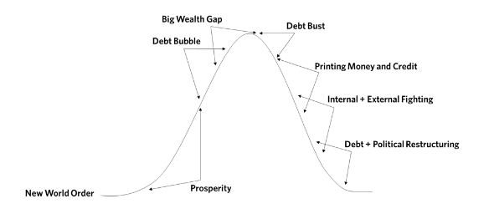

A esta explicación de dinero y crédito le seguirá un apéndice que mostrará por qué y cómo todas las monedas se devaluan y / o mueren, con referencias a los casos más importantes de los últimos 500 años.

[1] Si bien los prestatarios generalmente están dispuestos a pagar intereses, que es lo que les da a los prestamistas el incentivo para prestarlos, hoy en día hay algunos activos de deuda que tienen tasas de interés negativas, lo cual es una historia extraña que exploraremos más adelante.

[2] Por cierto, comprenda que estas estimaciones aproximadas de los tiempos de ciclo son solo estimaciones aproximadas, y para saber dónde estamos en estos ciclos, necesitamos observar más las condiciones que la cantidad de tiempo.

[3] Algunos bancos centrales han hecho esto más difícil al separarse del control directo de los políticos, pero prácticamente todos los bancos centrales tienen que rescatar a sus gobiernos en algún momento, por lo que siempre ocurren devaluaciones.

**EL VALOR CAMBIANTE DEL DINERO**

Este es un apéndice del Capítulo 2, "El gran ciclo de dinero, crédito, deuda y actividad económica" (y los capítulos anteriores de la serie se pueden encontrar aquí: Introducción y Capítulo 1). Se pretende ver los conceptos expresados ​​en ese capítulo de una manera más granular y mostrarle cómo estos conceptos son consistentes con los casos reales que están detrás de los conceptos. Si bien en este apéndice profundizaremos un poco más en la mecánica y los detalles que en el Capítulo 2, está escrito de una manera que debería ser aceptable para la mayoría de las personas y lo suficientemente específico como para satisfacer las necesidades de economistas e inversores calificados. Si encuentra que el material que está leyendo se está volviendo demasiado inestable para su gusto, solo siga leyendo lo que está en negrita y debería estar bien.

En lugar de examinar detenidamente todo el ciclo (lo que haremos en los exámenes de la Parte 2), nos centraremos exclusivamente en las grandes devaluaciones y en el final de los períodos de la moneda de reserva porque a) el dólar, el euro y el yen están en las últimas etapas de su largo plazo. ciclos de deuda a plazo cuando las deudas denominadas en ellos son altas, las compensaciones de la tasa de interés real por mantener estos activos de deuda son bajas y se crean y monetizan grandes cantidades de nueva deuda denominada en ellas, lo cual es una confluencia de circunstancias de mayor riesgo, y b) tales grandes devaluaciones y / o la pérdida del estado de la moneda de reserva por las monedas de reserva líderes serían el evento económico más disruptivo que podríamos imaginar.

Como se explicó anteriormente, hay una economía real y hay una economía financiera, que están entrelazadas pero son diferentes. La economía real y la economía financiera tienen sus propias dinámicas de oferta y demanda. En esta sección nos centraremos más en la dinámica de oferta y demanda de la economía financiera para explorar lo que determina el valor del dinero.

Imprimir y devaluar el dinero es la forma más fácil de salir de una crisis de deuda

Si bien las personas tienden a pensar que una moneda es algo casi permanente y creen que el "efectivo" es el activo seguro para mantener, eso no es cierto porque todas las monedas se devaluan o mueren y cuando hacen efectivo y bonos (que son promesas de recibir moneda) se devalúan o aniquilan. Esto se debe a que imprimir una gran cantidad de dinero y devaluar la deuda es la forma más conveniente de reducir o eliminar las cargas de la deuda. Cuando las cargas de la deuda se reducen o eliminan lo suficiente, los ciclos de expansión de crédito / deuda pueden comenzar de nuevo, como se describe en el Capítulo 2.

Como expliqué de manera más exhaustiva en mi libro Principios para navegar grandes crisis de deuda de lo que puedo explicar aquí, hay cuatro palancas que los encargados de formular políticas pueden utilizar para reducir los niveles de deuda y servicio de la deuda en relación con los niveles de ingresos y flujo de efectivo que se requieren pagar las deudas:

Austeridad (gastar menos)

Incumplimientos y reestructuraciones de deuda

Transferencias de dinero y crédito de quienes tienen más de lo que necesitan a quienes tienen menos de lo que necesitan (por ejemplo, aumentar los impuestos)

Imprimir dinero y devaluarlo

La austeridad es deflacionaria y no dura mucho porque es demasiado dolorosa. Los incumplimientos de deuda y las reestructuraciones también son deflacionistas y dolorosas porque las deudas que se eliminan o se reducen en valor son activos de alguien; Como resultado, los incumplimientos y las reestructuraciones son dolorosos tanto para el deudor que quiebra y se le quitan sus activos como para el acreedor que pierde la riqueza derivada de tener que cancelar la deuda. Las transferencias de dinero y crédito de quienes tienen más de lo que necesitan a quienes tienen menos de lo que necesitan (por ejemplo, aumentar los impuestos para redistribuir la riqueza) es políticamente desafiante pero más tolerable que las dos primeras formas y generalmente es parte de la resolución. En comparación con los demás, imprimir dinero es la forma más conveniente, menos comprendida y más común de reestructurar las deudas. De hecho, parece bueno en lugar de malo para la mayoría de las personas porque ayuda a aliviar las restricciones de la deuda, es difícil identificar a las partes perjudicadas a las que se les quitó la riqueza para proporcionar esta riqueza financiera (aunque son los tenedores de dinero y activos de deuda) y, en la mayoría de los casos, hace que los activos aumenten en la moneda de depreciación que las personas usan para medir su riqueza, de modo que parece que las personas se están volviendo más ricas.

Estás viendo que estas cosas suceden ahora en respuesta a los anuncios de envío de grandes cantidades de dinero y crédito por parte de los gobiernos centrales y los bancos centrales.

Tenga en cuenta que no escucha a nadie quejarse sobre la creación de dinero y crédito; de hecho, escuchas gritos por mucho más con acusaciones de que el gobierno sería barato y cruel si no proporcionara más. No hay ningún reconocimiento de que el gobierno no tiene este dinero que está dando, que el gobierno somos solo nosotros colectivamente en lugar de una entidad rica, y que alguien tiene que pagar por esto. Ahora imagine cómo hubiera sido si los funcionarios del gobierno redujeran los gastos para equilibrar sus presupuestos y le pidieran a la gente que hiciera lo mismo, permitiendo muchos incumplimientos y reestructuraciones de la deuda, y / o si buscaran redistribuir la riqueza de aquellos que tienen más de eso a aquellos quienes tienen menos a través de impuestos y redistribución del dinero. Este camino de producción de dinero y crédito es mucho más aceptable. Es como jugar al Monopoly de una manera en la que el banquero puede ganar más dinero y redistribuirlo a todos cuando muchos de los jugadores están en bancarrota y se enojan. Puedes entender por qué en el Antiguo Testamento llamaron al año que se hizo "el año del Jubileo".

La mayoría de las personas no prestan suficiente atención a sus riesgos cambiarios. La mayoría se preocupa por si sus activos están subiendo o bajando de valor; rara vez se preocupan por si su moneda sube o baja. Piénsalo. En este momento, ¿qué tan preocupado está por el declive de su moneda en relación con lo preocupado que está por el desempeño de sus acciones u otros activos? Si usted es como la mayoría de las personas, no es tan consciente de su riesgo cambiario y necesita serlo.

Así que exploremos ese riesgo cambiario.

Todas las monedas han sido devaluadas o muertas

Piense en mantener monedas (que es lo mismo que tener efectivo) de la misma manera que pensaría en tener cualquier otro activo. ¿Cómo te habría ido en estas inversiones?

De las aproximadamente 750 monedas que han existido desde 1700, solo queda cerca del 20%, y de las que quedan todas han sido devaluadas. En 1850, las principales monedas del mundo no se parecerían en nada a las actuales. Si bien el dólar, la libra y el franco suizo existían en ese entonces, la mayoría de los demás eran diferentes y desde entonces han muerto. En 1850, en lo que hoy es Alemania, habrías usado el gulden o el thaler. No había yenes, así que en Japón podrías haber usado un koban o el ryo. En Italia, habría utilizado una o más de las seis monedas posibles. Habría utilizado diferentes monedas en España, China y la mayoría de los demás países. Algunos fueron completamente eliminados (en la mayoría de los casos estaban en países que tenían hiperinflación y / o perdieron guerras y tenían grandes deudas de guerra) y fueron reemplazados por monedas completamente nuevas. Algunos se fusionaron en monedas que los reemplazaron (por ejemplo, las monedas europeas individuales se fusionaron en el euro). Y algunos siguen existiendo pero se devaluaron, como la libra esterlina y el dólar estadounidense.

**¿Contra qué devalúan?**

Lo más importante para que las monedas se devalúen es la deuda. Esto se debe a que el objetivo de imprimir dinero es reducir la carga de la deuda. La deuda es una promesa de entregar dinero, por lo que dar más dinero a quienes lo necesitan disminuye la carga de la deuda. La forma en que fluye el dinero y el crédito recién creados determina lo que sucede a continuación. Los aumentos en la oferta de dinero y crédito reducen el valor del dinero y el crédito (lo que perjudica a los tenedores) y alivian la carga de la deuda. En los casos en que el alivio de la deuda facilita los flujos de este dinero y crédito hacia la productividad y las ganancias para las empresas, se produce un aumento de los precios reales de las acciones (es decir, el valor de las acciones después de ajustar por inflación). Cuando perjudica suficientemente los rendimientos reales y prospectivos de "efectivo" y de los activos de deuda para que expulse los flujos de estos activos a los activos de cobertura de inflación y otras monedas, eso conduce a una disminución autorreforzante del valor del dinero. En momentos en que el banco central se enfrenta a la opción de a) permitir que las tasas de interés reales (es decir, la tasa de interés menos la tasa de inflación) aumenten en detrimento de la economía ob) evitar que las tasas de interés reales aumenten mediante la impresión dinero y comprando esos activos de efectivo y deuda, elegirán el segundo camino, que refuerza los malos retornos de tener "efectivo" y esos activos de deuda. El último se encuentra en el ciclo de la deuda a largo plazo, es decir, a) cuando las cantidades de deuda y dinero son imposiblemente grandes para que se conviertan en valor real por la cantidad de bienes y servicios sobre los que reclaman, b) cuando los niveles de tasas de interés reales que son lo suficientemente bajos como para salvar a los deudores de la bancarrota están por debajo de los niveles requeridos para que los acreedores mantengan la deuda como un depósito viable de riqueza, yc) cuando las palancas normales del banco central de asignar capital a través de los cambios en las tasas de interés (MP1) y / o imprimir dinero y comprar deuda de alta calidad (MP2) no funcionan para que la política monetaria se convierta en un facilitador del sistema político que asigna recursos de una manera antieconómica, mayor es la probabilidad de que haya un colapso en la moneda y el sistema monetario. Entonces, hay a) devaluaciones sistémicamente beneficiosas (aunque siempre son costosas para los tenedores de dinero y deudas) yb) sistémicamente destructivas que dañan el sistema de asignación de crédito / capital, pero están obligados a eliminar la deuda para crear un nuevo orden monetario Es importante poder notar la diferencia. En este estudio exploraremos ambos tipos.

Para hacerlo, le mostraré el valor de las monedas en relación con el oro y las cestas ponderadas de bienes y servicios del índice de precios al consumidor porque el oro ha sido la moneda alternativa intemporal y universal y porque el dinero está destinado a comprar bienes y servicios, por lo que su poder adquisitivo Es de suma importancia. También mencionaré su valor en relación con otras monedas / deuda y en relación con las acciones porque también pueden ser depósitos de riqueza. Las imágenes que transmiten todas estas medidas son muy similares en las grandes devaluaciones de la moneda porque los movimientos de la moneda son tan significativos que cambian en relación con la mayoría de las cosas. Debido a que muchas otras cosas (bienes raíces, arte, etc.) también son depósitos alternativos de riqueza, podríamos seguir y seguir describiendo cómo funcionan en las grandes devaluaciones de la moneda, pero decidí no hacerlo porque eso llevaría a esto más allá del punto de rendimientos decrecientes.

**En relación al oro**

El cuadro a continuación muestra los rendimientos de las monedas al contado de las tres principales monedas de reserva en relación con el oro desde 1600. Si bien los examinaremos en profundidad en este estudio, por ahora me gustaría centrar su atención tanto en los retornos de las monedas al contado como en los retornos totales. de tener efectivo que devenga intereses en todas las principales monedas desde 1850.

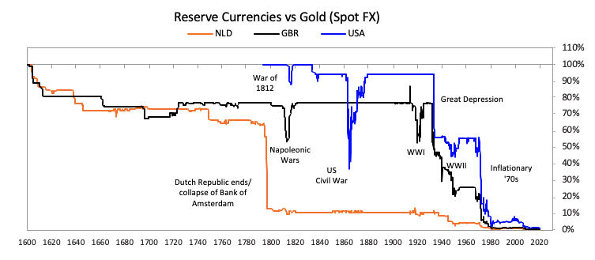

Como se muestra en los siguientes dos cuadros, las devaluaciones generalmente ocurren como disminuciones relativamente abruptas durante las crisis de deuda que están separadas por períodos de estabilidad monetaria durante los períodos de prosperidad. Observé seis de estos, en los que pronto profundizaremos. Por supuesto, hubo muchas más devaluaciones de más monedas menores en las que no entraremos en este momento.

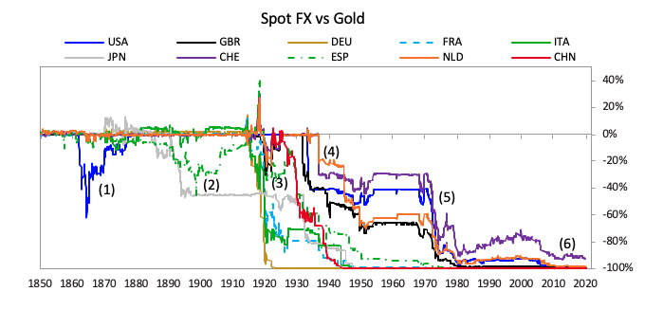

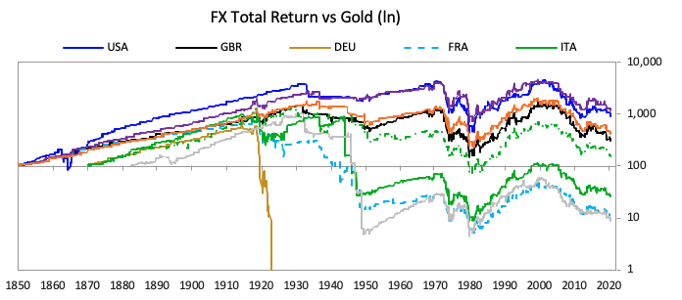

Aquí hay algunos comentarios notables:

Las grandes devaluaciones han tendido a ser más episódicas que evolutivas. Hubo seis marcos de tiempo en los que hubo grandes devaluaciones de las principales monedas (aunque muchas más de las monedas menores) en los últimos 170 años.

En la década de 1860, las grandes necesidades financieras de la Guerra Civil llevaron a los Estados Unidos a suspender la convertibilidad del oro e imprimir dinero (conocido como "billetes verdes") para ayudar a monetizar las deudas de guerra.

Después de que los Estados Unidos regresaron a su par de oro anterior a mediados de la década de 1870, otros países se unieron al patrón oro; la mayoría de las monedas permanecieron fijas contra el oro hasta la Primera Guerra Mundial. Las principales excepciones fueron Japón (que estuvo en un estándar vinculado a la plata hasta la década de 1890, lo que llevó a que su tipo de cambio se devaluara contra el oro a medida que los precios de la plata cayeron durante este período), e Italia y España, que frecuentemente suspendió la convertibilidad para soportar grandes déficits fiscales.

Luego vino la Primera Guerra Mundial cuando los países en guerra tuvieron enormes déficits que fueron financiados por la impresión y el préstamo de dinero de los bancos centrales. Durante los años de la guerra, el oro era dinero internacional porque faltaba crédito internacional porque faltaba confianza. Luego terminó la guerra, y se creó un nuevo orden monetario con oro y las monedas de los países ganadores, que estaban vinculadas a él, en el centro de ese nuevo orden monetario.

Aún así, en 1919-22 se requirió la impresión de dinero y devaluaciones de varias monedas europeas como una extensión de las crisis de la deuda de los más endeudados, especialmente aquellos que perdieron la Primera Guerra Mundial. Como se mostró, esto condujo a la extinción total de la marca alemana y Alemania marcó deuda en el período 1920-23 y grandes devaluaciones en las monedas de otros países, incluidos los ganadores de la guerra que también tenían deudas que tuvieron que devaluarse para crear un nuevo comienzo.

Con la reestructuración de la deuda, la política interna y la geopolítica internacional realizadas, la década de 1920 fue un período de auge, que se convirtió en una burbuja que estalló en 1929.

En 1930-45, 1) cuando estalló la burbuja de la deuda que requería que los bancos centrales imprimieran dinero y lo devaluaran, y luego 2) cuando las deudas de guerra tuvieron que aumentar para financiar la guerra que requería más impresión de dinero y más devaluaciones.

Al final de la guerra, en 1944-45, se creó el nuevo sistema monetario que vinculaba al dólar con el oro y otras monedas con el dólar, y las monedas y deudas de Alemania, Japón, Italia y China (y una serie de otros países) fueron destruidos rápida y totalmente, mientras que los de la mayoría de los ganadores de la guerra se depreciaron lenta pero sustancialmente. Ese sistema monetario permaneció en su lugar hasta finales de los años sesenta.

En 1968-73 (lo más importante en 1971), cuando el gasto excesivo y la creación de deuda, especialmente por parte de los EE. UU., Requirieron la ruptura del vínculo con el oro porque los reclamos sobre el oro se estaban entregando para el oro real y los reclamos eran mucho mayores que la cantidad de oro disponible para canjear las reclamaciones, que condujo a un sistema monetario fiduciario basado en el dólar que permitió el gran aumento de dinero y crédito denominado en dólares que alimentó la inflación de la década de 1970 y condujo a la crisis de la deuda de la década de 1980.

Desde 2000, el valor del dinero ha caído en relación con el valor del oro debido a la creación de mucho dinero y crédito y debido a que las tasas de interés son bajas en relación con las tasas de inflación. Debido a que el sistema monetario ha sido un sistema monetario de flotación libre, no ha habido las interrupciones abruptas que ha habido en el pasado; ha habido una devaluación más gradual y continua en la cual las tasas de interés bajas o en algunos casos negativas no proporcionaron compensación por la creciente cantidad de dinero y crédito y la inflación resultante (aunque baja).

Veamos estos períodos más de cerca.

Como se muestra en los gráficos anteriores, los rendimientos de las monedas de tenencia (es decir, la deuda a corto plazo que recauda intereses) durante el período de 1850 a 1913 fueron generalmente rentables en relación con los retornos de la tenencia de oro. Durante ese período de ciclo de deuda / moneda de más de 60 años, la mayoría de las monedas pudieron permanecer fijas frente al oro o la plata y uno habría cobrado una tasa de interés atractiva porque fue principalmente un período próspero en el que tanto los préstamos como los préstamos funcionaron bien para aquellos quién lo hizo. Ese período próspero fue lo que se conoce como la Segunda Revolución Industrial, cuando los prestatarios convirtieron el dinero prestado en ganancias que permitieron pagar las deudas. Si bien hubo crisis de deuda en ese período (como "el pánico de 1873", "el pánico de 1893" y "el pánico de 1907" en los Estados Unidos) no fueron lo suficientemente grandes como para necesitar devaluaciones, aunque fueron turbulentos. Por ejemplo, la prosperidad de la Segunda Revolución Industrial condujo a un auge especulativo de las acciones financiado con deuda que creció en exceso, lo que condujo a una crisis bancaria y de corretaje. En los Estados Unidos, que condujo al pánico de seis semanas de 1907 al mismo tiempo, la gran brecha de riqueza y otros problemas sociales (por ejemplo, el sufragio de las mujeres) causaron tensiones políticas, el capitalismo fue desafiado y los impuestos comenzaron a aumentar para financiar la riqueza proceso de redistribución.

En China, que todavía estaba a un mundo de distancia pero impactada, existía la misma dinámica: una burbuja bursátil liderada por las existencias de producción de caucho (que era el equivalente de China a las burbujas de acciones ferroviarias de Estados Unidos que contribuyeron al pánico allí durante todo el siglo XIX) que explotó y llevó a un colapso en 1910, que algunos han descrito como un factor en un descenso de la deuda / dinero / economía que contribuyó al fin de la China imperial. Entonces, a lo largo de ese período, los sistemas monetarios Tipo 2 (es decir, con billetes convertibles en dinero metálico) se mantuvieron en su lugar en la mayoría de los países y a los tenedores de billetes se les pagaron buenas tasas de interés sin que se devaluaran sus monedas. Las grandes excepciones fueron la devaluación de EE. UU. Para financiar las deudas de la Guerra Civil en la década de 1860, las frecuentes devaluaciones de la moneda española debido a su continuo debilitamiento como potencia global y las fuertes devaluaciones en la moneda de Japón debido a su permanencia en un estándar vinculado a la plata. hasta la década de 1890 (y los precios de la plata cayeron en relación con los precios del oro en este período).

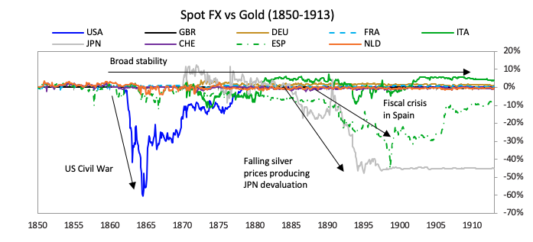

La Primera Guerra Mundial comenzó en 1914 y los países pidieron prestado mucho para financiarla, lo que condujo a los retrasos en el ciclo de la deuda y a las devaluaciones que se produjeron cuando las deudas de guerra tuvieron que eliminarse, destruyendo efectivamente los sistemas monetarios de quienes perdieron la guerra. La Conferencia de Paz de París que puso fin a la guerra en 1918 intentó instituir un nuevo orden internacional en torno a la Liga de las Naciones, pero los esfuerzos de cooperación no pudieron evitar las crisis de la deuda y la inestabilidad monetaria debido a las enormes indemnizaciones de guerra impuestas a las potencias vencidas (como Alemania en el Tratado de Versalles), así como grandes deudas de guerra que los aliados victoriosos debían entre sí (particularmente a los EE. UU.). Como se muestra en el cuadro a continuación, eso llevó a una eliminación total del valor del dinero y el crédito en Alemania, lo que condujo a la hiperinflación más emblemática del mundo en la República de Weimar. Como leerá brevemente cuando cubramos el ascenso y el declive de Alemania en la Parte 2 (y como puede leer mucho más completamente en mi examen detallado de la República de Weimar en Principios para navegar grandes crisis de deuda), este caso fue el resultado directo de que Alemania tuviera estos enormes deudas e indemnizaciones relacionadas con la guerra que tuvieron que ser eliminadas. La gripe española también ocurrió durante el período, comenzando en 1918 y terminando en 1920. Al salir de la guerra, todas las monedas excepto el dólar estadounidense, la moneda japonesa y la moneda china se devaluaron porque tuvieron que monetizar algunas de sus deudas de guerra y porque no devaluar con los países que lo devaluaron habría perjudicado su competitividad en los mercados mundiales. Como se muestra en el cuadro a continuación, la moneda china basada en la plata se recuperó bruscamente en relación con el oro (y las monedas vinculadas al oro) cerca del final de la guerra a medida que los precios subieron y luego se devaluaron mecánicamente a medida que los precios de la plata cayeron bruscamente en medio de la deflación de posguerra en el NOSOTROS. Esto fue seguido por un período prolongado y productivo de prosperidad económica, particularmente en los EE. UU., Que se conoció como los años 20, que como todos esos períodos, condujeron a grandes deudas y burbujas de activos y una gran brecha de riqueza que sembró las semillas por la turbulencia que se avecinaba.

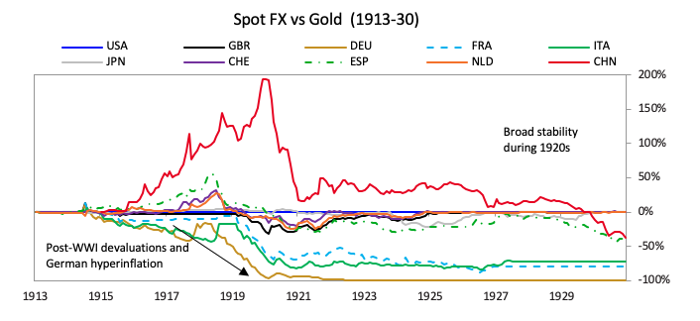

Luego, en la década de 1930, se ven diferentes versiones de lo mismo en todos los países, es decir, en el período 1930-33 hubo una crisis de deuda global que condujo a contracciones económicas que llevaron a la impresión de dinero y a devaluaciones competitivas en prácticamente todos países, que erosionaron el valor del dinero al pasar a la Segunda Guerra Mundial. Los conflictos sobre la riqueza dentro de los países y entre países llevaron a mayores conflictos dentro y entre países. Todos los países en guerra acumularon deudas de guerra mientras que Estados Unidos ganó mucha riqueza (oro) en la guerra. Luego, después de la guerra, el valor del dinero y la deuda se anuló por completo para los perdedores de la guerra (es decir, Alemania, Japón e Italia), así como para China, y se devaluó severamente para Gran Bretaña y Francia, aunque ellos fueron los supuestos ganadores de la guerra. Debo señalar que durante los años de guerra, el dinero y el crédito no son comúnmente aceptados entre países porque existe una cautela justificable sobre si se les devolverá en una moneda que tenga valor. Durante las guerras, el oro, o en algunos casos la plata o el trueque, es la moneda del reino. En esos momentos, los precios y los flujos de capital suelen controlarse, por lo que es incluso difícil decir cuáles son los precios reales de muchas cosas. Después de la guerra fue el período de prosperidad que no examinaremos más que para decir que dentro de él fueron los préstamos excesivos los que sembraron las semillas de la próxima gran devaluación, que ocurrió en 1968-73.

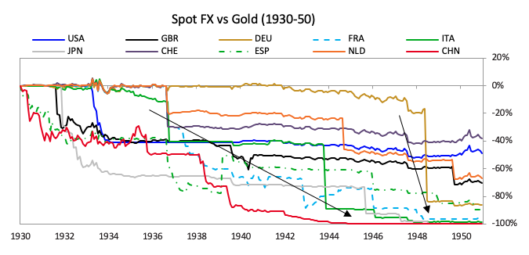

A mediados de la década de 1950, antes de esa devaluación, el dólar y el franco suizo eran las únicas monedas que valían incluso la mitad de su valor de 1850. Como se muestra a continuación, la presión a la baja en las monedas y la presión al alza en el oro comenzó en 1968 y se hizo oficial el 15 de agosto de 1971, cuando el presidente Nixon puso fin al sistema monetario de Bretton Woods, dejando el sistema monetario Tipo 2 en el que el dólar estaba respaldado por oro, y yendo a un sistema monetario fiduciario.

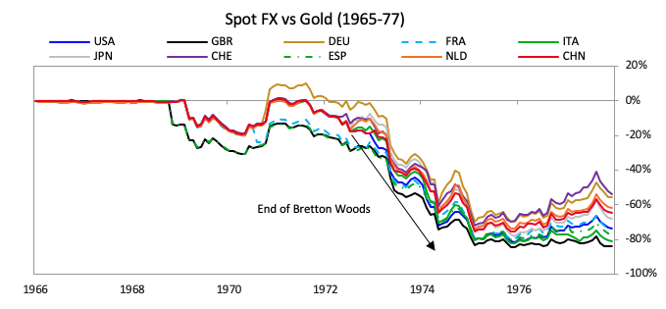

Desde 2000, hemos visto una pérdida más gradual y ordenada del rendimiento total en monedas cuando se mide en oro, lo que es consistente con la amplia caída en las tasas reales entre países durante esas décadas.

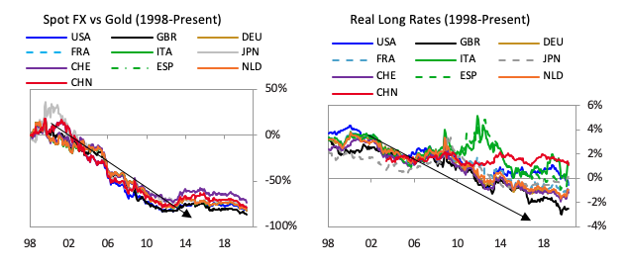

En resumen, la imagen básica es que:

El rendimiento anual promedio de mantener la moneda en efectivo que genera intereses desde 1850 fue de 1.2%, que fue un poco más bajo que el rendimiento real promedio de tener oro, que fue de 1.3%, aunque hubo grandes diferencias en sus rendimientos en varios períodos de tiempo y en varios países

En aproximadamente la mitad de los países desde 1850, habría recibido un rendimiento real positivo por mantener facturas, en un rendimiento real medio negativo, y en casos como Alemania, habría sido eliminado por completo dos veces.

La mayor parte del rendimiento real de tener dinero en efectivo que genera intereses se produjo en los períodos en que la mayoría de los países tenían estándares de oro a los que se adherían porque estaban en períodos prósperos (por ejemplo, en la Segunda Revolución Industrial y en el auge posterior a 1945 cuando la deuda los niveles y la carga del servicio de la deuda fueron relativamente bajos y el crecimiento de los ingresos fue casi igual al crecimiento de la deuda) hasta cerca del final de ese largo ciclo.

El rendimiento real (es decir, ajustado a la inflación) de las facturas desde 1912 (la era moderna del fiat) ha sido de -0.2%. El rendimiento real del oro durante esta era ha sido del 2,2%. Durante este período, solo habría obtenido un rendimiento real positivo manteniendo la moneda en efectivo que genera intereses en aproximadamente la mitad de los países, y habría perdido significativamente en el resto (perdiendo más del 2% al año en Francia, Italia y Japón, y perdiendo más del 15% al ​​año en Alemania debido a la hiperinflación).

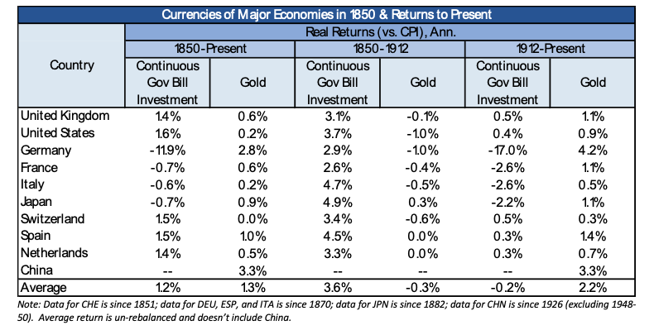

El siguiente gráfico muestra los rendimientos reales de tener oro durante todo el período comprendido entre 1850 y el presente. Como se muestra, desde 1850 hasta 1971 el oro devolvió (a través de su apreciación) una cantidad que equivalía a la cantidad de dinero perdida por la inflación, con la excepción de Alemania, aunque hubo grandes variaciones en torno a ese promedio, como las descritas anteriormente (por ejemplo, hasta Las devaluaciones monetarias de la década de 1930 y el fin de las devaluaciones monetarias de la Segunda Guerra Mundial que formaron parte de la formación del sistema monetario de Bretton Woods en 1944). El precio del oro se mantuvo estable, mientras que el dinero y el crédito se expandieron hasta 1971. Luego, en 1971, las monedas se devaluaron y se desvincularon del oro, por lo que hubo un cambio de un sistema monetario Tipo 2 (por ejemplo, billetes respaldados por oro) a un sistema monetario fiduciario. Esa desvinculación de las monedas del oro e ir a un sistema monetario fiduciario les dio a los bancos centrales la capacidad ilimitada de crear dinero y crédito. A su vez, eso condujo a una alta inflación y bajas tasas de interés reales que llevaron a una gran apreciación en el precio real del oro hasta 1980-81, cuando las tasas de interés se elevaron significativamente por encima de la tasa de inflación, lo que llevó a que las monedas se fortalecieran y el oro cayera hasta 2000. Fue entonces cuando los bancos centrales bajaron las tasas de interés en relación con las tasas de inflación y, cuando no pudieron bajarlas más por los medios normales, imprimieron dinero y compraron activos financieros, lo que respaldaba los precios del oro.

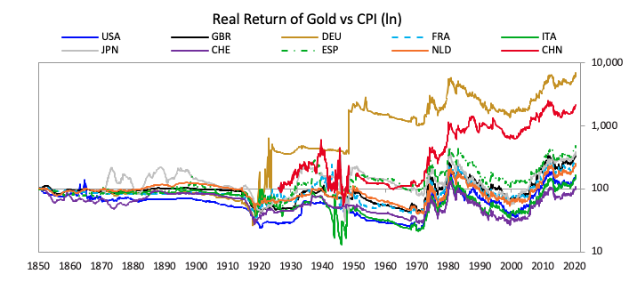

El valor de las monedas en relación con bienes y servicios

Hasta ahora hemos analizado los valores de mercado de las monedas en relación con el valor de mercado del oro. Eso plantea la pregunta sobre cuánto de esta imagen es porque estamos viendo el valor de las monedas en relación con el oro y si ese es un indicador apropiado. El siguiente gráfico muestra el valor de la moneda en efectivo que genera tasas de interés en términos de las canastas de bienes y servicios del IPC en estas monedas, por lo que muestra cambios en el poder adquisitivo. Como se muestra, las dos guerras mundiales fueron muy malas, y desde entonces ha habido altibajos. En aproximadamente la mitad de las monedas, el efectivo que generaba tasas de interés proporcionaba un rendimiento superior a la tasa de inflación, en la otra mitad proporcionaba malos rendimientos reales, y en todos los casos, hubo grandes oscilaciones de aproximadamente 10 años. estos promedios En otras palabras, la historia ha demostrado que existen riesgos muy grandes al mantener la moneda en efectivo que genera intereses como depósito de riqueza, especialmente al final de los ciclos de deuda.

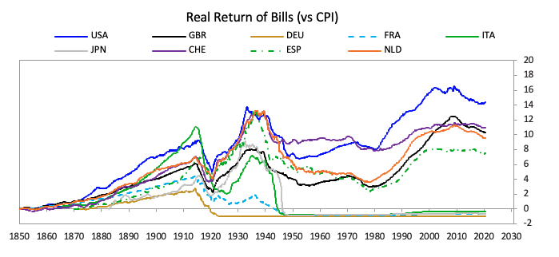

Los patrones de los países que devalúan y pierden su estatus de moneda de reserva

La devaluación de las monedas y las monedas que pierden su posición en la moneda de reserva no son necesariamente las mismas, aunque son causadas por las mismas cosas (crisis de la deuda) y una moneda que pierde su estatus de moneda de reserva proviene de devaluaciones crónicas y grandes. Como se explicó anteriormente, cuando los bancos centrales aumentan la oferta de dinero y crédito, reduce el valor del dinero y el crédito. Esto es malo para los tenedores de dinero y crédito, pero es un alivio para la carga de la deuda. Cuando este alivio de la deuda permite que el dinero y el crédito fluyan hacia la productividad y las ganancias de las empresas, los precios reales de las acciones aumentan. Pero también puede dañar los rendimientos reales y prospectivos del "efectivo" y los activos de la deuda lo suficiente como para expulsar a las personas de esos activos y entrar en activos de cobertura de inflación y otras monedas. Esto deja al banco central frente a la opción de permitir que las tasas de interés reales aumenten en detrimento de la economía o evitar que las tasas aumenten imprimiendo dinero y comprando esos activos en efectivo y deuda. Inevitablemente, seguirán el segundo camino, que refuerza los malos retornos de tener "efectivo" y esos activos de deuda. Como se explicó anteriormente, cuando es tarde en el ciclo de la deuda a largo plazo, existe una mayor probabilidad de que se produzca un colapso en el sistema monetario y monetario, y lo importante es diferenciar entre las devaluaciones sistémicamente beneficiosas y las destructivas sistémicamente.

¿Qué tienen en común estas devaluaciones?

En los principales casos que analizamos, todas las economías experimentaron una dinámica clásica de "ejecución", ya que había más reclamos sobre los bancos centrales que monedas disponibles para satisfacer los reclamos sobre ese dinero, que generalmente era oro, aunque eran dólares estadounidenses para la disminución de la moneda de reserva del Reino Unido porque en ese momento la libra esterlina estaba vinculada al dólar estadounidense.

Las reservas netas del banco central comienzan a caer antes de la devaluación real, en algunos casos comenzando años antes de la devaluación. También vale la pena señalar que en varios casos los países suspendieron la convertibilidad antes de la devaluación real del tipo de cambio, como en el Reino Unido en 1947 antes de la devaluación de 1949, o para los Estados Unidos en 1971.

La corrida de la moneda y las devaluaciones generalmente se unieron a importantes problemas de deuda, a menudo relacionados con el gasto en tiempos de guerra (la Cuarta Guerra Angloholandesa para los holandeses, las guerras mundiales para el Reino Unido, Vietnam para los Estados Unidos bajo Bretton Woods), lo que presionó en el banco central para imprimir. Las peores situaciones fueron cuando los países perdieron sus guerras; eso generalmente condujo al colapso total y la reestructuración de sus monedas y sus economías. Sin embargo, los ganadores de guerras que terminaron con deudas que eran mucho más grandes que sus activos y una competitividad reducida (por ejemplo, Gran Bretaña) también perdieron su estatus de moneda de reserva, aunque de manera más gradual.

Por lo general, los bancos centrales responden inicialmente no aumentando la oferta de dinero, de modo que cuando se venden su moneda y su deuda, dejan que aumenten las tasas a corto plazo para evitar la devaluación, pero eso es demasiado doloroso económicamente, por lo que capitulan y devalúan rápidamente. Luego, después de la devaluación, típicamente reducen las tasas.

Después de la devaluación, los resultados difieren.

significativamente entre los casos, con una variable clave que es la cantidad de poder económico y militar que el país retuvo en el momento de la devaluación, lo que afectó la disposición de los ahorradores a continuar reteniendo su dinero allí.

Más específicamente para las principales monedas de reserva:

Para los holandeses, el colapso del florín fue masivo y relativamente rápido en menos de una década, con la circulación real de florines cayendo rápidamente al final de la Cuarta Guerra Angloholandesa. Este colapso se produjo cuando los Países Bajos entraron en un fuerte declive como potencia mundial, primero perdiendo una gran guerra contra los británicos y luego enfrentando una invasión en el continente desde Francia.

Para los británicos, el declive fue más gradual: tomó dos devaluaciones antes de perder por completo su estatus de moneda de reserva, aunque experimentó tensiones periódicas en la balanza de pagos durante el período intermedio. Muchos de los que continuaron manteniendo reservas en libras lo hicieron debido a presiones políticas y sus activos tuvieron un rendimiento significativamente inferior al de los activos estadounidenses durante el mismo tiempo.

En el caso de los Estados Unidos, hubo dos grandes devaluaciones abruptas (en 1933 y 1971) y más devaluaciones graduales contra el oro desde 2000, pero no le han costado a los Estados Unidos su estatus de moneda de reserva.

Por lo general, lo que lleva a un país a perder su posición en la moneda de reserva 1) hay una pérdida ya establecida de primacía económica y política ante un rival en ascenso que crea una vulnerabilidad (por ejemplo, los holandeses que se quedan atrás del Reino Unido o el Reino Unido que se queda atrás de los EE. UU.) Y 2) hay grandes y crecientes deudas que son monetizadas por el banco central imprimiendo dinero y comprando deuda gubernamental, lo que lleva a 3) un debilitamiento de la moneda en una corrida autorreforzante de la moneda que no se puede detener debido a que los déficits en la balanza de pagos son demasiado grandes para cerrar los recortes.

Como este apéndice se está alargando, he decidido cortarlo aquí y seguirlo en unos días con el resto, que consiste en explicaciones breves de las fases de declive del florín holandés y la libra esterlina y sus imperios.

**LOS GRANDES CICLOS DE LOS ÚLTIMOS 500 AÑOS**

En el Capítulo 1 ("El panorama general en una pequeña cáscara de nuez"), observé los arquetipos de ascensos y descensos de los imperios y sus monedas de reserva y los diversos tipos de poderes que ganaron y perdieron, y en el Capítulo 2 ("El Gran Ciclo de dinero, crédito, deuda y actividad económica ") y su apéndice (" El valor cambiante del dinero ") Revisé los ciclos de grandes cantidades de dinero, crédito y deuda. En este capítulo, revisaré los aumentos y las disminuciones de los imperios holandés, británico y estadounidense y sus monedas de reserva, y abordaré el surgimiento del imperio chino.

Si bien la evolución de los imperios y las monedas es una historia continua que comenzó antes de que se registrara la historia, en este capítulo voy a retomar la historia alrededor del año 1600. Mi objetivo es simplemente poner donde estamos en perspectiva de la historia y traer nosotros al día. Comenzaré revisando muy brevemente cómo se ve el Big Cycle y luego examinaré los últimos 500 años para mostrar cómo funcionan estos Big Cycles antes de examinar más de cerca las caídas de los imperios holandés y británico y sus monedas de reserva. Luego mostraré cómo el declive del imperio británico y la libra se convirtió en el ascenso del imperio estadounidense y el dólar estadounidense, y echaré un vistazo a la aparición del imperio chino y el renminbi chino.

Eso nos llevará al presente y nos preparará para tratar de pensar en lo que vendrá después.

**El gran ciclo de la vida de un imperio**

Del mismo modo que hay un ciclo de vida humano que generalmente dura unos 80 años (más o menos) y no hay dos exactamente iguales, pero la mayoría son similares, existe un ciclo de vida de imperio análogo que tiene sus propios patrones típicos. Por ejemplo, para la mayoría de nosotros, durante la primera fase de la vida estamos bajo la guía de nuestros padres y aprendemos en la escuela hasta los 18-24 años, momento en el que entramos en la segunda fase. En esta fase trabajamos, nos convertimos en padres y cuidamos a otros que intentan tener éxito. Hacemos esto hasta que tengamos unos 55-65 años, momento en el que entramos en la tercera fase cuando nos liberamos de las obligaciones y finalmente morimos. Es bastante fácil saber en qué fases se encuentran las personas debido a los marcadores obvios, y es sensato que sepan en qué etapas se encuentran y se comporten de manera adecuada al tratar con ellos mismos y con los demás en función de eso. Lo mismo es cierto para los países. Las fases principales se muestran en este cuadro. Es el Big Cycle arquetípico ultra simplificado que compartí en el último capítulo.

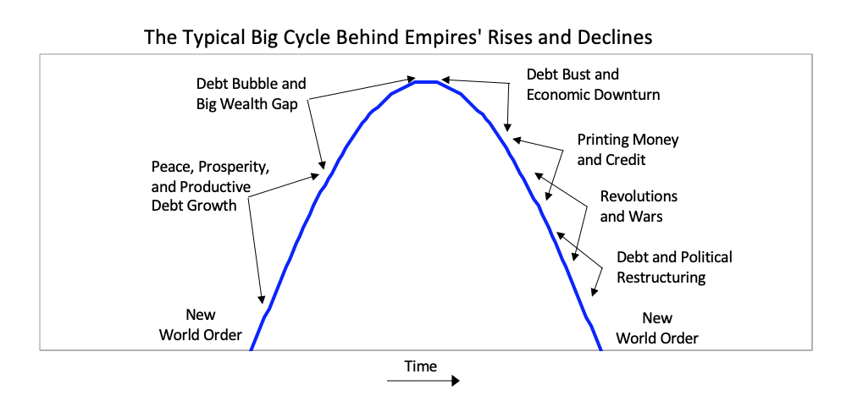

En resumen, después de la creación de un nuevo conjunto de reglas que establece el nuevo orden mundial, generalmente hay un período pacífico y próspero. A medida que las personas se acostumbran a esto, apuestan cada vez más por la prosperidad continua, y cada vez prestan más dinero para hacer eso, lo que eventualmente conduce a una burbuja. A medida que aumenta la prosperidad, aumenta la brecha de riqueza. Finalmente, estalla la burbuja de la deuda, lo que lleva a la impresión de dinero y crédito y aumenta el conflicto interno, lo que lleva a algún tipo de revolución de redistribución de la riqueza que puede ser pacífica o violenta. Por lo general, en ese momento al final del ciclo, el imperio líder que ganó la última guerra económica y geopolítica es menos poderoso en comparación con las potencias rivales que prosperaron durante el período próspero, y con las malas condiciones económicas y los desacuerdos entre las potencias, generalmente hay algún tipo de guerra. De estas deudas, los desgloses económicos, internos y de orden mundial que toman la forma de revoluciones y guerras surgen nuevos ganadores y perdedores. Luego, los ganadores se unen para crear los nuevos pedidos nacionales y mundiales.

Eso es lo que ha sucedido repetidamente a través del tiempo. Las líneas en la tabla significan los poderes relacionados de los 11 imperios más poderosos en los últimos 500 años. En el cuadro a continuación puede ver dónde se encuentran actualmente los EE. UU. Y China en sus ciclos. Como puede ver, Estados Unidos es ahora el imperio más poderoso por poco, está en un relativo declive, el poder chino está rápidamente y ninguna otra potencia se acerca.

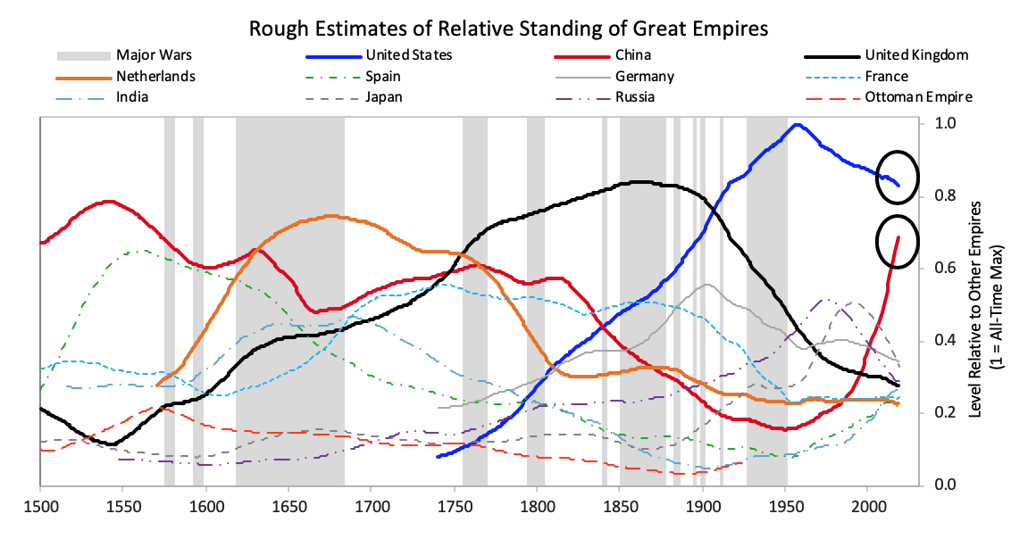

Debido a que ese gráfico es un poco confuso, por simplicidad, el siguiente gráfico muestra las mismas líneas que en ese gráfico, excepto por los imperios de divisas de reserva más poderosos (que se basan en un promedio de ocho medidas de poder diferentes que explicamos en el Capítulo 1 y explorará más cuidadosamente en este capítulo).

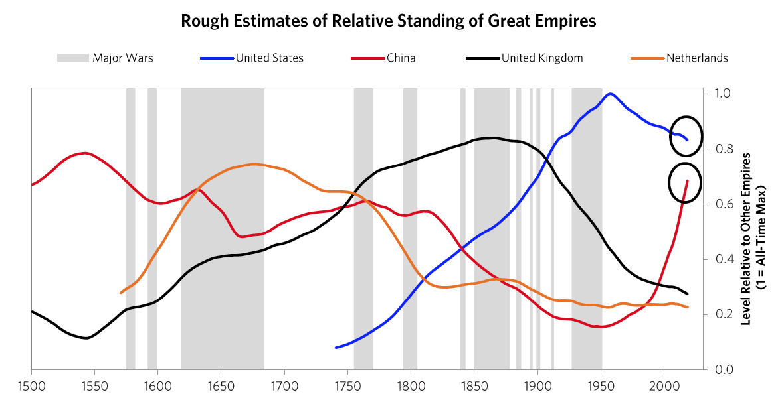

El siguiente gráfico ofrece una vista aún más simplificada. Como se muestra, Estados Unidos y China son las dos potencias principales, puede ver dónde se encuentra cada uno de sus Big Cycles, y puede ver que se están acercando a la comparabilidad, que es cuando los riesgos de guerras de un tipo u otro son mayores que cuando las potencias principales son más tempranas en el ciclo. Para ser claros, no comencé a tratar de discutir y luego busqué estadísticas para respaldarlo; hacer eso no funciona en mi profesión ya que solo la precisión paga. Simplemente reuní estadísticas que reflejaban estas diferentes medidas de fuerza y ​​las puse en estos índices, lo que condujo a estos resultados. Sospecho que si hiciste ese ejercicio tú mismo eligiendo las estadísticas que te gustaría ver una imagen similar, y sospecho que lo que te estoy mostrando aquí te suena fiel si estás prestando atención a esas cosas.

Por esas razones, sospecho que todo lo que estoy haciendo es ayudarlo a ponerlo en perspectiva. Para reiterar, no estoy diciendo nada sobre el futuro. Lo haré en el capítulo final de este libro. Todo lo que quiero hacer es ponerlo al día y, en el proceso, dejar en claro cómo han funcionado estos ciclos en el pasado, lo que también lo alertará sobre los marcadores que debe vigilar y lo ayudará a ver en qué parte de los ciclos se encuentran los principales países son y lo que es probable que venga después.

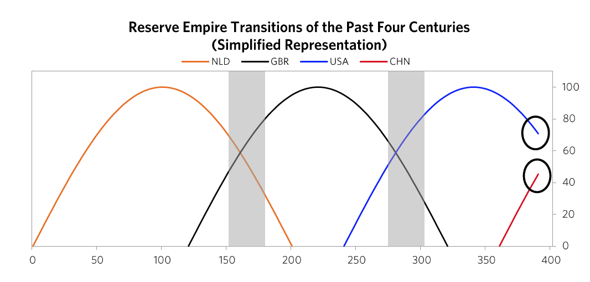

El cuadro a continuación del Capítulo 1 muestra este juego a través de las ocho medidas de fortaleza (educación, innovación y tecnología, competitividad, militar, comercio, producción, centro financiero y estado de reserva) que capturamos en los cuadros agregados. Muestra el promedio de cada una de estas medidas de fuerza, con la mayor parte del peso en los tres países de reserva más recientes (Estados Unidos, el Reino Unido y los Países Bajos). [1]

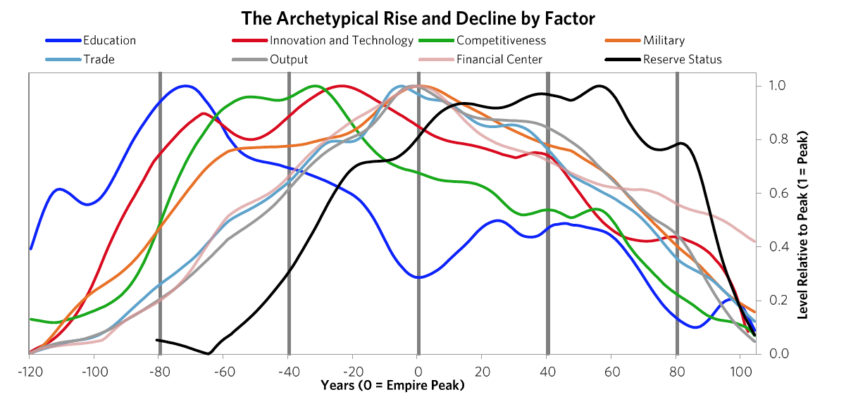

Como se explicó en el Capítulo 1, en resumen, estas fortalezas y debilidades se refuerzan mutuamente, es decir, las fortalezas y debilidades en educación, competitividad, producción económica, participación en el comercio mundial, etc., contribuyen a que los demás sean fuertes o débiles, por razones lógicas. y su orden es ampliamente indicativo de los procesos que conducen al surgimiento y declive de los imperios. Por ejemplo, la calidad de la educación ha sido la fuerza líder durante mucho tiempo de los aumentos y disminuciones en estas medidas de poder, y la fortaleza rezagada ha sido la moneda de reserva. Esto se debe a que una educación sólida conduce a fortalezas en la mayoría de las áreas, incluida la creación de la moneda más común del mundo. Esa moneda común, al igual que el lenguaje común del mundo, tiende a quedarse porque el hábito de uso dura más que las fortalezas que lo hicieron tan comúnmente utilizado.

Ahora veremos los detalles más de cerca, comenzando con la forma en que estos Grandes Ciclos se han desarrollado en los últimos 500 años y luego observando las disminuciones de los imperios holandés y británico para que pueda ver cómo van estas cosas.

**1) Los últimos 500 años en aproximadamente 4,000 palabras**

**El ascenso y el declive del imperio holandés y el florín holandés**

* En el período 1500-1600, el imperio español era el imperio económico preeminente en el mundo "occidental", mientras que el imperio chino bajo la dinastía Ming era el imperio más poderoso en el mundo "oriental", incluso más poderoso que el imperio español ( vea la línea discontinua verde y la línea roja continua en el cuadro 2). Los españoles se enriquecieron al tomar sus barcos y su poder militar en todo el mundo, tomar el control de vastas áreas (¡13% de la masa terrestre de la tierra!) Y extraerles cosas valiosas, lo más importante, oro y plata, que eran el dinero de la época. . Como lo muestra la línea naranja en la tabla de la posición relativa de los grandes imperios, los holandeses ganaron poder a medida que el poder español disminuía. Cuando España controlaba la pequeña área que ahora llamamos Holanda. Cuando los holandeses se hicieron lo suficientemente poderosos en 1581, derrocaron a los españoles y eclipsaron tanto a los españoles como a los chinos como el imperio más rico del mundo desde alrededor de 1625 hasta su colapso en 1780. El imperio holandés alcanzó su punto máximo alrededor de 1650 en lo que se llamó La Edad de Oro holandesa. Este período fue uno de gran globalización, ya que florecieron los barcos que podían viajar alrededor del mundo para obtener las riquezas que existían, y los holandeses, con su gran construcción naval y su sistema económico, estaban por delante de otros en el uso de barcos, recompensas económicas y poder militar para construir su imperio. Holanda (como la llamamos ahora) siguió siendo el poder más rico durante aproximadamente 100 años. ¿Cómo pasó eso?
* Los holandeses eran personas excelentemente educadas que eran muy ingeniosas; de hecho, obtuvieron el 25% de todos los inventos importantes del mundo en su apogeo en el siglo XVII. Los dos inventos más importantes que se les ocurrieron fueron 1) barcos que eran excepcionalmente buenos y que podían llevarlos por todo el mundo, lo que, con las habilidades militares que adquirieron de todos los combates que hicieron en Europa, les permitió recolectar grandes riquezas alrededor del mundo, y 2) el capitalismo que alimentó estos esfuerzos.
* Los holandeses no solo siguieron un enfoque capitalista para la asignación de recursos, sino que también inventaron el capitalismo. Por capitalismo me refiero a los mercados de deuda pública y renta variable. Por supuesto, la producción existió antes, pero eso no es capitalismo, y por supuesto el comercio existió antes, pero eso no es capitalismo, y por supuesto la propiedad privada existió antes, pero eso no es capitalismo. Por capitalismo me refiero a la capacidad de un gran número de personas para prestar dinero colectivamente y comprar la propiedad en los esfuerzos para hacer dinero. Los holandeses crearon eso cuando inventaron la primera compañía pública que cotiza en bolsa (la Compañía Holandesa de las Indias Orientales) y la primera bolsa de valores en 1602 y cuando construyeron el primer sistema de préstamos bien desarrollado en el que la deuda podría crearse más fácilmente.
* También crearon la primera moneda de reserva del mundo. El florín holandés fue la primera "moneda de reserva mundial" además del oro y la plata porque fue el primer imperio que se extendió por gran parte del mundo y tuvo una aceptación tan amplia de su moneda. Impulsado por estas cualidades y fortalezas, el imperio holandés continuó creciendo de manera relativa hasta alrededor de 1700, cuando los británicos comenzaron a crecer con fuerza.
* Las numerosas innovaciones del mercado de inversión de los holandeses y sus éxitos en la producción de ganancias atrajeron a los inversores, lo que llevó a Amsterdam a convertirse en el centro financiero líder del mundo; El gobierno holandés canalizó dinero en deuda y algunas inversiones de capital en varios negocios, el más importante de los cuales fue la Compañía Holandesa de las Indias Orientales.
* En este momento de prosperidad, otros países también crecieron en poder. A medida que otros países se volvieron más competitivos, el imperio holandés se volvió más costoso y menos competitivo, y descubrió que mantener su imperio era menos rentable y más desafiante. Lo más importante es que los británicos se fortalecieron económica y militarmente en las formas clásicas establecidas en el Capítulo 1. Antes de convertirse en competidores claros, tuvieron alianzas militares durante la mayor parte de los más de 80 años previos a la Cuarta Guerra Angloholandesa. Eso cambió con el tiempo a medida que se toparon entre sí en los mismos mercados. Los holandeses y los británicos tuvieron muchos conflictos por cuestiones económicas. Por ejemplo, los ingleses promulgaron una ley que solo los barcos ingleses podían usarse para importar bienes a Inglaterra, lo que perjudicaba a las compañías navieras holandesas que tenían un gran negocio de envío de bienes de otros a Inglaterra, lo que llevó a los ingleses a apoderarse de los barcos holandeses y expandir Compañía Británica de las Indias Orientales. Por lo general, antes de que se declare una guerra total, hay aproximadamente una década de este tipo de guerras económicas, tecnológicas, geopolíticas y de capital cuando las potencias en conflicto se acercan a la comparabilidad y prueban e intentan intimidar a las potencias de los demás. En ese momento, los británicos inventaron inventos militares y construyeron más fuerza naval, y continuaron ganando una fuerza económica relativa.
* Como se muestra en la tabla de posición relativa de los imperios que se muestra arriba, alrededor de 1750 los británicos se convirtieron en un poder más fuerte que los holandeses, particularmente económica y militarmente, tanto porque los británicos (y los franceses) se hicieron más fuertes como porque los holandeses se debilitaron. Como es clásico, los holandeses a) se endeudaron más, b) tuvieron muchas luchas internas por la riqueza (entre sus estados / provincias, entre ricos y pobres y entre facciones políticas) [2], yc) se debilitaron. militar: los holandeses eran débiles y divididos, lo que los hacía vulnerables a los ataques.
* Como es típico, la gran potencia en ascenso desafió a la potencia líder existente en una guerra para ponerlos a prueba tanto económica como militarmente. Los ingleses perjudicaron económicamente a los holandeses al perjudicar su negocio de envío con otros países. Los británicos atacaron a los holandeses. Otros países competidores, sobre todo Francia, aprovecharon esta oportunidad para aprovechar los negocios de envío de los holandeses. Esa guerra, conocida como la Cuarta Guerra Angloholandesa, duró de 1780 a 1784. Los británicos la ganaron fácilmente tanto financiera como militarmente. Eso llevó a la bancarrota a los holandeses y provocó el colapso de la deuda y las acciones holandesas, el florín holandés y el imperio holandés. En la siguiente sección veremos de cerca ese colapso.
* En ese momento, a fines del siglo XVIII, hubo muchas luchas entre países con varias alianzas cambiantes dentro de Europa. Si bien existieron peleas similares en todo el mundo como casi siempre, la única razón por la que me estoy enfocando en estas peleas es porque me estoy enfocando solo en los poderes principales y estos fueron los dos principales. Después de que los británicos derrotaron a los holandeses, Gran Bretaña y sus aliados (Austria, Prusia y Rusia) continuaron luchando contra los franceses liderados por Napoleón en las Guerras Napoleónicas. Finalmente, después de alrededor de un cuarto de siglo de combates frecuentes desde el comienzo de la Revolución Francesa, los británicos y sus aliados ganaron en 1815.

**El ascenso y el declive del imperio británico y la libra esterlina**

* Como es típico después de las guerras, las potencias ganadoras (especialmente el Reino Unido, Rusia, Austria y Prusia) se reunieron para acordar el nuevo orden mundial. Esa reunión se llamó el Congreso de Viena. En él, las potencias ganadoras rediseñaron los sistemas de deuda, monetarios y geopolíticos y crearon un nuevo comienzo según lo establecido en el Tratado de París. Eso preparó el escenario para el "siglo imperial" de 100 años de Gran Bretaña durante el cual Gran Bretaña se convirtió en la potencia mundial sin igual, la libra esterlina se convirtió en la moneda dominante del mundo y el mundo floreció.
* Como es típico, después del período de guerra hubo un período extendido, en este caso de 100 años, de paz y prosperidad porque ningún país quería desafiar al poder mundial dominante y derrocar el orden mundial que estaba funcionando tan bien. Por supuesto, durante estos 100 años de gran prosperidad hubo períodos económicos malos en la línea de lo que llamamos recesiones y que solía llamarse pánico (por ejemplo, el pánico de 1825 en el Reino Unido, o el pánico de 1837 y 1873 en los EE. UU. ) y hubo conflictos militares (por ejemplo, la Guerra de Crimea entre Rusia por un lado y el imperio otomano con una coalición de potencias de Europa occidental como aliados por el otro), pero no fueron lo suficientemente importantes como para cambiar el panorama general de esto período muy próspero y pacífico con los británicos en la cima.
* Al igual que los holandeses antes que ellos, los británicos siguieron un sistema capitalista para incentivar y financiar a las personas para que trabajen colectivamente, y combinaron estas operaciones comerciales con la fuerza militar para explotar las oportunidades globales para convertirse en extremadamente ricos y poderosos. Por ejemplo, la Compañía Británica de las Indias Orientales reemplazó a la Compañía Holandesa de las Indias Orientales como la compañía económicamente más dominante del mundo y la fuerza militar de la compañía se convirtió en aproximadamente el doble del tamaño de la fuerza militar permanente del gobierno británico. Ese enfoque hizo a la Compañía Británica de las Indias Orientales extremadamente poderosa y al pueblo británico muy rico y poderoso. Además, al mismo tiempo, alrededor de 1760, los británicos crearon una forma completamente nueva de hacer cosas y enriquecerse mientras elevaban el nivel de vida de las personas. Se llamaba la revolución industrial. Fue a través de la producción de máquinas, particularmente impulsada por la máquina de vapor. Entonces, este país relativamente pequeño de gente bien educada se convirtió en el país más poderoso del mundo al combinar inventiva, capitalismo, grandes barcos y otras tecnologías que les permitieron globalizarse, y un gran ejército para crear el imperio británico que fue dominante para el próximo 100 años.
* Naturalmente, Londres reemplazó a Amsterdam como el centro de los mercados de capitales del mundo y continuó innovando productos financieros.
* Más tarde, en ese período pacífico y próspero de 100 años, desde 1870 hasta principios de 1900, el auge inventivo y próspero continuó como la Segunda Revolución Industrial. Durante el mismo, el ingenio humano creó enormes avances tecnológicos que elevaron el nivel de vida e hicieron ricos a quienes los desarrollaron y los poseyeron.
* Este período fue para Gran Bretaña lo que "la Edad de Oro holandesa" fue para los holandeses unos 200 años antes porque elevó el poder en las ocho formas clave: a través de una excelente educación, nuevos inventos y tecnologías, mayor competitividad, mayor producción y comercio, un centro militar y financiero más fuerte y una moneda de reserva más utilizada.
* En este momento, varios otros países utilizaron este período de relativa paz y prosperidad para enriquecerse y fortalecerse al colonizar enormes franjas del mundo. Como es típico durante esta fase, otros países copiaron las tecnologías y técnicas de Gran Bretaña y prosperaron, produciendo prosperidad y, con ello, grandes brechas de riqueza. Por ejemplo, durante este período se inventó la producción de acero, el desarrollo del automóvil y el desarrollo de la electricidad y sus aplicaciones, como las comunicaciones, incluido el teléfono de Alexander Graham Bell y la bombilla incandescente y el fonógrafo de Thomas Edison. Esto es cuando Estados Unidos creció fuertemente para convertirse en una potencia mundial líder. Estos países se hicieron muy ricos y sus brechas de riqueza aumentaron. Ese período se llamó "la Edad Dorada" en los Estados Unidos, "la Belle Époque" en Francia y "la era victoriana" en Inglaterra. Como es típico en esos momentos, la potencia líder, Gran Bretaña, se volvió más indulgente mientras su poder relativo declinaba, y comenzó a endeudarse en exceso.
* A medida que otros países se volvieron más competitivos, el imperio británico se volvió más costoso y menos rentable de mantener. Lo más importante es que otros países europeos y EE. UU. Se fortalecieron económica y militarmente en las formas clásicas establecidas en el Capítulo 1. Como se muestra en la tabla de la posición de los imperios anterior, EE. UU. Se convirtió en una potencia comparable económica y militarmente alrededor de 1900, aunque el Reino Unido retuvo un poder militar más fuerte, el comercio y el estado de la moneda de reserva, y los EE. UU. continuaron ganando una fuerza relativa desde allí.
* Desde 1900 hasta 1914, como consecuencia de las grandes brechas de riqueza, se hicieron 1) mayores argumentos sobre cómo se debe dividir la riqueza dentro de los países y 2) mayores conflictos y comparabilidades en los poderes económicos y militares que existían entre los países europeos. Como es típico en esos momentos, los conflictos internacionales llevaron a la formación de alianzas y eventualmente a la guerra. Antes de la guerra, los conflictos y las alianzas se construyeron en torno al dinero y las consideraciones de poder. Por ejemplo, típico de las potencias en conflicto que buscan cortar el acceso de sus enemigos al dinero y al crédito, Alemania bajo Bismarck se negó a permitir que Rusia venda sus bonos en Berlín, lo que los llevó a ser vendidos en París, lo que reforzó la alianza franco-rusa. . La brecha de riqueza en Rusia lo llevó a caer en la revolución en 1917 y salir de la guerra, que es otra historia dramática sobre la lucha por la riqueza y el poder que se examina en la Parte 2 de este libro. Al igual que el conflicto de envío económicamente motivado entre los británicos y los holandeses, Alemania hundió cinco buques mercantes que iban a Inglaterra en los primeros años de la guerra. Eso llevó a los Estados Unidos a la guerra. Francamente, las complejidades de las situaciones que condujeron a la Primera Guerra Mundial son alucinantes, ampliamente debatidas entre los historiadores y mucho más allá de mí.
* Esa guerra, que fue realmente la primera guerra mundial porque involucró a países de todo el mundo porque el mundo se había vuelto global, duró desde 1914 hasta 1918 y costó la vida de aproximadamente 8,5 millones de soldados y 13 millones de civiles. Cuando terminó, llegó la gripe española, matando a unos 20-50 millones de personas en dos años. Así que 1914-20 fue un momento terrible.

**El ascenso del imperio americano y el dólar estadounidense después de la Primera Guerra Mundial [3]**

* Como es típico después de las guerras, las potencias ganadoras, en este caso Estados Unidos, Gran Bretaña, Francia, Japón e Italia, se reunieron para establecer el nuevo orden mundial. Esa reunión, llamada Conferencia de Paz de París, tuvo lugar a principios de 1919, duró seis meses y concluyó con el Tratado de Versalles. En ese tratado, los territorios de las potencias perdedoras (Alemania, Austria-Hungría, el imperio otomano y Bulgaria) fueron divididos y puestos bajo los controles de los imperios ganadores y las potencias perdedoras se endeudaron profundamente con las potencias ganadoras para pagar respaldar los costos de guerra de los países ganadores con estas deudas pagaderas en oro. Estados Unidos fue entonces claramente reconocido como una potencia líder, por lo que jugó un papel en la configuración del nuevo orden mundial. De hecho, el término "nuevo orden mundial" surgió en referencia a la visión del presidente de los Estados Unidos, Woodrow Wilson, de cómo los países operarían en pos de su interés colectivo a través de un sistema de gobernanza global (la Liga de las Naciones), que fue una visión que fracasó rápidamente. Después de la Primera Guerra Mundial, EE. UU. Decidió permanecer más aislacionista, mientras que Gran Bretaña continuó expandiéndose y supervisando su imperio colonial global. El sistema monetario en el período inmediato de posguerra estaba cambiando. Si bien la mayoría de los países se esforzaron por restaurar la convertibilidad del oro, la estabilidad de la moneda frente al oro solo se produjo después de un período de fuertes devaluaciones e inflación.
* Las grandes cargas de la deuda externa sobre Alemania prepararon el escenario para 1) la depresión inflacionaria de posguerra de Alemania de 1920 a 1923 que eliminó las deudas y fue seguida por la fuerte recuperación económica y militar de Alemania, y 2) una década de paz y prosperidad en otros lugares , que se convirtió en los "Roaring '20s".
* Durante ese tiempo, Estados Unidos también siguió un enfoque capitalista clásico para la asignación de recursos y Nueva York se convirtió en un centro financiero rival para Londres, canalizando la deuda y las inversiones en varios negocios.
* Otros países se volvieron más competitivos y prósperos y desafiaron cada vez más a las potencias líderes. Lo más importante es que Alemania, Japón y EE. UU. Se fortalecieron económica y militarmente en las formas clásicas expuestas en el Capítulo 1. Sin embargo, EE. UU. Era aislacionista y no tenía un gran imperio colonial más allá de sus fronteras, por lo que estaba esencialmente fuera de los países emergentes. conflicto. Como se muestra en el gráfico de la posición de los imperios anterior, Alemania y Japón ganaron poder en relación con el Reino Unido durante este período de entreguerras, aunque el Reino Unido se mantuvo más fuerte.
* Como es típico, las deudas y las brechas de riqueza que se acumularon en la década de 1920 llevaron a las burbujas de la deuda que estallaron en 1929, lo que condujo a depresiones, a la impresión de dinero, a la devaluación de las monedas y a una mayor devaluación interna y externa. conflictos sobre riqueza y poder en la década de 1930. Por ejemplo, en los Estados Unidos y el Reino Unido, mientras hubo redistribuciones de riqueza y poder político, el capitalismo y la democracia se mantuvieron, mientras que en Alemania, Japón, Italia y España no se mantuvieron. Rusia jugó un papel periférico significativo en formas en las que no profundizaré. En ese momento, China era débil, fragmentada y cada vez más controlada por un Japón creciente y cada vez más militarista y nacionalista. Para resumir, los japoneses y alemanes comenzaron a hacer expansiones territoriales a principios y mediados de la década de 1930, lo que condujo a guerras en Europa y Asia a fines de la década de 1930 que terminó en 1945.
* Como es típico, antes de que se declararan guerras generales, hubo aproximadamente una década de guerras económicas, tecnológicas, geopolíticas y de capital cuando las potencias en conflicto se acercaron a la comparabilidad y probaron e intentaron intimidar a las otras potencias. Si bien 1939 y 1941 son conocidos como el comienzo oficial de las guerras en Europa y el Pacífico, las guerras realmente comenzaron unos 10 años antes, ya que los conflictos económicos que al principio se limitaron progresivamente se convirtieron en la Segunda Guerra Mundial. A medida que Alemania y Japón se convirtieron en poderes económicos y militares más expansionistas, compitieron cada vez más con el Reino Unido, los Estados Unidos y Francia por los recursos y la influencia sobre los territorios.
* Eso provocó la segunda guerra mundial que, como de costumbre, fue ganada por los países ganadores con nuevas tecnologías (la bomba nuclear, aunque la más importante, era solo una de las armas recién inventadas). Más de 20 millones murieron directamente en los conflictos militares, y el recuento total de muertes fue aún mayor. Así que 1930-45, que fue un período de depresión y guerra, fue un momento terrible.

**The Rise of the American Empire and the US Dollar After World War II**

* Como es típico después de las guerras, las potencias ganadoras, sobre todo Estados Unidos, Gran Bretaña y Rusia, se reunieron para establecer el nuevo orden mundial. Si bien la Conferencia de Bretton Woods, la Conferencia de Yalta y la Conferencia de Potsdam fueron las más notables, se produjeron varias otras reuniones que dieron forma al nuevo orden mundial, que incluyó dividir el mundo y redefinir países y áreas de influencia y establecer un nuevo sistema de dinero y crédito. En este caso, el mundo se dividió en países capitalistas / democráticos controlados por Estados Unidos y países comunistas y autocráticamente controlados por Rusia, cada uno con sus propios sistemas monetarios. Alemania se dividió en pedazos, con Estados Unidos, Gran Bretaña y Francia teniendo el control de Occidente y Rusia teniendo el control de Oriente. Japón estaba bajo el control de Estados Unidos y China regresó a un estado de guerra civil, principalmente sobre cómo dividir la riqueza, que era entre comunistas y capitalistas (es decir, los nacionalistas). A diferencia de después de la Primera Guerra Mundial, cuando Estados Unidos eligió ser relativamente aislacionista, después de la Segunda Guerra Mundial, Estados Unidos asumió el papel principal de liderazgo, ya que tenía la mayor parte de la responsabilidad económica, geopolítica y militar.
* Estados Unidos siguió un sistema capitalista. El nuevo sistema monetario de los países liderados por Estados Unidos tenía el dólar vinculado al oro y tenía la mayoría de las monedas de otros países vinculadas al dólar. Este sistema fue seguido por más de 40 países. Debido a que EE. UU. Tenía alrededor de dos tercios del oro del mundo en ese momento y porque era mucho más poderoso desde el punto de vista económico y militar que cualquier otro país, este sistema monetario ha funcionado mejor y continuó hasta ahora. En cuanto a los otros países que no formaban parte de este sistema, sobre todo Rusia y los países que ingresaron a la Unión Soviética y los países satélites que controlaban los soviéticos, se construyeron sobre una base mucho más débil que finalmente se derrumbó. A diferencia de después de la Primera Guerra Mundial, cuando los países perdedores estaban cargados de grandes deudas, los países que estaban bajo el control de los Estados Unidos, incluidos los países derrotados, recibieron ayuda financiera masiva de los Estados Unidos a través del Plan Marshall. Al mismo tiempo, las monedas y las deudas de los países perdedores fueron aniquiladas, y aquellos que las tenían perdieron toda su riqueza en ellos. Gran Bretaña quedó muy endeudada con sus préstamos para la guerra y se enfrentó al final gradual de la era colonial, lo que conduciría al desmoronamiento de su imperio, que se estaba volviendo poco rentable.
* Durante este período posterior a la Segunda Guerra Mundial, Estados Unidos, sus aliados y los países que estaban bajo su influencia siguieron un enfoque clásico capitalista-democrático para la asignación de recursos. Nueva York floreció como el centro financiero preeminente del mundo, y comenzó un nuevo ciclo de grandes deudas y mercados de capitales. Eso produjo lo que hasta ahora ha sido un período de 75 años relativamente pacífico y próspero que nos ha llevado hasta hoy.
* Como es típico de esta parte pacífica y próspera del ciclo, en el período 1950-70 hubo un crecimiento productivo de la deuda y un desarrollo del mercado de acciones que fueron esenciales para financiar la innovación y el desarrollo desde el principio. Con el tiempo, se requirió demasiada deuda para financiar tanto la guerra como las necesidades internas, lo que se denominó "armas y mantequilla". La guerra de Vietnam y la "guerra contra la pobreza" ocurrieron en los Estados Unidos. Otros países también se endeudaron demasiado y el endeudamiento británico se sobre apalancó, lo que condujo a una serie de devaluaciones de la moneda, lo que es más importante el colapso del sistema monetario de Bretton Woods (aunque países como el Reino Unido e Italia ya se habían devaluado antes de ese momento). Luego, en 1971, cuando era evidente que EE. UU. No tenía suficiente oro en el banco para cumplir con los reclamos sobre el oro que había emitido, EE. UU. Incumplió su promesa de entregar oro por dólares de papel que terminaban con el oro Tipo 2 respaldado por el sistema monetario, y el mundo se movió a un sistema monetario fiduciario. Como es típico, este sistema monetario fiduciario inicialmente condujo a una ola de gran dinero en dólares y la creación de deuda que llevó a una gran ola de inflación que se prolongó hasta 1980-82 y condujo a la peor recesión económica desde la Gran Depresión. Fue seguido por otras tres oleadas de especulaciones, burbujas y caídas financiadas por la deuda: 1) la expansión de dinero y crédito de 1982 y 2000 que produjo una burbuja puntocom que condujo a la recesión de 2000-01, 2) el 2002-07 expansión de dinero y crédito que produjo una burbuja inmobiliaria que condujo a la Gran Recesión de 2008, y 3) la expansión de dinero y crédito de 2009-19 que produjo la burbuja de inversión que precedió a la recesión de COVID-19. Cada uno de estos ciclos elevó las obligaciones de deuda y no deuda (por ejemplo, para pensiones y atención médica) a niveles progresivamente más altos y llevó a los bancos centrales de moneda de reserva de los aliados de la posguerra a impulsar las tasas de interés a niveles bajos sin precedentes e imprimir cantidades sin precedentes de dinero. También clásicamente, la riqueza, los valores y las brechas políticas se ampliaron dentro de los países, lo que aumenta los conflictos internos durante las recesiones económicas. Ahí es donde estamos ahora.
* Durante este próspero período de posguerra, muchos países se volvieron más competitivos con las potencias líderes económica y militarmente. La Unión Soviética / Rusia inicialmente siguió un enfoque de asignación de recursos comunista al igual que China y otros países más pequeños. Ninguno de estos países se volvió competitivo siguiendo este enfoque. Sin embargo, la Unión Soviética desarrolló armas nucleares para convertirse en una amenaza militar y gradualmente otros países siguieron en el desarrollo de armas nucleares. Estas armas nunca se usaron porque usarlas produciría una destrucción mutuamente segura. Debido a sus fracasos económicos, la Unión Soviética / Rusia no podía permitirse apoyar a) su imperio, b) su economía, yc) sus fuerzas armadas al mismo tiempo frente al gasto de la carrera armamentista del presidente de los Estados Unidos, Ronald Reagan. Como resultado, la Unión Soviética se derrumbó en 1991 y abandonó el comunismo. El colapso de su sistema monetario / crediticio / económico fue desastroso para él económica y geopolíticamente durante la mayor parte de los años noventa. En el período 1980-95, la mayoría de los países comunistas abandonaron el comunismo clásico y el mundo entró en un período muy próspero de globalización y capitalismo de libre mercado.
* En China, la muerte de Mao Zedong en 1976 llevó a Deng Xiaoping a un cambio en las políticas económicas para incluir elementos capitalistas, incluida la propiedad privada de grandes empresas, el desarrollo de mercados de deuda y acciones, grandes innovaciones tecnológicas y comerciales, e incluso el florecimiento de capitalistas multimillonarios: todo, sin embargo, bajo el estricto control del Partido Comunista. Como resultado de este cambio y el cambio simultáneo en el mundo hacia mayores cantidades de globalismo, China se hizo mucho más fuerte en la mayoría de los sentidos. Por ejemplo, desde que comencé a visitar China en 1984, la educación de su población ha mejorado dramáticamente, el ingreso real per cápita se ha multiplicado por 24, y se ha convertido en el país más grande del mundo en comercio (excediendo la participación estadounidense en el comercio mundial). ), un líder tecnológico rival, el titular de los mayores activos de reservas extranjeras en el mundo por un factor de más de dos, el mayor prestamista / inversor en el mundo emergente, la segunda potencia militar más poderosa y un rival geopolítico de los Estados Unidos . Y está creciendo en poder a un ritmo significativamente más rápido que los Estados Unidos y otros "países desarrollados".
* Al mismo tiempo, estamos en un período de gran inventiva debido a la gestión avanzada de información / datos y la inteligencia artificial que complementa la inteligencia humana con los estadounidenses y chinos a la cabeza. Como se mostró al comienzo del Capítulo 1, la adaptabilidad humana y la inventiva han demostrado ser la mayor fuerza para resolver problemas y crear avances. Además, debido a que el mundo es más rico y más hábil que nunca, existe una enorme capacidad para mejorar el mundo para más personas que nunca si las personas pueden trabajar juntas para hacer que todo el pastel sea lo más grande posible y dividirlo bien. Eso nos lleva a donde estamos ahora.

Como puede ver, estos tres aumentos y disminuciones siguieron el guión clásico presentado en el Capítulo 1 y resumido en los cuadros al comienzo de este capítulo, aunque cada uno tenía sus propios giros y giros particulares.

Ahora veamos estos casos, especialmente los descensos, más de cerca.

**Una mirada más cercana a los aumentos y descensos de los principales imperios en los últimos 500 años.**

El imperio holandés y el florín holandés

Antes de llegar al colapso del imperio holandés y el florín holandés, echemos un vistazo rápido a todo el arco de su ascenso y declive. Si bien anteriormente le mostré el índice de poder agregado para el imperio holandés, el cuadro a continuación muestra los ocho poderes que lo componen desde el ascenso alrededor de 1575 hasta el declive alrededor de 1780. En él, puede ver la historia detrás del ascenso y el declive.

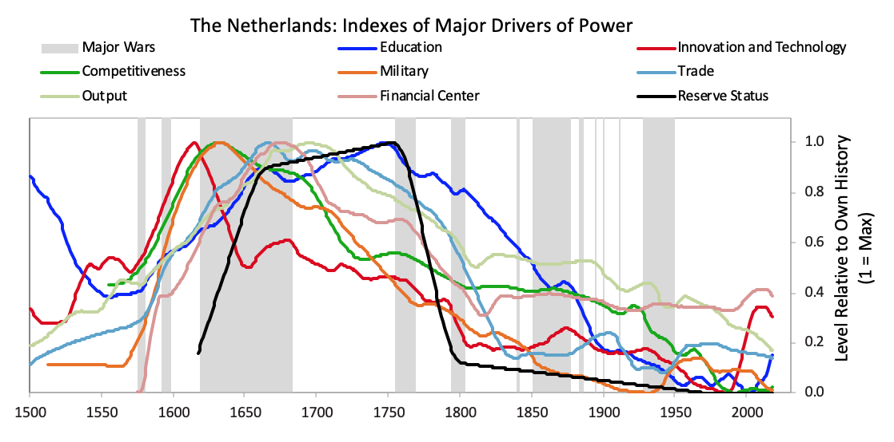

Después de declarar la independencia en 1581, los holandeses lucharon contra los españoles y construyeron un imperio comercial global que se hizo responsable de más de un tercio del comercio mundial en gran parte a través de la primera mega corporación, la Compañía Holandesa de las Indias Orientales. Como se muestra en el cuadro anterior, con una sólida formación académica, los holandeses innovaron en varias áreas. Produjeron aproximadamente el 25% de los inventos globales a principios del siglo XVII, [4] lo más importante en la construcción naval, lo que condujo a una gran mejora en la competitividad holandesa y su participación en el comercio mundial. Impulsados ​​por estos barcos y el capitalismo que proporcionó el dinero para alimentar estas expediciones, los holandeses se convirtieron en los mayores comerciantes del mundo, representando aproximadamente un tercio del comercio mundial. [5] A medida que los barcos viajaban por todo el mundo, los holandeses construyeron un ejército fuerte para defenderlos y sus rutas comerciales.

Como resultado de este éxito se hicieron ricos. El ingreso per cápita aumentó a más del doble que el de la mayoría de las otras grandes potencias europeas. [6] Invertieron más en educación. Las tasas de alfabetización se convirtieron en el doble del promedio mundial. Crearon un imperio que abarcaba desde el Nuevo Mundo hasta Asia, y formaron la primera bolsa de valores importante con Amsterdam convirtiéndose en el centro financiero más importante del mundo. El florín holandés se convirtió en la primera moneda de reserva global, representando más de un tercio de todas las transacciones internacionales. [7] Por estas razones a finales de los años 1500 y 1600, los holandeses se convirtieron en una potencia económica y cultural global. Hicieron todo esto con una población de solo 1-2 millones de personas. A continuación se muestra un breve resumen de las guerras que tuvieron que luchar para construir y mantener su imperio. Como se muestra, se trataba de dinero y poder.

* Guerra de los ochenta años (1566-1648): esta fue una revuelta de los Países Bajos contra España (uno de los imperios más fuertes de esa época), que finalmente condujo a la independencia holandesa. Los holandeses protestantes querían liberarse del dominio católico de España y finalmente lograron independizarse de facto. Entre 1609 y 1621, las dos naciones tuvieron un alto el fuego. Eventualmente, los holandeses fueron reconocidos por España como independientes en la Paz de Munster, que se firmó junto con el Tratado de Westfalia, poniendo fin tanto a la Guerra de los Ochenta Años como a la Guerra de los Treinta Años. [8]
* Primera guerra angloholandesa (1652-1654): esta fue una guerra comercial. Más específicamente, para proteger su posición económica en América del Norte y dañar el comercio holandés con el que competían los ingleses, el Parlamento inglés aprobó la primera de las leyes de navegación en 1651 que ordenaban que todos los bienes de sus colonias estadounidenses debían ser transportados por Barcos ingleses, que desencadenaron hostilidades entre los dos países. [9]
* La guerra holandés-sueca (1657–1660): esta guerra se centró en los holandeses que querían mantener bajos peajes en las rutas comerciales bálticas altamente rentables. Esto se vio amenazado cuando Suecia declaró la guerra a Dinamarca, un aliado holandés. Los holandeses derrotaron a los suecos y mantuvieron el acuerdo comercial favorable. [10]
* La Segunda Guerra Angloholandesa (1665–1667): Inglaterra y los Países Bajos lucharon nuevamente por otra disputa comercial, que nuevamente terminó con una victoria holandesa. [11]
* La Guerra Franco-Holandesa (1672-1678) y la Tercera Guerra Angloholandesa (1672-1674): Esta fue también una lucha por el comercio. Fue entre Francia e Inglaterra por un lado y los holandeses (llamados Provincias Unidas), el Sacro Imperio Romano y España por el otro [12]. Los holandeses detuvieron en gran medida los planes franceses de conquistar los Países Bajos y obligaron a Francia a reducir algunos de sus aranceles contra el comercio holandés, [13] pero la guerra fue más cara que los conflictos anteriores, lo que aumentó sus deudas y perjudicó financieramente a los holandeses.
* La Cuarta Guerra Anglo-Holandesa (1780-1784): Esta fue luchada entre los holandeses y los británicos que se fortalecían rápidamente, en parte en represalia por el apoyo holandés de los Estados Unidos en la Revolución Americana. La guerra terminó en una derrota significativa para los holandeses, y los costos de los combates y la eventual paz ayudaron a marcar el fin del florín como moneda de reserva. [14]

El siguiente cuadro muestra el índice de poder holandés con los períodos de guerra clave observados

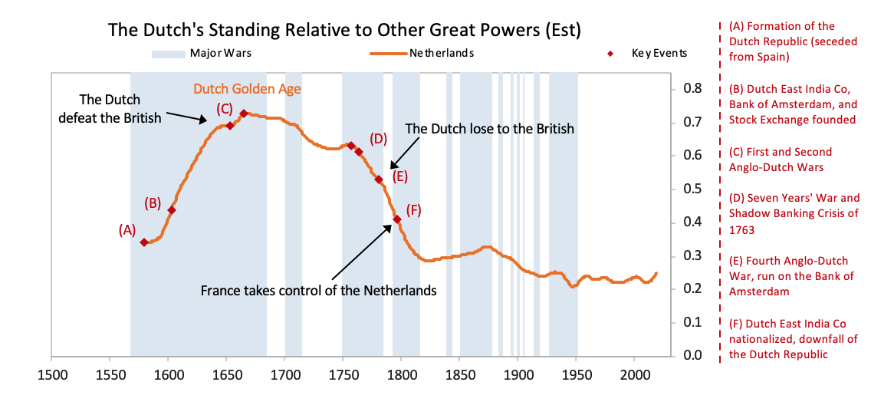

Como se muestra, las semillas del declive holandés se sembraron en la última parte del siglo XVII cuando comenzaron a perder su competitividad y se extendieron demasiado a nivel mundial al tratar de apoyar un imperio que se había vuelto más costoso que rentable. El aumento de los pagos del servicio de la deuda los exprimió mientras su empeoramiento de competitividad perjudicaba sus ingresos del comercio. Las ganancias de los negocios en el extranjero también cayeron. Los ricos ahorradores holandeses trasladaron su efectivo al extranjero tanto para salir de las inversiones holandesas como para las inversiones británicas, que eran más atractivas debido al fuerte crecimiento de las ganancias y los mayores rendimientos. [15] Si bien la carga de la deuda había aumentado durante la mayor parte de la década de 1700, [16] el florín holandés siguió siendo ampliamente aceptado en todo el mundo como moneda de reserva, por lo que se mantuvo únicamente debido a la funcionalidad y la fe en él. [17] (Como se explicó anteriormente, el estado de la moneda de reserva suele retrasar la disminución de otros factores clave del auge y la caída de los imperios). Como se muestra en la línea negra en el primer gráfico anterior (que designa la extensión en que la moneda se usa como moneda de reserva) El florín siguió siendo ampliamente utilizado como moneda de reserva mundial después de que el imperio holandés comenzó a declinar, hasta la Cuarta Guerra Angloholandesa, que comenzó en 1780 y terminó en 1784. [18]

El conflicto a fuego lento entre los británicos en ascenso y los holandeses en declive se había intensificado después de que los holandeses intercambiaron armas con las colonias durante la Revolución Americana. [19] En represalia, los ingleses dieron un golpe masivo a los holandeses en el Caribe y terminaron controlando el territorio holandés en las Indias Orientales y Occidentales. [20] La guerra requirió grandes gastos por parte de los holandeses para reconstruir su armada en ruinas: la Compañía Holandesa de las Indias Orientales perdió la mitad de sus barcos [21] y el acceso a sus rutas comerciales clave, al tiempo que solicitó préstamos del Banco de Amsterdam para mantenerse con vida. Y la guerra obligó a los holandeses a acumular grandes deudas más allá de estas [22].

La razón principal por la que los holandeses perdieron la guerra fue porque dejaron que su armada se debilitara mucho más que la británica debido a la desinversión en la capacidad militar para gastar en indulgencias domésticas. [23] En otras palabras, trataron de financiar tanto las armas como la mantequilla con su moneda de reserva, no tenían suficiente poder de compra para mantener las armas a pesar de su gran capacidad de endeudamiento debido a que tenían la moneda de reserva líder, y fueron derrotados financiera y militarmente por los británicos que fueron más fuertes en ambos aspectos.

Lo más importante, esta guerra destruyó la rentabilidad y el balance de la Compañía Holandesa de las Indias Orientales. [24] Si bien ya estaba en declive debido a su competitividad reducida, se encontró con una crisis de liquidez después de un colapso en el comercio causado por los bloqueos británicos en la costa holandesa y en las Indias Orientales Holandesas. [25] Como se muestra a continuación, sufrió grandes pérdidas durante la Cuarta Guerra Angloholandesa y comenzó a pedir prestado agresivamente al Banco de Amsterdam porque era demasiado sistémicamente importante para el gobierno holandés.

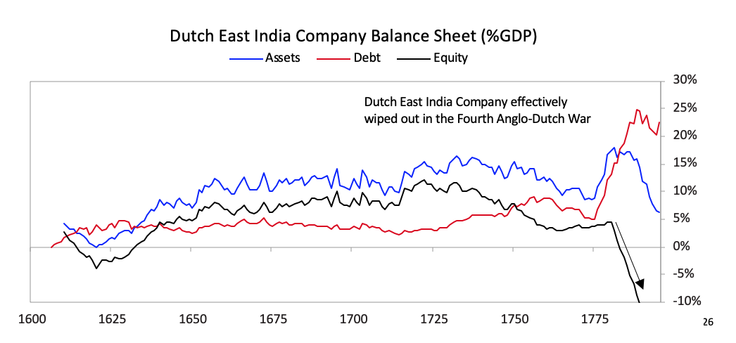

Como se muestra en el cuadro a continuación, la Compañía Holandesa de las Indias Orientales, que era esencialmente la economía y el ejército holandeses envueltos en una compañía, comenzó a producir pérdidas en 1780, que se volvieron enormes durante la Cuarta Guerra Angloholandesa.

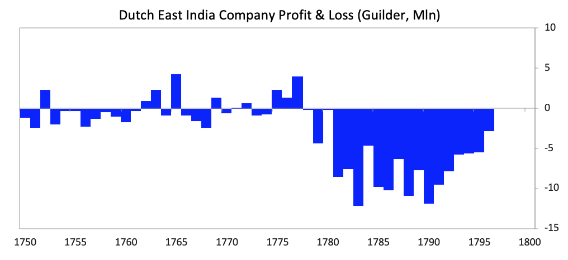

Cuando los tenedores de depósitos en el Banco de Amsterdam se dieron cuenta de que el banco estaba "prestando" florines recién impresos para salvar a la Compañía Holandesa de las Indias Orientales, hubo una corrida en el Banco de Amsterdam. [27] A medida que los inversores se retiraron y aumentaron las necesidades de préstamos, se prefirió el oro al papel moneda, aquellos con papel moneda lo cambiaron por oro en el Banco de Amsterdam, y quedó claro que no habría suficiente oro. La carrera en el banco y la carrera del florín se aceleraron durante la guerra, ya que se hizo cada vez más evidente que los holandeses perderían y los depositantes podrían anticipar que el banco imprimiría más dinero y tendría que devaluar al florín [28]. Los culpables estaban respaldados por metales preciosos, pero a medida que aumentaba la oferta de florines y los inversores podían ver lo que sucedía, entregaron a sus florines por oro y plata, por lo que la proporción de reclamos sobre oro y plata aumentó, lo que causó más de lo mismo hasta que el Banco de Amsterdam fue borrado de sus posesiones de metales preciosos. La oferta de florines continuó aumentando mientras que la demanda de ellos disminuyó.

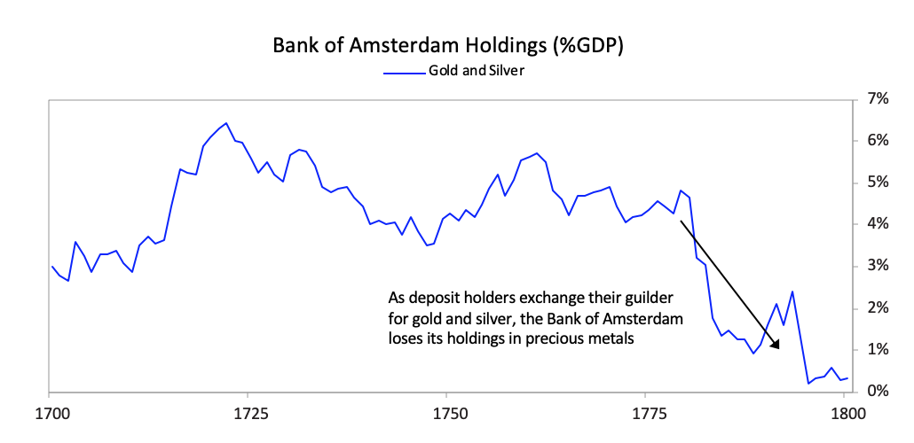

El Banco de Amsterdam no tuvo otra opción, ya que la compañía era demasiado importante para permitir el fracaso tanto por su importancia para la economía como por su deuda pendiente en el sistema financiero holandés, por lo que el Banco de Amsterdam comenzó a "prestar" grandes sumas de florines recién impresos. a la compañia. Durante la guerra, los responsables políticos también utilizaron el banco para prestar al gobierno. [29] El cuadro a continuación muestra esta explosión de préstamos en el balance del banco durante la Cuarta Guerra Angloholandesa (nota: había alrededor de 20 millones de florines bancarios pendientes al comienzo de la guerra). [30]

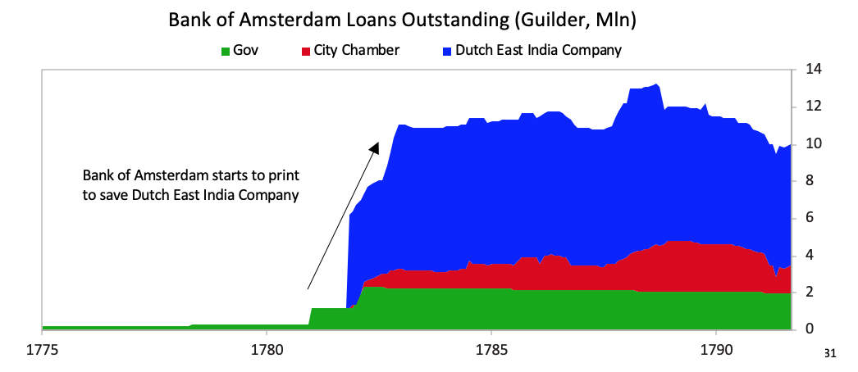

Las tasas de interés subieron y el Banco de Amsterdam tuvo que devaluarse, socavando la credibilidad del florín como depósito de valor. [32] A lo largo de los años, y en este momento de crisis, el banco había creado muchas más reclamaciones de "papel moneda" sobre el dinero duro en el banco de las que podían cumplirse, lo que condujo a una corrida clásica en el Banco de Amsterdam, lo que llevó a colapso del florín holandés. [33] También llevó a la libra esterlina a reemplazar claramente al florín holandés como la principal moneda de reserva.

Lo que le sucedió a los holandeses fue clásico, tal como se describe en el breve resumen del Capítulo 1 de por qué los imperios surgen y caen y en la descripción del Capítulo 2 de cómo funcionan el dinero, el crédito y la deuda. En cuanto al ciclo del dinero, el crédito y la deuda, el Banco de Amsterdam comenzó con un sistema monetario Tipo 1 que se transformó en un sistema monetario Tipo 2. Comenzó con solo monedas que llevaron al banco a tener un respaldo 1: 1 de papel moneda por metal, por lo que el banco proporcionó una forma más conveniente de dinero duro. Luego, se permitió que los reclamos sobre el dinero aumentaran en relación con el dinero duro para convertirse cada vez más en un sistema monetario Tipo 2, en el que el papel moneda parece adquirir un valor en sí mismo, así como un reclamo sobre el dinero duro (monedas), aunque el dinero no era t totalmente respaldado. Esta transición generalmente ocurre en momentos de estrés financiero y conflicto militar. Y es arriesgado porque la transición disminuye la confianza en la moneda y aumenta el riesgo de una dinámica similar a la de un banco. Si bien no profundizaremos en los detalles de la guerra, los pasos tomados por los responsables políticos durante el período condujeron a la pérdida del poder financiero holandés, por lo que vale la pena describirlos porque son muy arquetípicos cuando hay un claro cambio en el poder y El país perdedor tiene un mal estado de resultados y un balance general. Este período fue así y terminó con el florín suplantado por la libra como la moneda de reserva mundial y Londres sucediendo a Amsterdam como el centro financiero mundial.

Los depósitos (es decir, tenencias de deuda a corto plazo) del Banco de Amsterdam, que había sido un depósito confiable de riqueza durante casi dos siglos, comenzaron a negociarse con grandes descuentos en monedas de florín (que estaban hechas de oro y plata). 34] El banco utilizó sus tenencias de deuda de otros países (es decir, sus reservas de divisas) para comprar su moneda en el mercado abierto para respaldar el valor de los depósitos, pero carecía de reservas de divisas extranjeras adecuadas para respaldar al florín. [35] Las cuentas respaldadas por monedas mantenidas en el banco se desplomaron de 17 millones de florines en marzo de 1780 a solo 300,000 en enero de 1783, ya que los propietarios de estas monedas de oro y plata querían obtenerlas en lugar de seguir cumpliendo las promesas del Banco de Amsterdam para entregarlas. [36]

La falta de dinero por parte del Banco de Amsterdam marcó el fin del imperio holandés y el florín como moneda de reserva. En 1791 el banco fue tomado por la ciudad de Amsterdam, [37] y en 1795 el gobierno revolucionario francés derrocó a la República holandesa, estableciendo un estado cliente en su lugar. [38] Después de ser nacionalizado en 1796, haciendo que sus acciones carecieran de valor, la carta de la Compañía Holandesa de las Indias Orientales expiró en 1799. [39]

Los siguientes gráficos muestran los tipos de cambio entre el florín y la libra / oro; Cuando quedó claro que el banco ya no tenía credibilidad y que la moneda ya no era un buen depósito de riqueza, los inversores huyeron a otros activos y monedas. [40]

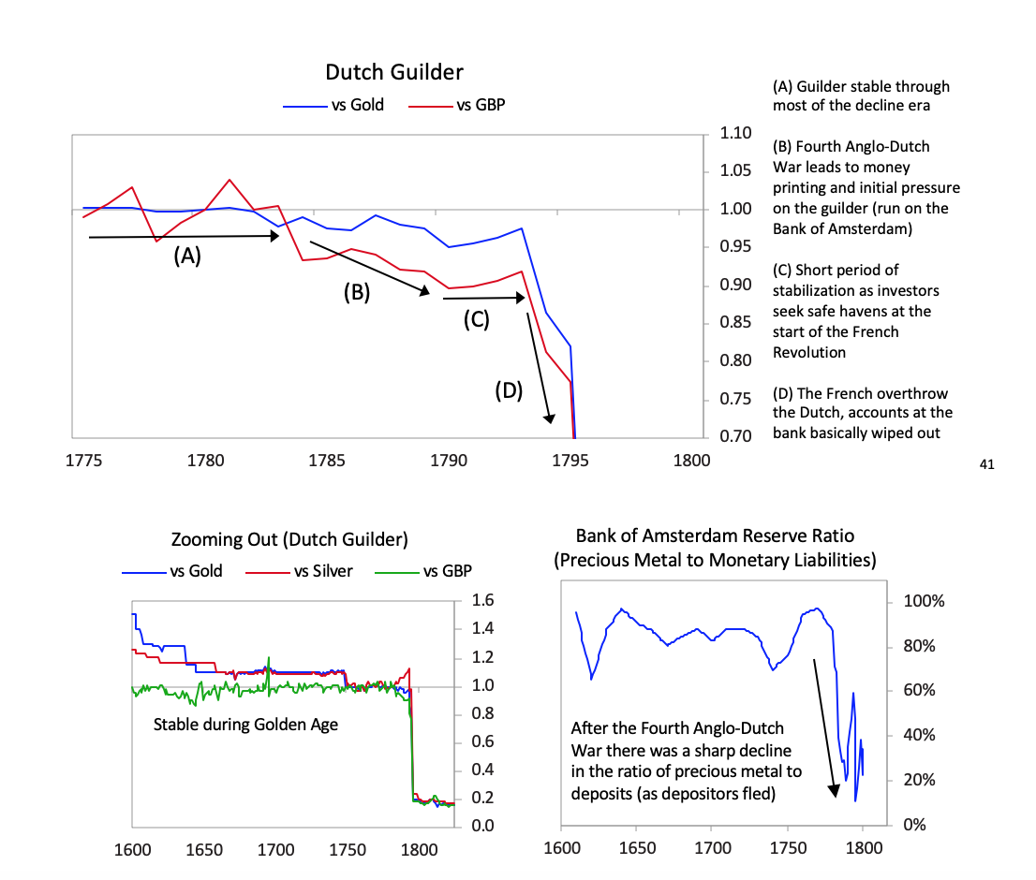

El siguiente cuadro muestra los rendimientos de la tenencia de la Compañía Holandesa de las Indias Orientales para inversores a partir de varios años. Al igual que con la mayoría de las empresas de burbujas, originalmente lo hizo genial, con grandes fundamentos, lo que atrajo a más inversores incluso cuando sus fundamentos comenzaron a debilitarse, pero se endeudó cada vez más, hasta que los fundamentos fallidos y las cargas excesivas de la deuda rompieron la empresa.

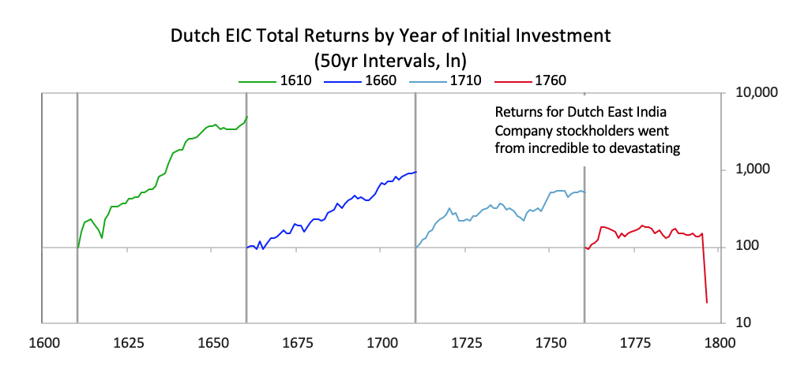

Como es típico, con la disminución del poder del imperio líder y el aumento del poder del nuevo imperio, los rendimientos de los activos de inversión en el imperio en declive disminuyeron en relación con los retornos de invertir en el imperio en ascenso. Por ejemplo, como se muestra a continuación, el rendimiento de las inversiones en la Compañía Británica de las Indias Orientales excedió con creces los de la Compañía Holandesa de las Indias Orientales, y los beneficios de invertir en bonos del gobierno holandés fueron terribles en relación con los beneficios de invertir en bonos del gobierno inglés. Esto fue reflejo de prácticamente todas las inversiones en estos dos países.

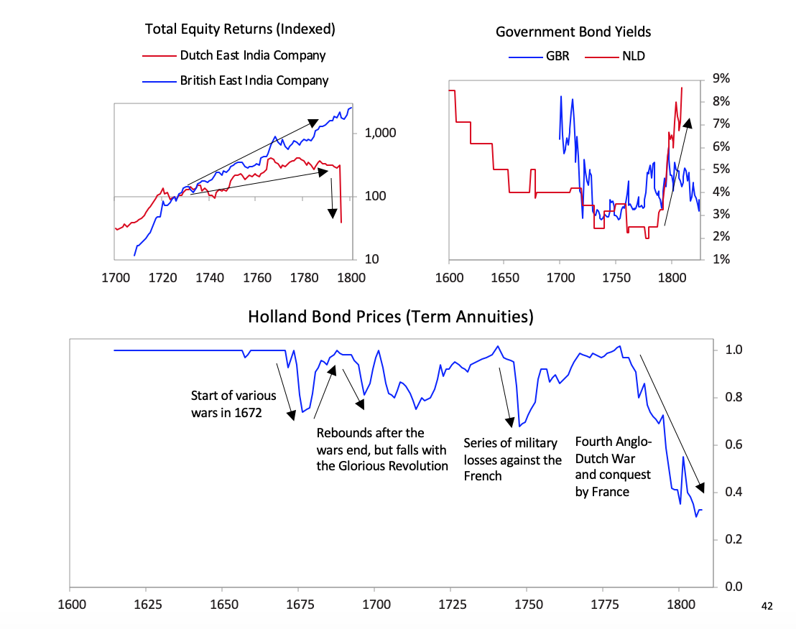

**El imperio británico y la libra esterlina**

Antes de llegar al colapso del imperio británico y la libra esterlina, echemos un vistazo rápido a todo el arco de su ascenso y declive. Si bien anteriormente le mostré el índice de poder agregado para el imperio británico, el cuadro a continuación muestra los ocho poderes que lo componen. Muestra esto desde el ascenso alrededor de 1700 hasta el descenso a principios del siglo XX. En él, puedes ver la historia detrás del ascenso y el declive.

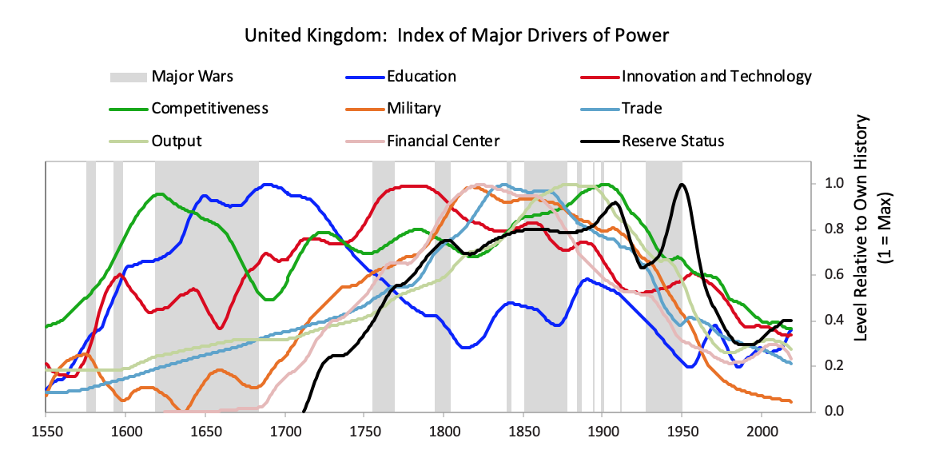

El ascenso del imperio británico comenzó antes de 1600, con el fortalecimiento constante de la competitividad, la educación y la innovación / tecnología, los principales factores clásicos para el ascenso de una potencia. Como se muestra y se describió anteriormente, a fines de la década de 1700, el poder militar británico se hizo preeminente y venció a su principal competidor económico y al principal imperio monetario de reserva de su época en la Cuarta Guerra Angloholandesa. También luchó con éxito contra otros rivales europeos como Francia en una serie de conflictos que culminaron en las Guerras Napoleónicas a principios del siglo XIX. Luego se hizo extremadamente rico al ser el poder económico dominante. En su apogeo en el siglo XIX, el 2.5% de la población mundial del Reino Unido producía el 20% de los ingresos mundiales, y el Reino Unido controlaba más del 40% de las exportaciones mundiales. Esta fortaleza económica creció junto con un ejército fuerte que, junto con las conquistas privadas de la Compañía Británica de las Indias Orientales, impulsó la creación de un imperio global sobre el cual "el sol nunca se puso", controlando más del 20% de la tierra del mundo. masa y el 25% de la población mundial antes del estallido de la Primera Guerra Mundial. Con un retraso, como es clásico, su capital, Londres, surgió como el centro financiero mundial y su moneda, la libra, emergió como la principal moneda de reserva mundial. . Como es típico, su estado de reserva se mantuvo mucho después de que otras medidas de poder comenzaron a disminuir a fines del siglo XIX y a medida que aumentaron poderosos rivales como Estados Unidos y Alemania. Como se muestra en el cuadro anterior, casi todos los poderes relativos del imperio británico comenzaron a disminuir a medida que surgieron competidores alrededor de 1900. Al mismo tiempo, las brechas de riqueza eran grandes y surgían conflictos internos sobre la riqueza.

Como saben, a pesar de ganar tanto la Primera Guerra Mundial como la Segunda Guerra Mundial, los británicos se quedaron con grandes deudas, un enorme imperio que era más costoso que rentable, numerosos rivales que eran más competitivos y una población que tenía grandes brechas de riqueza que llevaron a grandes brechas políticas

Como resumí previamente lo que sucedió en 1914 al período posterior a la Segunda Guerra Mundial, pasaré al final de la Segunda Guerra Mundial en 1945 y al comienzo del nuevo orden mundial en el que estamos ahora. Me centraré en cómo la libra perdió su estatus de moneda de reserva.

Aunque Estados Unidos había superado al Reino Unido militar, económica, política y financieramente mucho antes del final de la Segunda Guerra Mundial, la libra esterlina tardó más de 20 años en perder completamente su estatus como moneda de reserva internacional. Al igual que el idioma más hablado del mundo se entrelaza tan profundamente en el tejido de los negocios internacionales que es difícil de reemplazar, lo mismo ocurre con la moneda de reserva más utilizada del mundo. En el caso de la libra esterlina, los bancos centrales de otros países continuaron manteniendo una parte considerable de sus reservas en libras hasta la década de 1950, y aproximadamente la mitad de todo el comercio internacional se denominó en libras esterlinas en 1960. Aún así, la libra comenzó a perder su estado justo al final de la guerra porque las personas inteligentes podían ver el aumento de la carga de la deuda del Reino Unido, sus bajas reservas netas y el gran contraste con la condición financiera de los Estados Unidos (que surgió de la guerra como el acreedor preeminente del mundo y con Un balance muy fuerte).

La disminución de la libra esterlina fue un asunto crónico que sucedió a través de varias devaluaciones significativas durante muchos años. Después de que fracasaron los esfuerzos para hacer que la libra sea convertible en 1946-47, la libra se devaluó en un 30% frente al dólar en 1949. Aunque esto funcionó a corto plazo, en las próximas dos décadas la competitividad decreciente de los británicos condujo a una balanza de pagos repetida Las tensiones que culminaron con los bancos centrales vendieron activamente reservas en libras esterlinas para acumular reservas en dólares después de la devaluación de 1967. Alrededor de este tiempo, el marco alemán comenzó a resurgir y tomó el lugar de la libra como la segunda moneda de reserva más ampliamente mantenida. Los cuadros a continuación pintan la imagen.

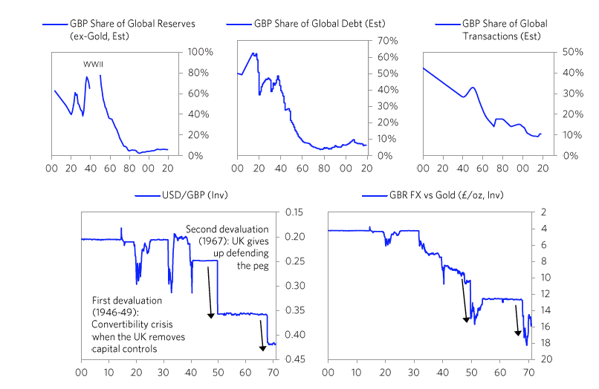

En las siguientes páginas cubriremos con mayor detalle las etapas específicas de esta disminución, en primer lugar con la crisis de convertibilidad de 1947 y la devaluación de 1949, en segundo lugar con la evolución gradual del estado de la libra en relación con el dólar a lo largo de los años cincuenta y principios de los sesenta, y tercero con la crisis de la balanza de pagos de 1967 y la posterior devaluación. Nos centraremos en las crisis monetarias.

1. **La convertibilidad suspendida de la libra en 1946 y su devaluación en 1949.**

La década de 1940 se conoce con frecuencia como "años de crisis" [43] para la libra esterlina. La guerra requirió que el Reino Unido pidiera prestado inmensamente a sus aliados y colonias [44], y esas obligaciones debían mantenerse en libras esterlinas. Estas deudas de guerra financiaron alrededor de un tercio del esfuerzo de guerra. Cuando terminó la guerra, el Reino Unido no podía cumplir con sus obligaciones de deuda sin el gran dolor de aumentar los impuestos o reducir el gasto público, por lo que necesariamente ordenó que sus activos de deuda (es decir, sus bonos) no pudieran ser vendidos de manera proactiva por sus antiguas colonias.

Como tal, el Reino Unido surgió de la Segunda Guerra Mundial con controles estrictos sobre las divisas. Se requirió la aprobación del Banco de Inglaterra para convertir libras en dólares, ya sea para comprar bienes estadounidenses o comprar activos financieros estadounidenses (es decir, se suspendió la convertibilidad de la cuenta corriente y de la cuenta de capital). Para garantizar que la libra funcionaría como una moneda de reserva internacional en la era de la posguerra, y para preparar a la economía mundial para una transición al sistema monetario de Bretton Woods, habría que restaurar la convertibilidad. Sin embargo, debido a que el dólar estadounidense era ahora la moneda de elección internacional, la economía global estaba experimentando una grave escasez de dólares en ese momento. Prácticamente todos los países del Área Sterling (el Reino Unido y los países de la Commonwealth) dependían de las entradas para vender bienes y servicios y de atraer inversiones en dólares para obtener los dólares que necesitaban mientras se veían obligados a mantener sus bonos denominados en libras esterlinas. El Reino Unido experimentó graves problemas de balanza de pagos debido a su escasa competitividad externa, una crisis interna de combustible y grandes deudas de guerra que socavaron la fe en la libra como depósito de riqueza. Como resultado, el primer esfuerzo para restaurar la convertibilidad en 1947 fracasó por completo, y pronto fue seguido por una gran devaluación (del 30%) en 1949, para restaurar algo de competitividad. [45]

Al comenzar el período, existía la preocupación de que un retorno demasiado rápido a la convertibilidad se traduciría en una corrida de la libra, ya que los ahorradores y los comerciantes cambiaron a mantener y realizar transacciones en dólares de una vez. Sin embargo, los Estados Unidos estaban ansiosos por que el Reino Unido restableciera la convertibilidad lo antes posible, ya que las restricciones sobre la convertibilidad estaban reduciendo los beneficios de exportación de los Estados Unidos y reduciendo la liquidez en la economía mundial. [46] El Banco de Inglaterra también estaba ansioso por eliminar los controles de capital con el fin de restablecer el papel de la libra como moneda de comercio mundial, aumentar los ingresos del sector financiero en Londres y alentar a los inversores internacionales a seguir ahorrando en libras esterlinas [47] (varios gobiernos europeos los acreedores, incluidos Suecia, Suiza y Bélgica, tenían crecientes conflictos con el Reino Unido por la falta de convertibilidad). [48] Se llegó a un acuerdo después de la guerra, en virtud del cual el Reino Unido reintroduciría rápidamente la convertibilidad, y los Estados Unidos le otorgarían un préstamo de $ 3.75 mil millones [49] (alrededor del 10% del PIB del Reino Unido). Si bien el préstamo ofreció algo de amortiguación contra una posible corrida en la libra, no cambió los desequilibrios subyacentes en la economía global.

Cuando se introdujo la convertibilidad parcial en julio de 1947, la libra cayó bajo una considerable presión de venta. Como el Reino Unido y los gobiernos de EE. UU. Estaban en contra de la devaluación (ya que los recuerdos de las devaluaciones competitivas en la década de 1930 estaban frescas en la mente de todos), [50] el Reino Unido y otros países del Área de Sterling recurrieron a la austeridad y las ventas de reservas para mantener la vinculación al dólar. Se impusieron restricciones a la importación de "bienes de lujo" de los EE. UU., Se recortaron los gastos de defensa, se redujeron las reservas en dólares y oro, y se hicieron acuerdos entre las economías esterlinas para no diversificar sus reservas al dólar. [51] El primer ministro Clement Attlee pronunció un discurso dramático el 6 de agosto de 1947, pidiendo que se hiciera nuevamente el espíritu de los sacrificios de guerra para defender la libra:

“*En 1940 fuimos liberados del peligro mortal por el coraje, la habilidad y el sacrificio personal de unos pocos. Hoy estamos comprometidos en otra batalla por Gran Bretaña. Esta batalla no puede ser ganada por unos pocos. Exige un esfuerzo conjunto de toda la nación. Estoy seguro de que este esfuerzo unido se realizará y que venceremos nuevamente*”. [52]

Inmediatamente después del discurso, la carrera en la libra se aceleró. Durante los siguientes cinco días, el Reino Unido tuvo que gastar $ 175 millones en reservas para defender la vinculación. [53] A fines de agosto, se suspendió la convertibilidad, para disgusto de los inversores estadounidenses y otros inversores internacionales que habían comprado activos en libras esterlinas en el período previo a la convertibilidad con la esperanza de que pronto pudieran convertir esas tenencias a dólares. El gobernador del Banco Nacional de Bélgica incluso amenazó con dejar de realizar transacciones en libras esterlinas, lo que requiere una intervención diplomática. [54]

La devaluación se produjo dos años después, ya que los responsables políticos en el Reino Unido y los Estados Unidos se dieron cuenta de que la libra no podía volver a la convertibilidad al ritmo actual. Las exportaciones del Reino Unido no fueron lo suficientemente competitivas en los mercados mundiales como para ganar el cambio de divisas necesario para mantener la libra, las reservas disminuyeron y los Estados Unidos no estaban dispuestos a seguir apuntalando la libra con préstamos con tasas de interés bajas. Se llegó a un acuerdo para devaluar la libra frente al dólar con el fin de impulsar la competitividad del Reino Unido, ayudar a crear un mercado de divisas bidireccional y acelerar el retorno a la convertibilidad. [55] En septiembre de 1949, la libra se devaluó en un 30% frente al dólar. La competitividad volvió, la cuenta corriente mejoró y, a mediados y finales de la década de 1950, se restableció la convertibilidad total. [56] Las tablas a continuación.

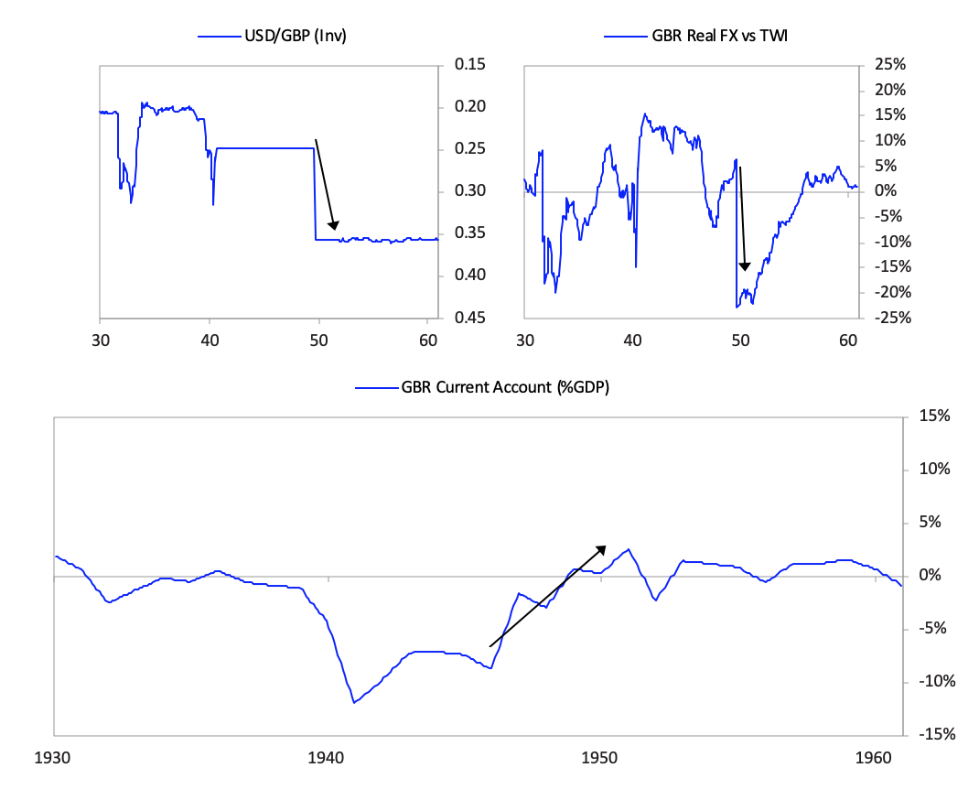

El movimiento de la moneda, que devaluó la deuda en libras esterlinas, no provocó el pánico de la deuda en libras esterlinas tanto como cabría esperar, especialmente a la luz de cuán malos eran los fundamentos de la deuda en libras esterlinas. Esto se debe a que una gran parte de los activos del Reino Unido estaba en manos del gobierno de los EE. UU., Que estaba dispuesto a recibir el golpe de valoración para restaurar la convertibilidad, y de las economías del Área de Sterling, como India y Australia, cuyas monedas estaban vinculadas a la libra esterlina. por razones políticas. [57] Estas economías de la Commonwealth, por razones geopolíticas, apoyaron la decisión del Reino Unido y siguieron devaluando sus propias monedas frente al dólar, lo que disminuyó la visibilidad de la pérdida de riqueza de la devaluación. Aún así, la experiencia inmediata de la posguerra dejó en claro a los observadores expertos que la libra era vulnerable a una mayor debilidad y no podría disfrutar del mismo papel internacional que tenía antes de la Segunda Guerra Mundial.

**1) Los esfuerzos internacionales fallidos para apoyar a la libra en las décadas de 1950 y 1960 y la devaluación de 1967**Aunque la devaluación ayudó a corto plazo, en las próximas dos décadas, la libra se enfrentaría a tensiones recurrentes en la balanza de pagos. Estas tensiones fueron muy preocupantes para los formuladores de políticas internacionales que temían que un colapso en el valor de la libra esterlina o un cambio rápido de la libra al dólar en las reservas podrían resultar muy perjudiciales para el nuevo sistema monetario de Bretton Woods (particularmente dado el contexto de La Guerra Fría y las preocupaciones en torno al comunismo). Como resultado, se hicieron numerosos arreglos para tratar de apuntalar la libra y preservar su papel como fuente de liquidez internacional. Estos incluyeron el Bilateral Concerté (1961-64), en el cual los principales bancos centrales del mundo desarrollado brindaron apoyo a los países a través del Banco de Pagos Internacionales, incluidos los préstamos múltiples al Reino Unido y el Arreglo del Grupo BIS 1 (1966-71), que proporcionó permutas financieras al Reino Unido para compensar la presión futura de posibles caídas en las reservas de reservas en libras esterlinas. [58]

Además de estos esfuerzos más amplios, el estado del Reino Unido como jefe del Área de la libra esterlina le permite ordenar que todo el comercio dentro del Área de la libra esterlina continúe denominándose en libras y todas sus monedas se vincularán a la libra esterlina. Como estas economías tuvieron que mantener una paridad con la libra, continuaron acumulando reservas de divisas en libras esterlinas mucho después de que otras economías hubieran dejado de hacerlo (por ejemplo, Australia mantuvo el 90% de sus reservas en libras esterlinas hasta 1965). [59] Los préstamos extranjeros emitidos en el Reino Unido durante el período también se destinaron casi exclusivamente al área de Sterling. El resultado de todo esto es que para la década de 1950 y principios de 1960, el Reino Unido se entiende mejor como una potencia económica regional y la libra esterlina como una moneda de reserva regional. [60] Sin embargo, todas estas medidas no resolvieron el problema de que el Reino Unido debía demasiado dinero y no era competitivo, por lo que no ganó suficiente dinero para pagar sus deudas y pagar lo que necesitaba para importar. Los reordenamientos fueron esencialmente medidas frágiles de brecha diseñadas para contener la marea cambiante. Ayudaron a mantener la libra estable entre 1949 y 1967. Aún así, la libra esterlina necesitaba ser devaluada nuevamente en 1967.

A mediados de la década de 1960, la participación promedio de las reservas del banco central en libras había caído a alrededor del 20%, mientras que el comercio internacional estaba abrumadoramente denominado en dólares (aproximadamente la mitad). Sin embargo, muchos mercados emergentes y países del área de la libra esterlina continuaron manteniendo aproximadamente el 50% de sus reservas en libras y continuaron denominando gran parte de su comercio entre ellos y el Reino Unido en libras esterlinas. Esto efectivamente terminó después de una serie de carreras en la libra en la década de 1960. Como en muchas otras crisis de balanza de pagos, los formuladores de políticas utilizaron una variedad de medios para tratar de mantener la vinculación de la moneda al dólar, incluido el gasto de las reservas, el aumento de las tasas y el uso de controles de capital. Al final no tuvieron éxito, y después de que el Reino Unido se devaluó un 14% frente al dólar en 1967, incluso los países del área de la libra esterlina no estaban dispuestos a mantener sus reservas en libras, a menos que el Reino Unido garantizara su valor subyacente en dólares.

A lo largo de la década de 1960, el Reino Unido se vio obligado a defender la vinculación al dólar vendiendo aproximadamente la mitad de sus reservas de divisas y manteniendo tasas más altas que el resto del mundo desarrollado, a pesar de que la economía del Reino Unido tenía un rendimiento inferior. Tanto en 1961 como en 1964, la libra estuvo bajo una intensa presión de venta, y la fijación solo se mantuvo gracias a un fuerte aumento de las tasas, una rápida aceleración en las ventas de reservas y la extensión de créditos a corto plazo de los EE. UU. Y el Banco Internacional Asentamientos Para 1966, los prominentes formuladores de políticas británicos describían los intentos de defender el vínculo como "una especie de Dien Bien Phu británico". [61] Cuando la libra volvió a estar bajo una presión de venta extrema en 1967 (luego de las crecientes tasas en el mundo desarrollado, recesiones en los principales mercados de exportación del Reino Unido y un mayor conflicto en el Medio Oriente), [62] Los responsables políticos británicos decidieron devaluar la libra esterlina en un 14% frente al dólar.

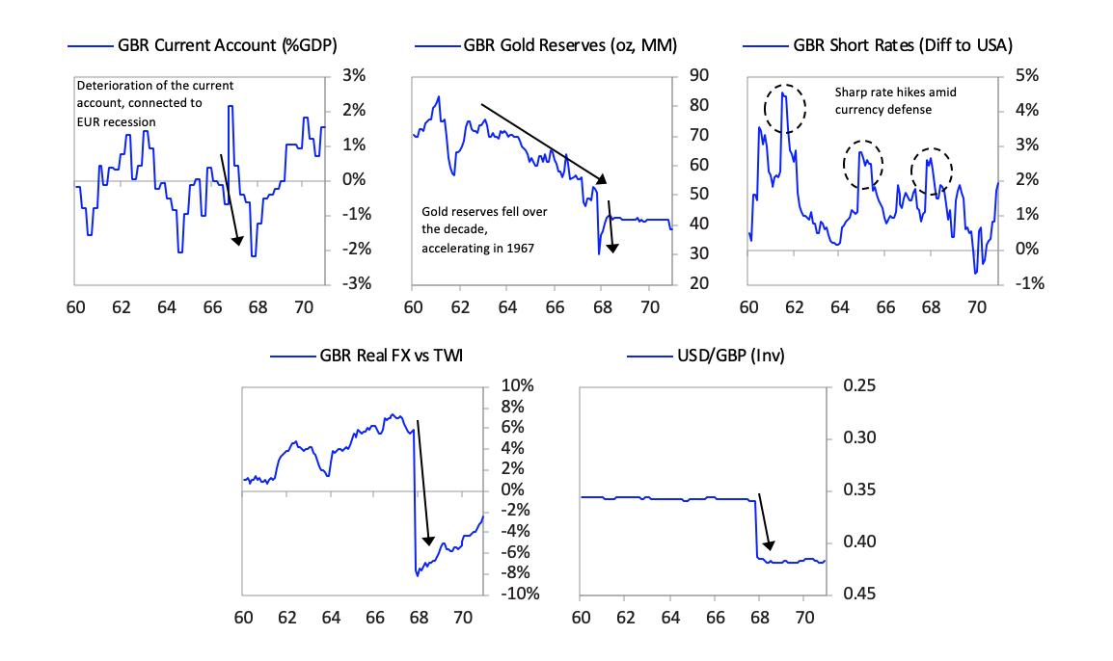

Después de la devaluación, quedó poca fe en la libra como la segunda mejor moneda de reserva después del dólar. Por primera vez desde el final de la Segunda Guerra Mundial, los bancos centrales internacionales comenzaron a vender activamente sus reservas en libras esterlinas (en lugar de simplemente acumular menos libras en nuevas reservas) y, en cambio, comenzaron a comprar dólares, marcos alemanes y yenes. Como puede ver en el cuadro a la izquierda, la participación promedio de la libra esterlina en las reservas de reservas del banco central colapsó en los dos años posteriores a la devaluación. Al mismo tiempo, el Reino Unido todavía pudo convencer a los países del área de la libra esterlina de no diversificarse lejos de la libra. En el Acuerdo de Sterling de 1968, los miembros del Área de Sterling acordaron mantener un piso en sus reservas de libras esterlinas, siempre que el gobierno británico garantizara el 90% del valor en dólares de estas tenencias. Por lo tanto, aunque la proporción de reservas en libras en estos países del Acuerdo en libras esterlinas como Australia y Nueva Zelanda se mantuvo alta, esto fue solo porque estas reservas tenían su valor garantizado por los británicos en dólares. Por lo tanto, todos los países que continuaron manteniendo una alta proporción de sus reservas en libras después de 1968 tenían dólares de facto, y los británicos corrían el riesgo de una nueva devaluación de la libra esterlina. [63]

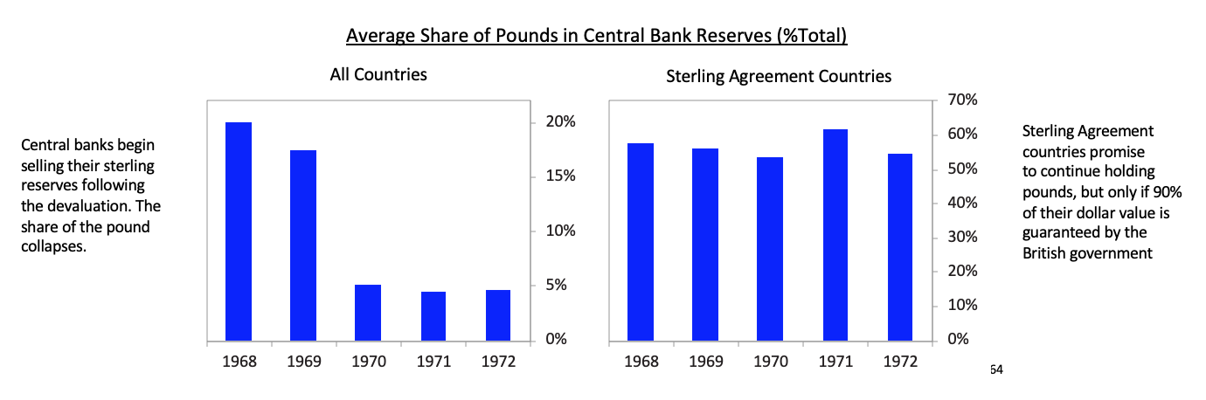

En este momento, el dólar tenía su propio conjunto de problemas de balanza de pagos y divisas, pero eso es para la próxima entrega de esta serie cuando me dirijo a Estados Unidos y China.